Turinys
Paveikslų sąrašas 6
Lentelių sąrašas 8
Įvadas 9
1. Lietuvos gamybinių pastatų architektūrinė, planinė ir konstrukcinė sandara 11
1.1. Pramoninė architektūra XIX a. ir XX a. pirmoje pusėje 11
1.2. Pramoninė architektūra tarybiniu laikotarpiu 15
1.2.1. Vienaaukščiai gamybiniai pastatai 15
1.2.2. Daugiaaukščiai gamybiniai pastatai 21
1.3. Gamybinių pastatų architektūra po nepriklausomybės atkūrimo 24
2. Gamybinių pastatų konversijos atvejų šalies praktikoje analizė 24
2.1. Gamybinių kompleksų teritorijų konversija 39
2.2. Konversija, pritaikant kitai pramonės šakai 40
2.3. Konversija, pritaikant prekybinei paskirčiai 43
2.4. Konversija, pritaikant administracinei paskirčiai 45
2.5. Konversija, pritaikant gyvenamajai paskirčiai 49
2.6. Konversija, pritaikant visuomeninei paskirčiai 53
2.7. Konversija, pritaikant mišriai paskirčiai 56
3. gamybinių pastatų konversijos ypatumai ir perspektyvos 57
3.1. Potencialūs konversijos objektai Vilniuje 59
apibendrinimaS 64
Literatūra, šaltiniai 66
priedai 1
A.1 priedas. Nagrinėtos gamybinės teritorijos Vilniaus mieste 1
A.2 priedas. Tirtų pastatų techniniai – ekonominiai rodikliai 3
B priedas. Moksliniuose leidiniuose skelbti straipsniai 51

Paveikslų sąrašas
1 pav. Farmacijos fabriko pjūvis (a) ir bendras vaizdas (b) Bazilijonų g. 4 ir 12 12
2 pav. Elektrit gamyklos a) gamybiniai korpusai ir b) vidaus interjeras 13
3 pav. Buvusio farmacijos fabriko Bazilijonų gatvėje perdangų pjūviai 14
4 pav. a – Naujųjų Verkių popieriaus fabriko ir b – Kučkuriškių popieriaus fabriko gamybiniai korpusai 14
5 pav. Komunaro gamyklos Vilniuje fasadas 16
6 pav. Tipinio vienaaukščio gamybinio pastato buv. Neries gamykloje eksterjeras (a) ir erdvinė struktūra (b) 17
7 pav. Vilniaus grąžtų gamyklos (a) ir Vilniaus plastiko gaminių gamyklos (b) interjerai 17
8 pav. Tipinės gelžbetoninės stačiakampio skerspjūvio (a) ir spragotinės (b) kolonos pastatuose su tiltiniais kranais 18
9 pav. Tipinės gelžbetoninės santvaros: a) bespyrės 18 ir 24 m. ir b) pogegninės 12 m. 19
10 pav. Gelžbetoninės santvaros: a - segmentinė santvara buv. Žalgirio gamykloje. b - santvara su lygiagrečiomis juostomis buv. ENIMS gamykloje 19
11 pav. Metalinių santvarų konstrukcinės schemos Žalgirio gamyklos liejyklos korpuse 20
12 pav. Vertikalūs ryšiai tarp santvarų Žalgirio gamyklos liejyklos korpuse 20
13 pav. Horizontalūs ryšiai tarp santvarų Žalgirio gamyklos liejyklos korpuse 20
14 pav. Daugiaaukščių pastatų planinės struktūros tipai 22
15 pav. Daugiaaukščių pastatų surenkamojos gelžbetoninės konstrukcijos: kolonos, sijos ir perdangos plokštės 22
16 pav. Daugiaaukščių pastatų surenkamojos gelžbetoninės konstrukcijos: kolonos, sijos ir perdangos plokštės 23
17 pav. Tirtų pastatų plotų pasiskirstymas pagal seniūnijas (%) 27
18 pav. Pastatų skaičius pagal paskirtį ir aukštingumą 28
19 pav. Tirtų pastatų plotų pasiskirstymas pagal funkcinę grupę (%) 30
20 pav. Pastatų skaičius pagal statybos laikotarpį ir funkciją 31
21 pav. Pastatų skaičius pagal statybos laikotarpį ir plotą 32
22 pav. Skirtingos paskirties pastatų nusidėvėjimas pagal laikotarpį 34
23 pav. Rekonstruotų pastatų skaičius nepriklausomybės laikotarpiu 36
24 pav. Rekonstruotų pastatų plotų dalis lyginant su visu pastatų plotu pagal funkcinę grupę 37
25 pav. Rekonstruotų pastatų dalis lyginant pagal atskirų nekilnojamų patalpų skaičių pastatuose 38
26 pav. Žalgirio staklių gamyklos ir Kuro aparatūros gamyklų gamybinių korpusų fasadų pakitimai 41
27 pav. Tekstilės gamyklos administracinės pastato dalies senasis (a) ir naujasis (b) fasadai 42
28 pav. Tekstilės gamyklos gamybinės pastato dalies senasis (a) ir naujasis (b) fasadai 42
29 pav. Tekstilės gamyklos rekonstrukcijos konstrukciniai esamų angų užtaisymo sprendiniai 43
30 pav. Vilniaus Vingio penktojo korpuso rekonstrukcijos dabai (a-e) ir interjeras (f) 44
31 pav. Kuro aparatūros vieno gamybinių korpusų tūrinės ir planinės struktūrų pakeitimas 45
32 pav. Buvusio batų fabriko Goštauto gatvėje gamybinio korpuso konversija 46
33 pav. Buvusio batų fabriko Goštauto gatvėje sandėlio pritaikymo administraciniam pastatui, skersinis pjūvis 46
34 pav. Buvusio batų fabriko Goštauto gatvėje sandėlio konversija: a) rekonstrukcijos darbai, b) bendras vaizdas 47
35 pav. Gamyklos Precizika laboratorinio korpuso konversija į administracinės paskirties pastatą 48
36 pav. Kuro aparatūros gamyklos laboratorinio korpuso fasadas prieš rekonstrukciją (a) ir po rekonstrukcijos (b) 48
37 pav. Gamyklos Matas vieno iš korpusų fasadas prieš rekonstrukciją (a) ir po rekonstrukcijos (b) 48
38 pav. Gamybinio korpuso Švitrigailos g. 4 aukšto suplanavimas, formuojant gyvenamąsias patalpas 50
39 pav. Gamybinio cecho Vytenio g., Vilniuje, pritaikymas gyvenamosioms patalpoms 51
40 pav. Gamybinio pastato Kuro aparatūros gamykloje pritaikymas gyvenamosioms patalpoms 52
41 pav. Gamybinio pastato Kuro aparatūros gamykloje vakarinis fasadas (a) ir vaizdas po rekonstrukcijos (b) 53
42 pav. Elektrinės korpusų vaizdas po 2003 m. rekonstrukcijos 54
43 pav. Istorinis ir dabartinis pirmosios miesto elektrinės teritorijos planas 54
44 pav. Atidengtos pirmojo katilo statybinės konstrukcijos naujai įrengtoje laiptinėje 55
45 pav. Ventos gamyklos Ateities gatvėje daugiaaukščio gamyklinio pastato fasado bendras vaizdas 57
46 pav. Vilmos gamyklos laboratorinio korpuso fasado bendras vaizdas (a) ir fasado detalė (b) 59
47 pav. Trikotažo gaminių fabriko Vilija eksterjeras (a) ir vidaus patalpų bendras vaizdas (b) 60
48 pav. Elektrografijos instituto laboratorinio (a) ir gamybinio korpuso (b) pjūviai ir planai (c ir d) 62
49 pav. Naujųjų Verkių popieriaus fabriko naujieji korpusai (a) ir senasis, saugomas korpusas (b) 64

Lentelių sąrašas
1 lentelė. Vilniaus įmonių ir darbuotojų pasiskirstymas pagal gamybos šakas 1939 m. 15
2 lentelė. Pastatų techniniai rodikliai pagal seniūnijas 26
3 lentelė. Pastatų skaičius seniūnijose pagal aukštingumą 27
4 lentelė. Pastatų skaičius pagal paskirtį ir plotą 29
5 lentelė. Pastatų techniniai rodikliai pagal pastatų funkcinę paskirtį 29
6 lentelė. Pastatų skaičius laikotarpiais pagal aukštingumą 31
7 lentelė. Pastatų sienų medžiagos pagal pastatų funkcinę paskirtį 33
8 lentelė. Pastatų, turinčių vertingų savybių, skaičius 34
9 lentelė. Pastatytų ir rekonstruotų pastatų techninių rodiklių palyginimas pagal paskirtį 35
10 lentelė. Pastatytų ir rekonstruotų pastatų skaičius pagal paskirtį ir atskirus nekilnojamus objektus 38
11 lentelė. Teritorijų, kuriose numatyta vykdyti konversiją, plotai 40

Įvadas
Gamybinių pastatų konversija yra besiformuojantis ir besiplečiantis reiškinys Lietuvos mastu, tačiau plačiau vis dar nenagrinėjamas. XX a. antroje pusėje vyko sparti pramonės plėtra. Ši plėtra sustojo Lietuvai atgavus nepriklausomybę. Gamybinių teritorijų raida ir pastatų eksploatacija tapo chaotiška. Neatliekama jokia detalesnė šiose teritorijose vykstančių procesų analizė. Teikiami tik lokalių teritorijų arba pastatų sutvarkymo sprendimai, šie pasiūlymai nevertinami architektūriniu ir paveldosauginiu požiūriais.
Baigiamajame magistro studijų darbe nagrinėjamos Vilniaus mieste esančios gamybos įmonių teritorijos, jose stovintys statiniai. Darbo tikslas: gamybinių pastatų konversijos atvejų praktikos analizė ir tolesnių konversijos plėtojimosi perspektyvų paieška.
Darbe gilinamasi į pastatų konstrukcijų tipus, planinius ir tūrinius sprendinius, atsižvelgiant į pastatų aukštingumą ir statybos laikotarpį. Atlikta lyginamoji statinių analizė pagal jų techninius parametrus. Tiriami gamybinėse teritorijose vykstantys konversijos atvejai. Jais remiantis, analizuojami pramoninių pastatų funkcijos, plotų ir tūrių, architektūriniai ir konstrukcijų pasikeitimai. Nagrinėjami konversijos atvejai skirtingų tipų pastatuose – vienaaukščiuose ir daugiaaukščiuose gamybinės paskirties, taip pat gamyklų laboratoriniuose korpusuose. Darbe pateikiamos rekomendacijos tolesnei konversijos eigai.
Rengiant darbą, informacija apie gamybinių pastatų konstrukcijas surinkta iš XX a. antrojoje pusėje išleistų mokomųjų knygų. Faktiniai gamybinių pastatų konstrukciniai sprendiniai fiksuoti lankantis aprašomuose objektuose. Informacija rinkta iš Valstybinio archyvo, Vilniaus apskrities archyvo, Nacionalinės Martyno Mažvydo bibliotekos periodikos ir leidinių fondų. Tiriamojoje darbo dalyje naudoti duomenys apie gamybinių kompleksų pastatus gauti iš valstybės įmonės Registrų centras nekilnojamojo turto registro centrinio duomenų banko. Surinkti duomenys buvo grupuojami aprašant pastatų konstrukcijas pagal laikotarpį ir pastatų aukštų skaičių. Konversijos atvejai aprašyti grupuojant pagal naują pastatų paskirtį. Rekomendacijos tolesnei konversijai teikiamos atskirai kiekvienai šiuo metu vykstančiai konversijos krypčiai.
Rengiant darbą, buvo numatyta surinkti informaciją apie Vilniaus mieste esančius gamybinius pastatus, jų konstrukcijas. Susisteminus surinktą informaciją, buvo tikimasi rasti naudotų konstrukcijų architektūrinių ir konstrukcinių sprendimų konversijos atvejų dėsningumus. Rengiant darbą, išanalizuoti ir aprašyti kelių gamybinių kompleksų pastatų konstrukciniai ir planiniai sprendiniai, aprašyti tipiniai, taip pat išskirtiniai konversijos atvejų sprendimai. Susisteminti ir išanalizuoti gamybos įmonių pastatų techniniai parametrai. Pateiktos rekomendacijos tolesniems konversijos projektams plėtoti.
Pramonės įmonių konversija – reiškinys, atsiradęs XX a. pradžioje, Jungtinėse Amerikos Valstijose. Dažniausiai konversija vykdoma siekiant pakeisti teritorijos naudojimo režimą, sumažinti aplinkos taršą, efektyviau panaudoti esamas teritorijas, padidinti tokių teritorijų kokybinį lygmenį ir pakelti gamybinės ir aplinkinių teritorijų vertę. Paprastai tai vyksta urbanistiškai arba gamtiškai jautriose teritorijose. Pirmiausia siekiama įgyvendinti didesnių pramonės įmonių konversiją arba tokių įmonių, kurių teritorijos turi didelį ekonominį potencialą. Teritorijų naudojimo režimas keičiamas į gyvenamąsias, komercines, visuomenines, mišrias ir mažiau taršias pramonines teritorijas, kokybiškai jas pertvarkant.
Gamybinių zonų teritorijos mieste kito dėl ekonominių, socialinių ir istorinių faktorių. Dabartinis pramoninių zonų vaizdas susiformavo antroje XX a. pusėje. Vilniaus mieste gamybinės paskirties teritorijos, kurios tinkamos konversijai arba revitalizacijai, yra išskaidytos ir formuoja keliose vietose nutrūkstantį pramonės žiedą aplink miesto centrą. Darbo rengimo metu buvo nagrinėjamos šių teritorijų dabartinio naudojimo tendencijos, konversiją skatinantys faktoriai.
Dėl plataus teritorinio pasiskirstymo, negalima bendra pramonės rajonų konversija. Patrauklios vietos konversijai yra Antakalnio, Senamiesčio, Žvėryno, Naujamiesčio, Žirmūnų, Vilkpėdės seniūnijose. Ypač svarbus tokių teritorijų pertvarkymas gamtiniu aspektu jautriose vietose – Vilnelės ir Neries upių pakrantėse. Šiose teritorijose tikslinga numatyti gyvenamosios, rekreacinės ir visuomeninės paskirties objektų atsiradimą, o pietryčių, pietų ir pietvakariniuose Vilniaus rajonuose skatintina gamybinės paskirties objektų konversija, atsirandant mažiau taršioms pramonės įmonėms arba kuriant komercinės ar administracinės paskirties objektus. Dalyje pertvarkomų gamybinės paskirties pastatų į gyvenamuosius, visuomeninius ar komercinius, tikslinga palikti nagrinėjamų pastatų grupei būdingus architektūrinius ar struktūrinius elementus, kurie nurodytų šių pastatų ankstesnę funkcinę paskirtį. Jei įmanoma, verta išsaugoti ir dalį senos įrangos, bet prieš tai ją reikia atnaujinti.

Lietuvos gamybinių pastatų architektūrinė, planinė ir konstrukcinė sandara

1.1. Pramoninė architektūra XIX a. ir XX a. pirmoje pusėje
Gamybiniai pastatai kaip atskiras statinių architektūros tipas pradeda formuotis XVI a., kai miestuose ima kurtis amatininkų cechai. Vykdoma ūkinė veikla dažnai reikalauja specialių sąlygų, todėl atsiranda būtinybė statyti joms pritaikytus pastatus. Tuo laikotarpiu gamyba vykdoma smulkiose amatininkų dirbtuvėse. Pirmieji stambesni pramonės objektai ima kurtis tik XIX a. pradžioje, kai dėl pramonės perversmo atsiranda techninės galimybės sparčiai plėsti gamybą. XIX a. pramonės centru Lietuvoje tampa Vilnius su savo apskritimis. Tai lemia tinkamos techninės, ekonominės ir socialinės sąlygos mieste ir jo apylinkėse – mieste gyvena nemažai potencialių gamybinio sektoriaus darbuotojų, miestą ir apylinkes kerta geležinkelis, sudaręs palankias sąlygas pramonės įmonių kūrimuisi ir plėtrai. Taip pat didelį poveikį organizuojant materialinės gamybos objektus Vilniuje, turėjo natūraliai susiformavęs miesto kaip administracinio, kultūrinio, mokslo ir regioninio centro statusas (Vaitkus 1978).
XIX a. antroje pusėje pramonės įmonės kūrėsi įvairiose Vilniaus vietose, nes sanitarinis režimas nebuvo griežtas. Didelius plotus užimantys fabrikai ir įmonės tuo metu telkėsi Naujojoje Vilnioje (S.Vyšniavskio ir D.Šereševskio metalo apdirbimo fabrikas, įkurtas 1880 m.) arba prie geležinkelio (gyvulių skerdykla, P.Vileišio mechaninės dirbtuvės, A.Tiškevičiaus garo malūnas ir duonos kepykla). Paplaujoje, prie dabartinės Paupio gatvės, buvo keletas alaus daryklų, didelis O.Goldšteino odų fabrikas. Lukiškėse stovėjo V.Šopeno alaus darykla, Neries pakrantėje – garo malūnai ir mažos odos apdirbimo įmonėlės, kurioms buvo leista kurtis pakrantės atkarpoje tarp šv. Jokūbo ligoninės ir Zakareto miško. Žvėryne veikė nedideli kojinių ir trikotažo fabrikai. Pačiame miesto centre stovėjo dujų fabrikas ir P.Cimermano ketaus liejykla (Lietuvos architektūros... 2000). Be jau paminėtų gamyklų, žymūs buvo ir kiti gamintojai: Naujojoje Vilnioje veikę pasagvinių ir dalgių ir A.Mozerio nėrinių ir mechaninio siuvinėjimo fabrikai. Tuo laikotarpiu veikia ir dvi didelės popieriaus gamyklos Vilniaus apylinkėse – Kučkuriškių ir Naujųjų Verkių popieriaus fabrikai. Šių fabrikų produkcija realizuojama ne tik Vilniuje, bet ir artimųjų šalių sostinėse – Rygoje ir Varšuvoje. XX a. pr. žinomiausias maisto pramonės fabrikas Vilniuje – brolių Bunimovičių konditerijos gaminių bei makaronų fabrikas (Meškauskas 1976).
Pagal šį fabriko aprašymą, galima išskirti kelias pramonės įmonių zonas Vilniaus mieste: Šnipiškių, Antakalnio, Lukiškių, Paupio ir Naujamiesčio pramoniniai kvartalai. Pirmasis pramoninis kvartalas susiformavo 1880 – 1910 metais aplink Lukiškių priemiestį. Tai buvo Vilniaus architektūrinės sanitarinės tarnybos intervencijos pasekmė: odos fabrikai, naudojantys šlapią gamybos technologiją, iškeldinti iš įvairių Vilniaus į teritorijų į vieną šalia Neries. Pagal atliktą gamybinių teritorijų raidos analizę, V.Vaitkus (1978) skelbia, kad 1920 metais Šnipiškių ir Naujamiesčio pramonės zonos buvo išsiplėtusios, Paupio ir Naujamiesčio zonų augimas nebevyko, o Antakalnio pramonės zona visiškai išnyko.
Gana platus fabrikų spektras pagal gamybos rūšis, rodo Vilnių XX a. pr. buvus nemažu gamybiniu centru. 1912 metų duomenimis, Vilniuje įsikūrusių maisto pramonės įmonių personalas sudarė 25.5 %, lengvosios pramonės gamyklose dirbo 37.9 %, lentpjūvių ir medienos apdirbimo pramonės įmonėse sudarė 14.9 %, o metalo apdirbimo – tik 10 % visų Lietuvoje veikusių įmonių darbuotojų. Chemijos pramonė ir šiluminės energijos gamybos apimtys nebuvo didelės visoje Lietuvoje. Šių pramonės šakų daugiau kaip 20 % darbuotojų dirbo Vilniaus mieste (Meškauskas 1976).
XX a. pradžioje gamyklinių pastatų architektūra labai priklauso nuo produkcijos gamybos būdo: jei produkcijos gamyba nereikalauja didelių erdvių, ji gana panaši į gyvenamųjų pastatų architektūrą. Būdingas tokių gamyklų tipas – farmacijos įmonės. Jose vykdoma veikla išsiskirsto keliuose tipinio to meto pastato aukštuose, atskirose erdvėse (1 pav. a – Farmacijos fabriko Gegužės pirmoji..., b – Gamyklos Valentis istorija 2009)
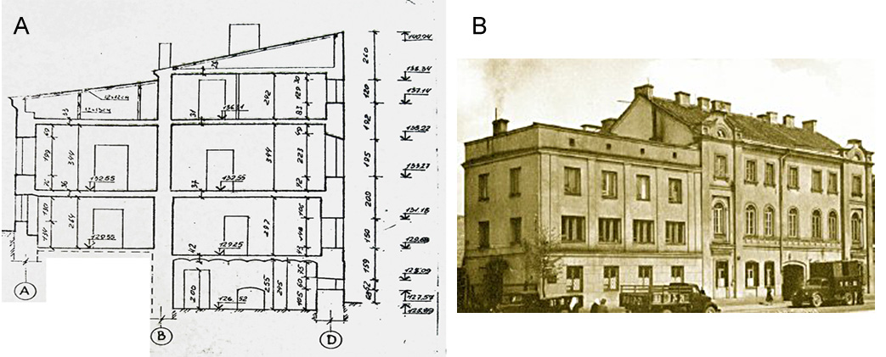

1 pav. Farmacijos fabriko pjūvis (a) ir bendras vaizdas (b) Bazilijonų g. 4 ir 12
Stambesnės įmonės savo veiklos vykdymui stato gamybinių pastatų kompleksus, sudarytus iš kelių korpusų. Kadangi pastatai statomi konkrečiai veiklai vykdyti, pastebimas ryškus architektūros utilitarumas, stengiamasi minimaliai naudoti dekoro elementus. Priklausomai nuo gamybos pobūdžio, statomi ir kelių aukštų pastatai. Iš kelių korpusų pastatyti statiniai tarpusavyje formuoja uždaras arba pusiau uždaras kompleksų erdves. Didžiųjų specialiai statytų gamyklų vidinės erdvės specialiai suformuojamos taikant perimetrinį užstatymą, o mažesnių įmonių uždaromis erdvėmis dažnai tampa gamybinių pastatų vidiniai kiemai; pavyzdžiui buvusio Gegužės Pirmosios fabriko vidinis kiemas dabartinėje Bazilijonų gatvėje. Šios erdvės tuo metu imamos naudoti ir rekreacijai. 1925 m. Vilniuje įkurtos radioelektronikos gamyklos Elektrit pastatų kompleksą sudarė trys trijų aukštų korpusai, suformuojantys pusiau uždarą kiemą (2 pav., Radioelektronikos gamykla Elektrit 2009) Visų korpusų architektūra panaši – aukštuose vienodu ritmu dėliojami langai, užtikrinantys kiek galimą vienodą apšvietimą gamybiniuose cechuose. Išorinės sienos yra laikančiosios, viduje perdangoms atremti suprojektuotos kolonos, tačiau gamybiniuose cechuose suformuotos didelės erdvės, padedančios organizuoti gamybinį procesą. Kaip ir anksčiau statytų gamybinių ir visuomeninių pastatų, šių pastatų stogai suprojektuoti šlaitiniai.
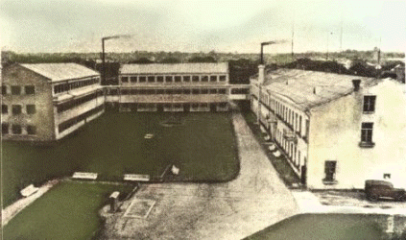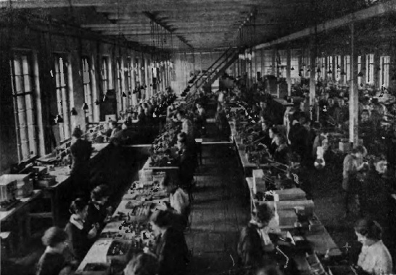

2 pav. Elektrit gamyklos a) gamybiniai korpusai ir b) vidaus interjeras
Jeigu pramonės įmonės gamybinis procesas reikalauja didesnių erdvių, statomi didesnio tūrio pastatai, kurių vidaus erdvėse stogo arba perdangų konstrukcijoms atremti naudojamos kolonos, tačiau pastatų išorės sienos išlieka laikančiu konstrukcinių elementu. Dažnai statomi vienaaukščiai gamykliniai korpusai, kurių aukšto lubų altitudė yra bent kelis kartus didesnė, nei to meto gyvenamųjų ar anksčiau aptartų mažų įmonių gamybinių pastatų. Didelės vidinės erdvės reikalauja tinkamo apšvietimo. Statinių architektūra išsiskiria pirmiausia didelio ploto langais pastato fasaduose.
Aukštų perdenginiai išlieka panašūs į kitos paskirties to meto pastatų. XX a. pirmoje pusėje perdengimai (vadinamo lenkmečio laikotarpiu) pasižymi mažo tarpatramio skliautų naudojimu. Geležiniai bėgiai statomi lygiagrečiai vienas kito atžvilgiu mažesniu nei 1 m. atstumu, tarp jų remiamas plytų mūras, virš kurio dedamas užpildas, dažnai iš statybinių šiukšlių ir sudaromas oro tarpas tarp pastarojo sluoksnio ir medinių grindų (3 pav. c, Farmacijos fabriko Gegužės pirmoji...). To meto statybos buvusiuose gamybiniuose pastatuose galima pamatyti ir kitokių, perdangų konstrukcijų. Dažnai pasitaikančios perdangos – medinės. Jose pagrindinės sijos išdėstytos lygiagrečiai, kas metrą šalia viena kitos. Perdangoje įdedamos samanos, supilamos statybinės šiukšlės. Viršutinė danga gali būti įvairi – šiuo atveju tai lentų grindys arba molis (3 pav. a ir b Farmacijos fabriko Gegužės pirmoji...). Šios perdangų konstrukcijos nurodytos atlikus statybinius tyrimus buvusio farmacijos fabriko Bazilijonų gatvėje pastate. Tačiau panašios konstrukcijos perdangas galima pamatyti daugelyje to laikotarpio pastatų. Gamybiniuose pastatuose tokios mažų skliautų perdangos yra Naujųjų Verkių popieriaus fabriko, taip pat Šopeno alaus daryklos pastatuose.
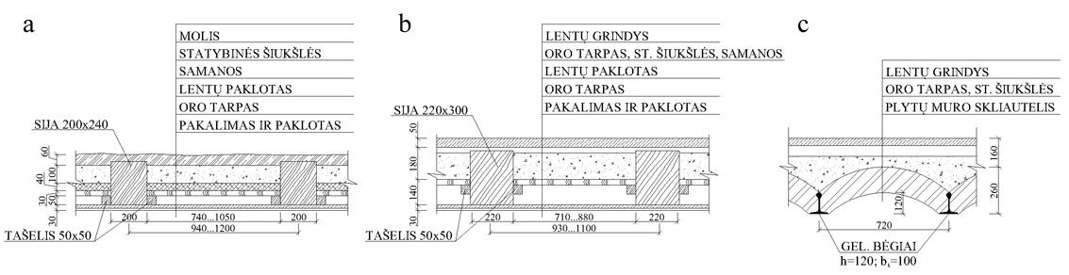

3 pav. Buvusio farmacijos fabriko Bazilijonų gatvėje perdangų pjūviai
Šiuo laikotarpiu vis dar neretai gamybinių pastatų architektūroje tebenaudojami architektūriniai elementai, siekiantys bent minimaliai atskleisti pastato stilistiką. Būdingas pavyzdys – popieriaus fabriko Verkiuose (4 pav. a, Kultūros vertybių registras 2009) gamybinis vieno aukšto korpusas. Šio pastato langai pusiau arkiniai, sienoms kaip konstrukcinė medžiaga naudojamos plytos, fasadas tinkuojamas, įrengiami karnizai ir parapetai. Tokiais architektūriniais elementais siekiama bent minimaliai priartinti gamyklų architektūrą esamai epochai (modernui, eklektikai). Panašius architektūrinius elementus taip pat turi daugelis išlikusių XX a. pradžios gamybinių pastatų. Be jau aptartų pastatų, paminėtini ir Kučkuriškių popieriaus fabriko gamybos (4 pav. b, Baltic InterSave Vilnius 2009), administracijos ir sandėliavimo pastatai, taip pat senieji alaus daryklos Aludarių gatvėje pastatai.
Tipinis šio laikotarpio pramonės pastatų stogas – šlaitinis. Stogui įrengti dažnai naudojamos medinės santvaros arba sijos. Tačiau didesniems tarpatramiams perdengti naudojamos ir plieninės santvaros.
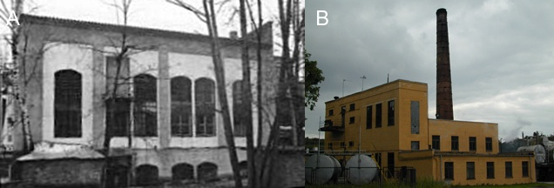

4 pav. a – Naujųjų Verkių popieriaus fabriko ir b – Kučkuriškių popieriaus fabriko gamybiniai korpusai
Prieš Antrąjį pasaulinį karą, Vilniuje veikia beveik 150 pramonės įmonių, kuriose dirba beveik 5000 tūkst. darbuotojų. Labiausiai išsivysčiusi tuo metu yra maisto pramonė, nes jose apyvarta sudaro 40 % visų to laikotarpio įmonių apyvartos, o joje dirba 25 % Vilniaus pramonės darbuotojų (1 lentelė, Meškauskas 1976).

1 lentelė. Vilniaus įmonių ir darbuotojų pasiskirstymas pagal gamybos šakas 1939 m.
Pramonės šakos | Įmonių skaičius | Darbuotojų skaičius
Energetika | 3 | 411
Metalo apdirbimo ir mašinų gamybos | 16 | 417
Medžio apdirbimo ir popieriaus | 24 | 837
Statybinių medžiagų | 14 | 720
Lengvoji | 34 | 915
Maisto | 37 | 1147
Kitos šakos | 19 | 570
Iš viso | 147 | 5017

1.2. Pramoninė architektūra tarybiniu laikotarpiu

1.2.1. Vienaaukščiai gamybiniai pastatai
Gamykliniai pastatai, kurių laikančioji konstrukcija yra sieninė arba mišri (atitinkamai kai visos sienos arba tik išorinės yra laikančiosios) dominuoja iki XX a. šeštojo dešimtmečio. Tuo laikotarpiu vyksta pramonės įmonių atstatymas ir plėtra. Pokario metais pirmiausiai atkuriama maisto pramonė, taip pat didžiosios įmonės, veikusios ir prieškariu: Naujamiestyje (Tauro alaus darykla, Vilniaus duona), Žvėryne (Vilniaus Pergalė), Senamiestyje (Vilniaus šiluminė elektrinė) ir kitose Vilniaus vietose. Senųjų gamyklų pastatai atstatomi, rekonstruojami, plečiamos gamyklinės teritorijos ir statomi nauji gamybiniai korpusai (Naujųjų Verkių popieriaus fabrikas). Tuo laikotarpiu statoma naudojantis netoli Vilniaus išgaunamomis statybinėmis medžiagomis, todėl statybos technologija primena vyravusią prieškariu, dažna laikančių mūro sienų konstrukcinė schema, nors ima vyrauti didesnis gelžbetonio gaminių panaudojimas. Pavyzdžiui, atstatytos Vilniaus šiluminės elektrinės mašinų salės pietvakarių fasade arkinių formų langus pakeitė stačiakampiai, kurių viršuje angos perdengimui naudotos gelžbetonio sijos.
Vėliau dėl pasikeitusios politinės situacijos ir priimtų sprendimų kurti stambias pramonės įmones ir industrializuoti statybos procesą, Vilniuje pradedamos statyti naujos gamyklos, kurių konstrukcijoms pradedami plačiai naudoti surenkamojojo gelžbetonio karkasai. Moksliniuose veikaluose buvo nagrinėjamos pramonės pastatų ir teritorijų mobilumo, patalpų ergonomiškumo, pastatų eksploatacijos rentabilumo klausimai (Vaitkus 1975). Tai lėmė ir tolesnį gamybinių pastatų konstrukcinių elementų unifikavimą. Buvo sukurtos įvairių pramonės šakų gabaritinės schemos, t.y. tipinių tūrinių-planinių sprendimų schemos. Remiantis minėtomis schemomis, buvo unifikuoti pagrindiniai tūriniai ir planiniai pastatų parametrai, angos, jų aukščiai, kolonų žingsniai, kranų keliamoji galia. Toliau buvo tipizuotos atskirų pastatų dalys iš keleto vienodo aukščio tarpsnių, vadinamosios sekcijos. Jos buvo pritaikytos įvairiems gamybiniams procesams vykdyti. Pavyzdžiui mašinų gamybos įmonių sekcijų matmenys buvo 72x72 ir 72x144 m. Blokuojant šias sekcijas ir buvo komponuojami gamybiniai pastatai (Birutis 1976, Шубин 1977).
Šiuo laikotarpiu Vilniuje ir jo apylinkėse nebuvo statoma jokių pastatų, kurių visas karkasas būtų metalinis. Tai sąlygojo nustatyti griežti technologinių procesų ir pastatų konstrukciniai reikalavimai, kaip pavyzdžiui tarpatramis, nemažesnis nei 24 m., įrengiamas tiltinis kranas, kurio keliamoji galia bent 15 t. ir kiti reikalavimai. Kadangi šie reikalavimai gamybiniam procesui vykdyti buvo atitiko tik keliose gamyklose (jų korpusuose), todėl labai plačiai buvo naudojami gelžbetoniniai gaminiai. Taigi, šie nauji konstrukciniai reikalavimai žymiai nulėmė pramonės įmonių architektūrą ir konstrukcijas.
Vilniuje 1956 m. pastatyta Komunaro grąžtų gamykla (5 pav.) buvo pirmasis naujo tipo pramoninės architektūros pavyzdys. Kelių aukštų gamykliniuose korpusų fasaduose matomos ryškios langų horizontalės. Pastatų išorinėms sienoms naudojamos lengvojo betono sieninės plokštės, kurios tvirtinamos prie kolonų, pastatytų kas 6 m, išilgai pastatui. Svarbi naujovė – įrengiami tik plokštieji stogai. Nebenaudojami jokie architektūriniai elementai, skirti meninei architektūros išraiškai: nebelieka karnizų ties stogais, kitų puošybinių elementų. Architektūros raiška remiasi stambių formų, visų pirma langų grupių, išdėstymu.
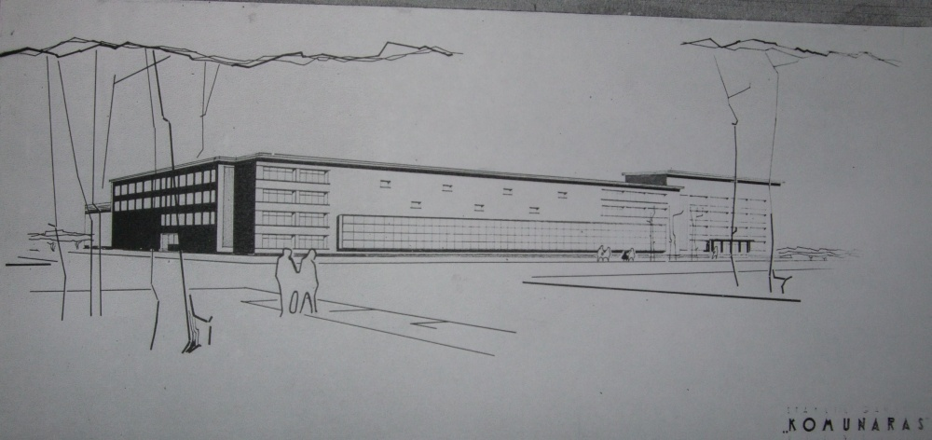

5 pav. Komunaro gamyklos Vilniuje fasadas
Gamybinių vienaaukščių korpusų viduje kolonos statomos unifikuotu žingsniu, priklausomai nuo gamybos pobūdžio: dažniausiai 6(12):18 arba 6(12):24 m. Unifikuoti sprendimai pasireiškia visoje pramoninėje architektūroje – gamyklos projektuojamos naudojantis serijiniais gaminiais, todėl architektūros raiškai neskiriama daug dėmesio. Visų gamybinių pastatų architektūriniai, planiniai sprendiniai labai supanašėja (6, 7 pav. Forum in Vilnius) – didelės gamybinės salės, kuriose driekiasi gamybos linijos, virš jų įrengti tiltiniai kranai, labai mažai perdangų, visiškai neuždengti laikantieji konstrukciniai elementai.
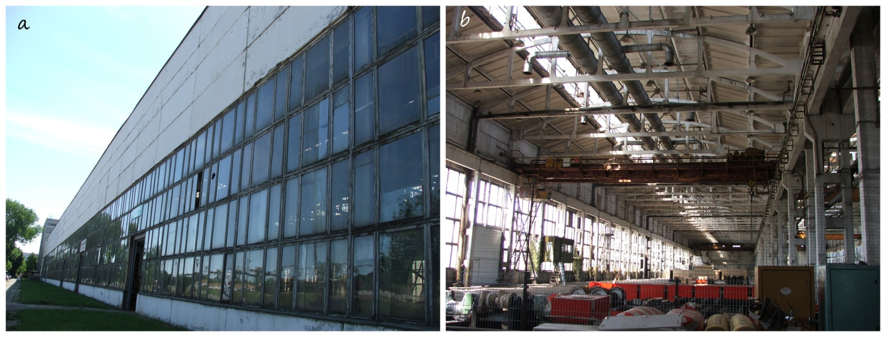

6 pav. Tipinio vienaaukščio gamybinio pastato buv. Neries gamykloje eksterjeras (a) ir erdvinė struktūra (b)
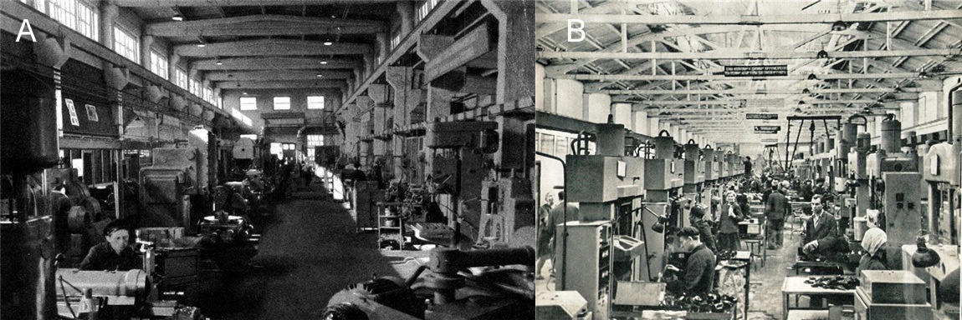

7 pav. Vilniaus grąžtų gamyklos (a) ir Vilniaus plastiko gaminių gamyklos (b) interjerai
Vienaaukščiams pastatams buvo naudojamos stačiakampio vientiso skerspjūvio (8 pav. a, Шубин 1977) arba spragotinės gelžbetoninės kolonos (8 pav. b, Шубин 1977), kurių aukštis kito nuo 9,4 m. iki 19,35 m (Шубин 1977). Paprastosios kolonos buvo skirtos laikyti tik denginio konstrukcijos arba kartu ir tiltinio krano apkrovas. Dažniausiai naudotų kolonų skerspjūviai buvo 0,4x0,4 arba 0,4x0,6 m. Spragotinės kolonos naudotos didesnio tarpatramio ir aukštesniuose pastatuose, taip pat ten, kur veikė galingesni tiltiniai kranai (iki 15 t) Metalinės kolonos Vilniuje veikusių gamyklų vienaaukščiams pastatams nebuvo naudotos.
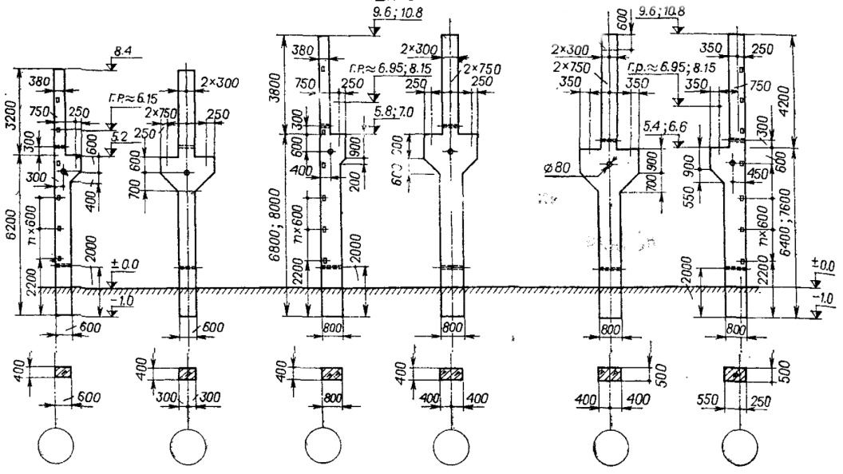
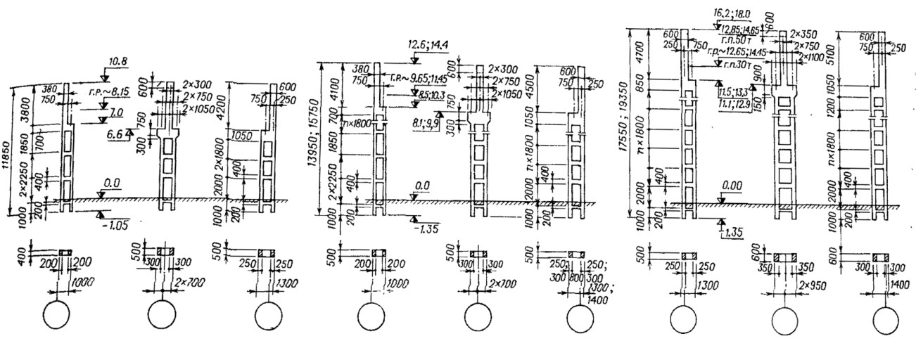

8 pav. Tipinės gelžbetoninės stačiakampio skerspjūvio (a) ir spragotinės (b) kolonos pastatuose su tiltiniais kranais
Vienaaukščių gamybinių pastatų stogai buvo montuojami ant gelžbetoninių santvarų. Kitokių santvarų, dėl anksčiau minėtų priimtų politinių sprendimų plačiai nebuvo naudojama. Dažniausiai naudotos bespyrės 18 ir 24 m. ilgio santvaros (9 pav. a, Шерешевский 2005), tačiau yra gamyklų, kuriose sumontuotos kitokios, nei įprasta, gelžbetoninės santvaros. Tiksliųjų staklių gamyklos Precizika gamykliniame korpuse sumontuotos gelžbetoninės santvaros su lygiagrečiomis juostomis (10 pav. b), o buvusios Žalgirio staklių gamyklos viename korpuse sumontuotos segmentinės santvaros (10 pav. a). Santvaros statomos tokiu pačiu žingsniu kaip ir kolonos – kas 6 arba 12 metrų. Kai kraštinių kolonų žingsnis yra 6 m., o vidinių kolonų eilių – 12 m., bespyrės santvaros ties pastato išorine siena remiamos tiesiai ant kolonos, o vidinėje pastato dalyje atsidūręs kas antras galas atremiamas ant bespyrių pogegninių santvarų (9 pav. b, Шерешевский 2005).
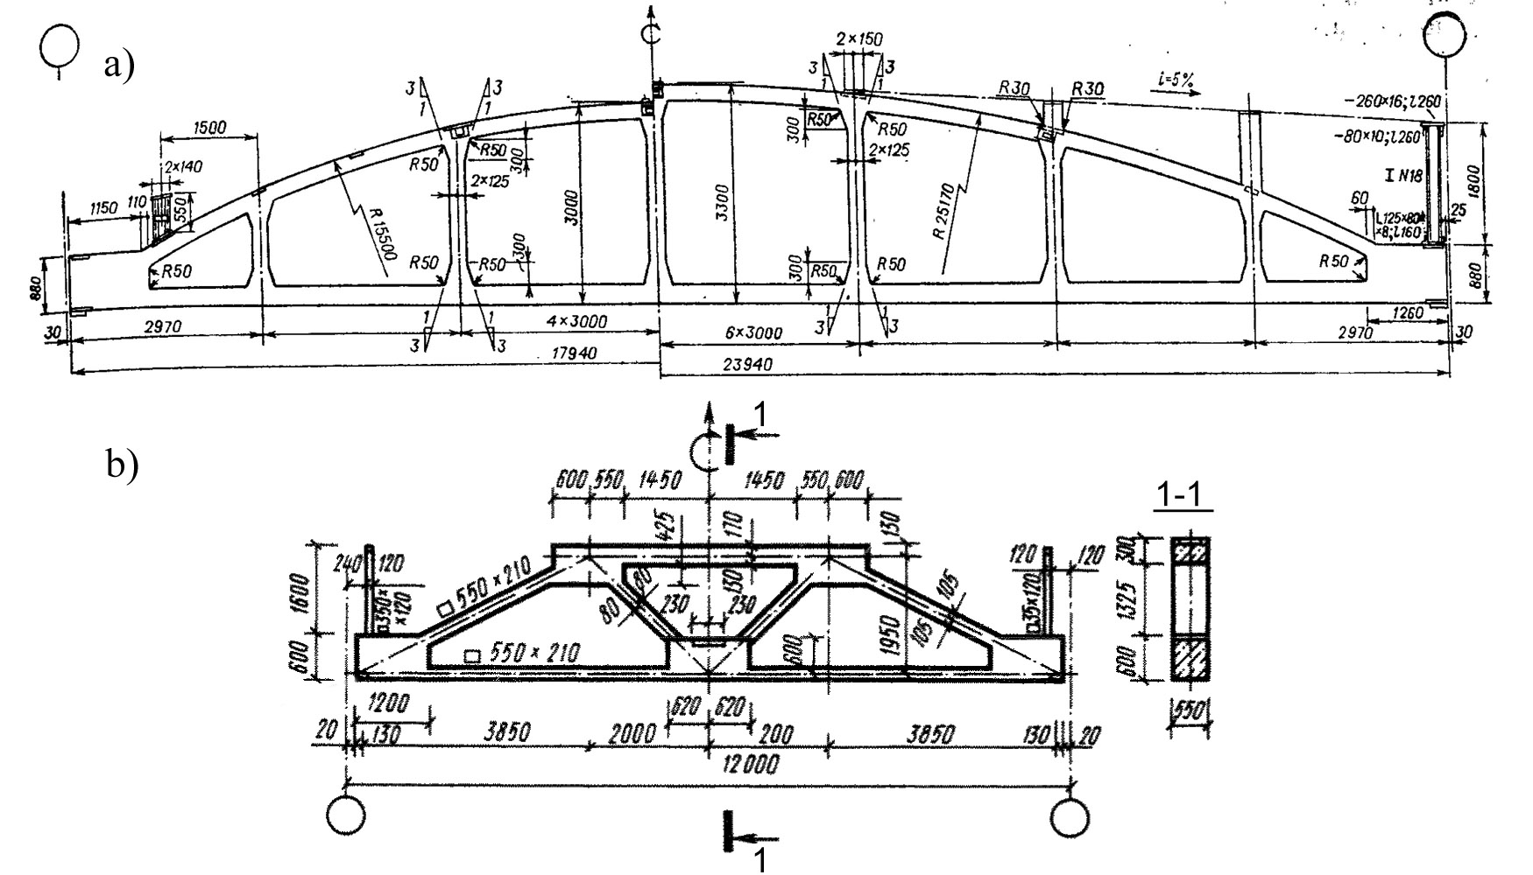

9 pav. Tipinės gelžbetoninės santvaros: a) bespyrės 18 ir 24 m. ir b) pogegninės 12 m.
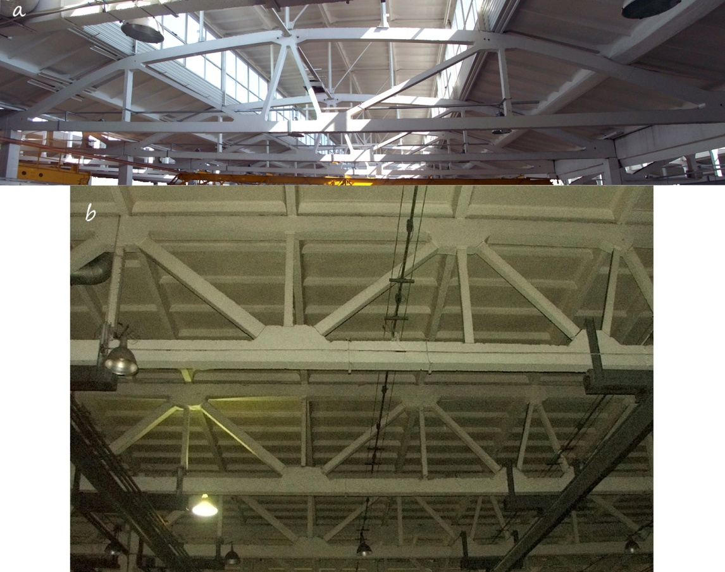

10 pav. Gelžbetoninės santvaros: a - segmentinė santvara buv. Žalgirio gamykloje. b - santvara su lygiagrečiomis juostomis buv. ENIMS gamykloje
Gamybiniuose pastatuose Vilniuje labai retos metalinės santvaros. Jos buvo įrengiamos tik esant ypatingiems gamybinio proceso technologiniams reikalavimams. Surinkta informacija leidžia teigti, kad tokio tipo santvaros buvo įrengtos buvusiose Žalgirio ir Kuro aparatūros gamyklų liejyklose, taip pat viename iš Ventos gamyklos korpusų. Prieš keletą metų buvo atlikti metalinių santvarų Žalgirio liejyklos pastate tyrimai. Lygiagrečiai pastatytos santvaros (11 pav., Kvedaras 2005) kas 6 m. Virš dalies šių santvarų įrengti stoglangių rėmai. Santvaros jungiamos horizontaliais ir vertikaliais ryšiais, taip sukuriant erdvinę konstrukcinę sistemą. Visi metaliniai elementai yra iš sovietmečiu plačiai naudotų kampuočių profilių, daugelis profilių sudvejinti. Santvaroms sujungti, išilgai pastato, naudojami ne tik strypai, bet ir nedidelės 6 m. ilgio santvarėlės (12 pav., Kvedaras 2005) Horizontalūs ryšiai, įrengti tarp santvarų kraštinių segmentų tik viršutinėje dalyje ir stoglangių lygyje (13 pav., Kvedaras 2005)
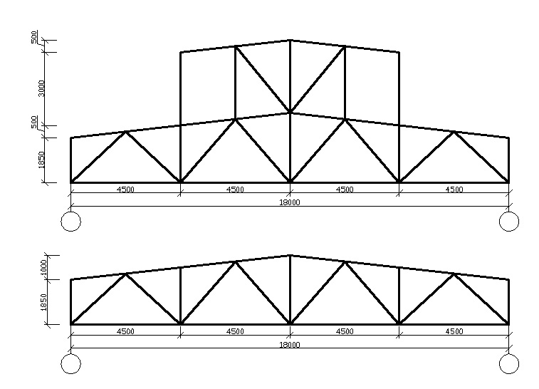

11 pav. Metalinių santvarų konstrukcinės schemos Žalgirio gamyklos liejyklos korpuse
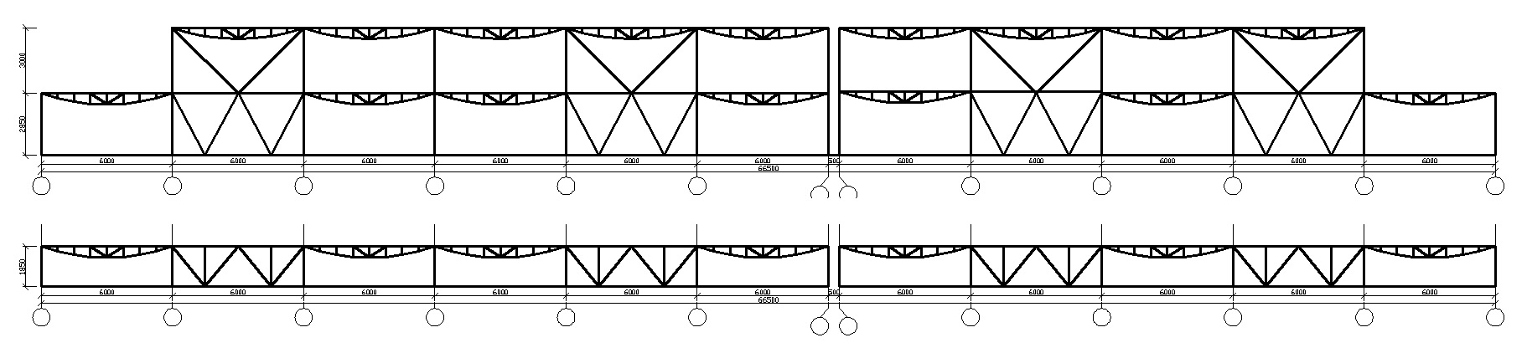

12 pav. Vertikalūs ryšiai tarp santvarų Žalgirio gamyklos liejyklos korpuse
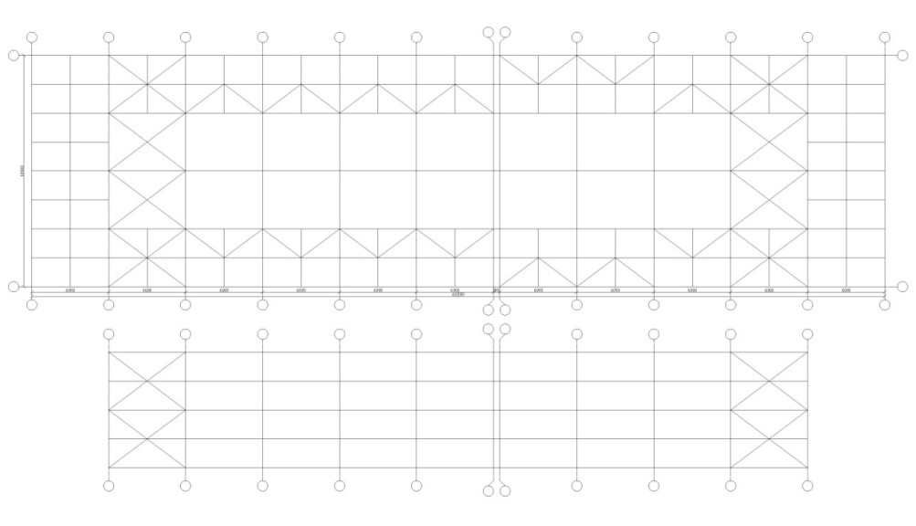

13 pav. Horizontalūs ryšiai tarp santvarų Žalgirio gamyklos liejyklos korpuse
Gamybiniams pastatams naudoti ir kiti tipiniai gaminiai – tai denginių ir sienų plokštės, langų ir durų konstrukcijos. Visų gaminių matmenys buvo unifikuoti ir atitiko tai pačiai modulinei surenkamojojo karkaso sistemai. Tiek sieninių, tiek stogo plokščių ilgiai buvo 6 arba 12 m.
Pastatuose naudotos save laikančios arba kabančios sienų plokštės. Skyrėsi tik šių tipų tvirtinimas prie sienų. Sienų plokštės buvo gaminamos skirtingos pagal pastatų šiluminio režimo tipą. Šildomų pastatų sienų plokštės iš kelių sluoksnių ir galėjo turėti šilumą izoliuojantį sluoksnį, o nešildomų pastatų sienų plokštės buvo gaminamos tik vienasluoksnės. Jų storis buvo 20, 24, 30 arba 40 centimetrų. Šių plokščių plotis buvo 1,2 ir 1,8 m.

1.2.2. Daugiaaukščiai gamybiniai pastatai
Šalia sparčiai vystomų vienaukščių pramonės gamyklų (vienaukščiai korpusai projektuojami tokiose gamyklose, kur naudojami labai sunkūs įrenginiai arba gaminama didelių gabaritų produkcija), vystoma kelių aukštų gamyklų statyba. Tokiose gamyklose gaminami nedideli gaminiai, prietaisai ar įrenginiai. Daugiaaukščiai pramoniniai pastatai vyrauja elektronikos, tekstilės, avalynės gamyklose. Gamyklos statomos panaudojant unifikuotus serijinius gaminius, tačiau skirtingai nuo vienaaukščių pastatų, daugiaaukščiai statiniai yra labiau suspausti erdvėje, neišplėsti į šonus. Dažniausiai statomi trijų arba keturių aukštų korpusai. Pastatams naudojami gelžbetoniniai gaminiai, nes gamybos metu neatsirasdavo ypač didelių apkrovų, o pastatų konstrukcijos turėjo būti atsparios gaisro sukeliamiems poveikiams.
Pastatytuose gamyklų kompleksuose dažnai dominuoja vienas didelis daugiaaukštis gamyklinis pastatas, o jį supa sandėliavimo, administracijos pastatai. Administraciniai pastatai buvo projektuojami naudojantis panašiais unifikuotais surenkamais gaminiais, šio pastatų tipo planinė ir konstrukcinė sandara yra panaši į daugiaaukščių gamybinių pastatų. Pastatams būdingas nedidelis kolonų žingsnis, dažniausiai 6x6 arba 9x6 m. XX a. antroje pusėje buvo sukurta karkasų sistemų, kuriose kolonos statomos didesniu 6x12 arba 12x12 m. žingsniu (Шубин 1977). Tokiu atveju pastatų karkasas yra rėminis. Ryšinių arba rėminių ryšinių gamybinių pastatų planiniai sprendimai, pagal viršutinio aukšto tipą yra įvairūs – viršutinis aukštas gali skirtis ir jame gali būti įrengiami kabantieji arba tiltiniai kranai. Tokiu atveju stogo denginys remiamas ant 18 arba 24 m. ilgio santvarų arba sijų (14 pav., Шубин 1977)
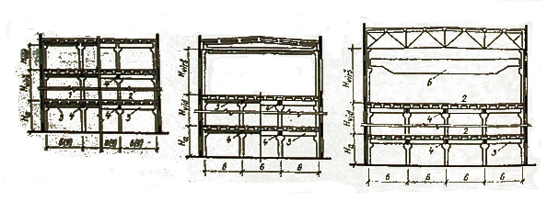

14 pav. Daugiaaukščių pastatų planinės struktūros tipai
Kaip ir vienaaukščiams pastatams, taip ir daugiaaukščių statybai buvo naudojami unifikuoti konstrukciniai elementai. Daugiaaukščiai gamybiniai pastatai Lietuvoje buvo karkasiniai; naudotos gelžbetoninės kolonos, sijos, perdangų ir sienų plokštės (15 pav., Шубин 1977). Kolonos buvo gaminamos skirtingų tipų pagal tai, kiek aukštų perdangų sijų į jas buvo remiama. Dažnai pirmo aukšto aukštis didesnis, nei likusiųjų ir siekia 4; 4,3; 4,9 arba 5,15 m., kai aukštesniųjų aukštų aukščiai mažesni ir yra atitinkamai 3,3; 3,6; 4,2 ir 4,8 m. Galimi ir kitokie pirmo ir likusių aukštų aukščių deriniai iš minėtų tipinių atstumų. Skyrėsi ir kolonų, skirtų viršutiniams aukštams su tiltiniais kranais, konstrukcijos. Jų viršutinė dalis siauresnė, pačios kolonos panašios į vienaaukščiams pastatams skirtas kolonas. Rėmo sijos buvo remiamos ant kolonų staliukų, o į pačių rėmo sijų platesnes apatines dalis (lentynas) buvo remiamos perdangos plokštės. Sijų plotis siekė 300 mm., o kartu su lentynomis ir 580 mm., o tipinis gaminio aukštis 450 arba 600 mm. Perdangos plokščių aukštis yra 400 mm., tačiau dėl jų atrėmimo į rėmsijų lentynas perdangos aukštis nuo sijos apačios iki perdangos viršaus siekia 0,8 m.
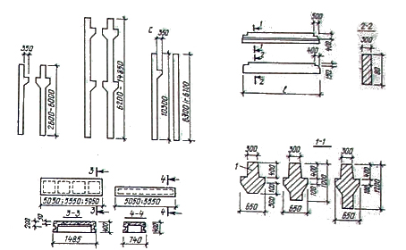

15 pav. Daugiaaukščių pastatų surenkamojos gelžbetoninės konstrukcijos: kolonos, sijos ir perdangos plokštės
Pramonės pastatų planinei struktūrai turi įtakos gaminamos produkcijos technologiniai procesai. Ypatingų režimų reikalaujantys procesai gali būti atliekami tik tam specialiai pritaikytuose pastatuose. Tokie pastatai buvo statomi nuo 8`to dešimtmečio. Todėl tokiuose pastatuose tarp pagrindinių įrengiami ir technologiniai aukštai. Kadangi gamybiniuose pastatuose pageidaujamas kuo retesnis kolonų tinklas, tad perdengimams dažnai buvo naudojamos bespyrės santvaros, nors šio tipo pastatuose gali pasitaikyti ir metalinių 3,6 m. aukščio santvarų (jeigu tarpsnis tarp kolonų siekia 18 m.) Perdangos apatinėje dalyje klojamos kiaurymėtos, o viršuje briaunuotos perdangų plokštės (16 pav., Шубин 1977).
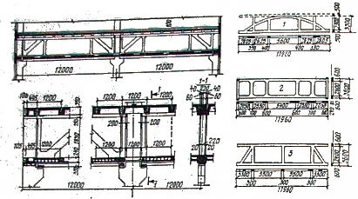

16 pav. Daugiaaukščių pastatų surenkamojos gelžbetoninės konstrukcijos: kolonos, sijos ir perdangos plokštės
Per 1946 – 1991 metus Lietuvoje buvo pastatytos ir atiduotos naudojimui 238 pramonės ir žemės ūkio įmonės (Lietuvos statistikos metraštis, 1992). Pagal 1989 metų visuotinio surašymo duomenis (1989 metų visuotinio..., 1991), pramonės įmonėse Vilniuje dirbo 11258 vadovaujančias pareigas užimantys, 48839 inžinieriai ir 75946 dirbančių fizinį darbą žmonės.
Sovietmečiu buvo sukurta konstrukcinių elementų, planinių ir tūrinių sprendimų unifikuotos sistemos (serijos), dėl kurių supanašėjo skirtingo tipo gamyklų minėtų dalių sprendiniai. Didesni skirtumai pastebimi tik analizuojant atskirus pastatų konstrukcinius elementus arba skirtingo aukštingumo pastatus. Unifikuoti sprendiniai leido vienodus konstrukcinius elementus naudoti skirtingų pramonės šakų gamyklų pastatuose. Dėl šios priežasties daugelis Vilniaus gamyklų pastatytos naudojant vienodas konstrukcijas. Didesni skirtumai pastebimi nagrinėjant denginio konstrukcijas: yra gamyklų, kuriose denginio plokštės remiamos ant metalinių santvarų. Tačiau plačiai naudotos gelžbetoninės bespyrės santvaros. Gelžbetoniniai gaminiai plačiai naudoti taip pat ir daugiaaukščių gamybinių pastatų konstrukcijose.

1.3. Gamybinių pastatų architektūra po nepriklausomybės atkūrimo
1990 m., atkūrus Lietuvos nepriklausomybę, pramonės įmonių plėtojimasis sustojo. Senuosiuose gamybiniuose kompleksuose naujų stambių gamybinių pastatų nebuvo statoma. Tuo laikotarpiu susiformavusiose gamybinėse teritorijose dažnesnė tik pagalbinės paskirties pastatų statyba. Dėl ekonominių procesų, nemažai gamyklų buvo priverstos mažinti arba visiškai sustabdyti savo gamybą, todėl daugelyje gamybinių pastatų keitėsi naudojimo režimas. Labiausiai šis procesas paveikė buvusias didžiąsias gamyklas – tokiose gamyklose buvo gamina specifinė produkcija, kuri dėl ekonominių ir politinių pasikeitimų tapo nepaklausi tiek Lietuvos, tiek užsienio rinkose. Gamybiniai pastatai yra arba visiškai apleidžiami (buv. Kuro aparatūros gamyklos keli gamykliniai korpusai) arba vykdoma šių pastatų konversija (buv. Vilniaus Ventos, Vilmos, Sigmos, Eidukevičiaus batų fabriko gamybiniai korpusai). Keičiantis šių pastatų funkcinei paskirčiai, keitėsi ir jų planinė struktūra, architektūriniai ir konstrukciniai sprendiniai.
Statant naujas gamyklas buvo nustota naudoti vien unifikuotus gaminius. Visiškai nebebuvo naudojamos gelžbetonines santvaros; jas pakeitė metalinės santvaros iš uždarų kvadratinių arba apvalaus skerspjūvio profilių. Išliko naudojamos gelžbetoninės kolonos, tačiau jų matmenys gali būti nustatomi pakankamai laisvai, priklausomai nuo reikalavimų ir veikiančių apkrovų. Gamyklų pastatai tapo kompaktiškesni, nebeliko didelių gamybinių kompleksų, gamyba koncentruojama viename ar keliuose korpusuose. Šalia gamybinių korpusų glaudžiasi administracijos patalpos, neliko atskirų laboratorinių korpusų. Pasikeitė ir gamyklų išorinių aitvarų medžiagos – imta naudoti surenkamas sieninių plokščių sistemas iš plieno ir šilumą izoliuojančio sluoksnio. Pastatai tapo įvairesnės planinės sandaros, padaugėjo architektūrinių sprendinių įvairovė, nebėra įmanoma išskirti bendrų planinių sprendimų kelioms pramonės šakoms.

Gamybinių pastatų konversijos atvejų šalies praktikoje analizė
Gamybinių pastatų konversijos atvejus pagal pakeitimų tipą galima skirstyti į dvi kategorijas. Pirmuoju atveju, t.y., atliekant teritorijos konversiją, senieji pastatai nugriaunami, teritorija išvaloma, o joje projektuojami nauji urbanistiniai dariniai, visiškai neatsižvelgiant į buvusį užstatymą ir senųjų pastatų architektūrą. Tokie atvejai būdingi buvusių Vilniaus Komunaro ir Velgos (netoli Vingio parko) gamyklų teritorijoms. Pagal Vilniaus bendrąjį planą, tokia pati konversija numatyta ir Užupyje bei Rasų rajone veikusių arba dar veikiančių gamyklų teritorijose (Skaiteks, Audėjas, Markučiai), gamybos pajėgumus perkeliant į teritorijas, esančias toliau nuo miesto centro.
Antrasis konversijos tipas yra konversija, esamus pastatus pertvarkant. Pagal funkcinės paskirties pasikeitimą, šiuos atvejus galima skirstyti į konversiją iš gamybinės paskirties, pritaikant: a) kitai pramonės šakai, b) administracinei paskirčiai, c) gyvenamajai paskirčiai, d) prekybinei paskirčiai, e) visuomeninei paskirčiai ir f) mišriai paskirčiai.
Yra keletas sėkmingų minėtų konversijos tipų atvejų. Pirmiausia, minėtina buvusio batų fabriko Goštauto gatvėje konversija į administracinės paskirties pastatą. Keičiant paskirtį į komercinę, pastatų vidaus erdvės, taip pat ir fasadai žymiai pakeičiami, panaudojant šiuolaikines medžiagas, atnaujinami. Jeigu vyksta konversija į gyvenamąją teritoriją, dažnai išlaikoma originali pastatų fasadų forma, keičiant tik vidaus erdves kai įrengiamos pertvaros. Panašūs pakeitimai pastebimi ir konversijoje į kitos rūšies gamybines teritorijas bei visuomeninius pastatus. Dažnai vienas gamybinio pastato korpusas patiria mišrią kelių rūšių konversiją. Šie atvejai pasitaiko tik nagrinėjant daugiaaukščių pramoninių pastatų konversiją. Žemesniuose aukštuose gali būti įrengtos biurų patalpos, viešojo maitinimo įstaigos, klubai, o viršutiniuose aukštuose įrengiami loftai.
Rengiant darbą, atlikta dalies Vilniuje esančių gamybinių kompleksų pastatų analizė, remiantis valstybės įmonės Registrų centras pateiktais išrašais iš nekilnojamojo turto registro centrinio duomenų banko. Šiuose išrašuose aprašomi pastatai nurodant jų adresą unikalų numerį, paskirtį, statybos bei rekonstrukcijos metus, techninius pastatų rodiklius, įvairias vertes. Iš viso aprašyti 34 gamybinių kompleksų pastatai. Gamybinių kompleksų vieta mieste, pastatų techniniai rodikliai iš Registrų centro nekilnojamojo turto registro duomenų banko pateikiami A.2 priede. Stengtasi aprašyti daugumą gamybinių kompleksų esančių miesto centre ir gyvenamuosiuose rajonuose. Buvo atrinkti tie gamybiniai kompleksai, kurių pirminė paskirtis buvo gamybinė. Į analizę stengtasi neįtraukti tokių gamybinių įmonių pastatų, kurie įvairiai gamybinei veiklai buvo pritaikyti, nors jų pirminė paskirtis visai kita. Menkiausiai aprašyti Naujamiesčio, Naujininkų, Panerių ir Vilkpėdės seniūnijose esantys gamybiniai kompleksai. Apie kiekvieną aprašomą pastatą buvo surinkta tokia informacija: adresas, unikalus numeris, statybos metai, plotas (pagrindinis arba bendras), seniūnija, aukštų skaičius, tūris, nusidėvėjimas, sienų medžiaga, rekonstrukcijos metai. Taip pat buvo stengiamasi nustatyti, ar pastatai turi vertingųjų savybių. Vertingosios savybės nustatytos remiantis išrašuose pateikta informacija apie pastatus, įrašytus į nekilnojamojo kultūros paveldo registrą. Prie tokių pastatų priskirti ir pastatai, kuriuos, darbo autoriaus nuomone, taip vertėtų išsaugoti. Aprašant pastatų funkcinę paskirtį, kai kurių paskirčių pastatai buvo sujungti į vieną grupę dėl nedidelio atskirų funkcinių paskirčių pastatų skaičiaus arba dėl to, kad netikslinga išskirti atskirą pastatų grupę. Sporto ir sveikatos paskirties pastatai priskirti prie visuomeninės paskirties, o garažų pastatai priskirti prie kitos paskirties pastatų.
Analizuojamuose gamybiniuose kompleksuose pastatyti įvairios paskirties 828 pastatai, iš jų gamybinės paskirties pastatų yra 241. Pagal Registrų centro pateikiamą informaciją (Nekilnojamojo turto registre... 2010), Vilniaus mieste gamybinių pastatų yra 1485. Atliktas tyrimas apima 16 % visų gamybinės paskirties pastatų. Kitų paskirčių pastatų skaičiaus palyginimas neįmanomas, nes pastatų vieta nebūtinai yra gamybinėse teritorijose. Bendras nagrinėtų pastatų plotas siekia 1.080.000 m², o tūris – 8.440.000 m³. Daugiausiai tirtų pastatų pastatyta Naujosios Vilnios (188), Naujamiesčio (139), Vilkpėdės (126) ir Žirmūnų (119) seniūnijose. Didžiausia pastatų ploto dalis tenka pastarajai seniūnijai. Tai galima paaiškinti didesniu daugiaaukščių pastatų skaičiumi pastarojoje seniūnijoje. Pagal bendrą tūrių sumą, didžiausi pastatų tūriai yra Žirmūnų, Naujosios Vilnios ir Vilkpėdės seniūnijose. Vidutinis pastatų tūris didžiausias Žirmūnų ir Vilkpėdės seniūnijose. Vidutinis pastatų plotas pagal seniūnijas pasiskirstęs netolygiai ir keičiasi nuo 546 m² Šnipiškių seniūnijoje iki 2065 m² Žirmūnų seniūnijoje. Vidutinio ploto skirtumas tarp minėtų seniūnijų – beveik keturi kartai. Bendras vidutinis pastatų plotas yra 1314 m². Pastatų plotai ir tūriai mažesni būtent tose seniūnijose, kuriose pačių pastatų nėra daug. Remiantis šia tendencija, galima daryti išvadą, kad didesniuose gamybiniuose kompleksuose ir patys pastatai buvo statomi didesni.
Pastatų nusidėvėjimas yra gana tolygus visose seniūnijose ir siekia 34 – 44 %. Mažiausiai nusidėvėję pastatai yra Vilkpėdės seniūnijoje, o labiausiai nusidėvėję – Šnipiškių. Pastatų nusidėvėjimas skaičiuojamas pagal nustatytą metodiką, kurioje nusidėvėjimas siejamas su pastatų amžiumi. Tik esant 70 % arba didesniam nusidėvėjimui, tolesnį nusidėvėjimą turi vertinti ekspertai. Todėl įvertinti realųjį pastatų nusidėvėjimą remiantis Registrų centro duomenimis negalima.
Vidutiniškai vienam pastato kvadratiniam metrui tenka 7.8 m³. Šis rodiklis patvirtina išskirtinę gamybinių pastatų savybę, lyginant su kitų tipų pastatais – gamybiniai pastatai gana aukšti, o vidaus erdvės didelės. Informacija apie pastatų plotų, tūrių pasiskirstymą, jų vidurkius ir vidutinį nusidėvėjimą, grupuojant pagal seniūnijas, pateikiama 2 lentelėje. 17 pav. parodytas procentinis tirtų pastatų bendro ploto pasiskirstymas seniūnijose.

2 lentelė. Pastatų techniniai rodikliai pagal seniūnijas
Seniūnija | Pastatų skaičius | Bendras plotas | Vidutinis plotas | Tūris | Vidutinis tūris | Vidutinis nusidėvėjimas
Antakalnio | 24 | 16047 | 669 | 123985 | 5166 | 37,4
Naujamiesčio | 139 | 205614 | 1479 | 1300304 | 9355 | 41,9
Naujoji Vilnia | 188 | 198259 | 1055 | 1792317 | 9534 | 40,5
Rasų | 39 | 36667 | 940 | 264104 | 6772 | 39,7
Senamiesčio | 74 | 73013 | 987 | 509178 | 6881 | 39,7
Šnipiškių | 57 | 31106 | 546 | 295863 | 5191 | 44,1
Verkių | 62 | 55395 | 893 | 448347 | 7231 | 42,4
Vilkpėdės | 126 | 227233 | 1803 | 1744579 | 13846 | 34,7
Žirmūnų | 119 | 245726 | 2065 | 1969468 | 16550 | 36,8
Iš viso: | 828 | 1088634 |  | 8446083

17 pav. Tirtų pastatų plotų pasiskirstymas pagal seniūnijas (%)
Svarbus ir pastatų pasiskirstymas seniūnijose pagal aukštingumą (3 lentelė). Šioje lentelėje nagrinėjami visų paskirčių pastatai. Pateikti rezultatai rodo, kad daugiausiai vienaaukščių pastatų yra Naujosios Vilnios seniūnijoje. Vienaaukščiai pastatai vyrauja visose seniūnijose. Dviejų aukštų pastatų yra žymiai mažiau ir jie sudaro 14 % visų pastatų. Dviejų aukštų pastatų daugiausiai yra Naujamiesčio ir Naujosios Vilnios rajonuose. Aukštesni pastatai po miesto seniūnijas yra išsibarstę labiau. Nemažai trijų aukštų pastatų yra Naujamiesčio, Senamiesčio, Vilkpėdės ir Žirmūnų seniūnijose. Aukštesnių pastatų daugiausiai stovi jau minėtose Naujamiesčio ir Žirmūnų seniūnijose. Pastatai, kurių aukštingumas yra 1 – 3 aukštai, sudaro 92 % visų tirtų pastatų.

3 lentelė. Pastatų skaičius seniūnijose pagal aukštingumą
Seniūnija | Aukštų skaičius
Seniūnija | 1 | 2 | 3 | 4 | 5 | ≥6
Antakalnio | 15 | 4 | 0 | 4 | 0 | 0
Naujamiesčio | 74 | 22 | 28 | 9 | 2 | 4
Naujoji Vilnia | 150 | 22 | 9 | 3 | 1 | 3
Rasų | 31 | 3 | 2 | 2 | 0 | 1
Senamiesčio | 38 | 19 | 13 | 4 | 0 | 0
Šnipiškių | 47 | 4 | 3 | 2 | 1 | 0
Verkių | 43 | 16 | 2 | 0 | 0 | 1
Vilkpėdės | 88 | 16 | 12 | 8 | 1 | 1
Žirmūnų | 81 | 12 | 10 | 9 | 2 | 4
Iš viso | 567 | 118 | 79 | 41 | 7 | 14
Daugiausiai pastatytų pastatų yra vienaaukščiai. Jie sudaro 68 % visų pastatų. Tačiau vienaaukščiai pastatai atskirose funkcinių paskirčių grupėse pasiskirstę netolygiai. Gamybinių pastatų grupėje jie sudaro 47 %, o administracinių – 12 %. Pagalbinės, sandėliavimo ir kitos paskirties pastatų grupėse vienaaukščiai pastatai sudaro 85 – 100 % visų pastatų. Vidutinis pastatų aukštų skaičius, vertinant visus tirtus pastatus, siekia 1.88. Šis skaičius artimas gamybinės paskirties pastatų vidutiniam aukštų skaičiui. Didesnis vidutinis aukštų skaičius nustatytas administracinės, paslaugų ir gyvenamosios paskirties pastatų grupėse. Administracinių pastatų aukštų skaičius yra didžiausias. Didesnių kaip keturių aukštų šios paskirties pastatų skaičius sudaro 39 % visų šios paskirties pastatų. Vidutinis pastatų aukštų skaičius, grupuojant pagal paskirtis, siekia: gamybinės paskirties pastatų 1.94, administracinių 3.50, sandėliavimo ir kitos paskirties – 1.20 ir 1.24 aukštus (5 lentelė). Iš šių vidurkių skaičiavimų galima daryti išvadą, kad pastato aukštingumą gana stipriai lemia funkcinė paskirtis. Pastatų skaičius pagal aukštingumą pateikiamas 18 pav.

18 pav. Pastatų skaičius pagal paskirtį ir aukštingumą
Nagrinėjamas ir pastatų plotų pasiskirstymas pagal funkcinę paskirtį (4 ir 5 lentelės) Pagal pateiktus duomenis matoma, kad dažniausiai (40 %) gamybinių pastatų plotas siekia 1000-5000 m². Didesnių kaip 10000 m² ploto gamybinės paskirties pastatų yra 5.4 % iš visų šios paskirties pastatų. Panašaus ploto yra ir administraciniai pastatai. Nuo 1000 iki 5000 m² ploto užimantys administracinės paskirties pastatai sudaro 45 % visų šios grupės pastatų. Tačiau Pagalbinės, sandėliavimo ir kitos paskirties pastatų plotai yra žymiai mažesni. Nors pagalbiniai pastatai sudaro beveik 27 % visų pastatų, tačiau jų plotai nedideli ir, lyginant pagal plotų sumą, šios paskirties pastatų plotas sudaro tik 2 % visų pastatų plotų (19 pav.) 53 % pagalbinės ir kitos paskirties pastatų plotas yra mažesnis nei 50 m². Tačiau kitos paskirties pastatų plotų išsiskaidymas kiek ryškesnis: nemažai yra pastatų, kurių plotai siekia nuo 100 iki 1000. Sandėliavimo paskirties pastatų plotas dažniausiai siekia nuo 100 iki 500 m². Plotų skirtumų analizė atskleidė atskirų pastatų plotų panašumo tendenciją juos grupuojant pagal funkcinę paskirtį. Dėl per mažo kai kurių funkcinių grupių pastatų skaičiaus, jų plotų pasiskirstymo tendencijos nepateikiamos. Pažymėtina, kad vienintelis lentelėje pateiktas prekybinės paskirties pastatas, kurio plotas viršija 10.000 m², yra buvęs Vilniaus Vingio gamyklos vieno aukšto gamybinis korpusas. Šio pastato konversija aprašyta 2.3 skyriuje.

4 lentelė. Pastatų skaičius pagal paskirtį ir plotą
Seniūnija | <50 m² | 51-100 m² | 101-500 m² | 501-1000 m² | 1001-5000 m² | 5001-10000 m² | >10000 m² | Iš viso
Gamybos | 7 | 8 | 41 | 36 | 97 | 37 | 13 | 239
Administracinė | 1 | 0 | 19 | 15 | 36 | 7 | 2 | 80
Pagalbinis | 118 | 46 | 55 | 1 | 0 | 0 | 0 | 220
Kita | 57 | 17 | 32 | 15 | 11 | 0 | 0 | 132
Sandėliavimo | 13 | 10 | 45 | 22 | 24 | 2 | 0 | 116
Kultūros | 0 | 0 | 2 | 3 | 1 | 0 | 0 | 6
Paslaugų | 0 | 1 | 2 | 2 | 4 | 1 | 0 | 10
Prekybos | 2 | 0 | 4 | 0 | 3 | 2 | 1 | 12
Visuomeninė | 1 | 0 | 1 | 1 | 4 | 0 | 0 | 7
Gyvenamoji | 0 | 1 | 1 | 1 | 1 | 0 | 0 | 4
Iš viso | 199 | 83 | 202 | 96 | 181 | 49 | 16 | 826

5 lentelė. Pastatų techniniai rodikliai pagal pastatų funkcinę paskirtį
Paskirtis | Pastatų skaičius | Bendras plotas | Vidutinis aukštų skaičius | Bendras tūris | Vidutinis nusidėvėjimas %
Gamybos | 241 | 710526 | 1,94 | 5930161 | 36,53
Administracinė | 80 | 169554 | 3,50 | 1059139 | 21,40
Pagalbinis | 220 | 18174 | 1,00 | 66860 | 45,65
Kita | 132 | 37861 | 1,24 | 283728 | 37,08
Sandėliavimo | 116 | 81827 | 1,20 | 581849 | 35,80
Kultūros | 6 | 4349 | 1,67 | 49472 | 32,17
Paslaugų | 10 | 12921 | 2,60 | 93792 | 22,90
Prekybos | 12 | 44658 | 1,75 | 305667 | 11,92
Visuomeninė | 7 | 5800 | 2,14 | 55701 | 21,43
Gyvenamoji | 4 | 3354 | 1,75 | 19714 | 58,25
Iš viso: | 828 | 1088634 | 1,88 | 8446083 | 32,31
Nagrinėjant pastatų plotų pasiskirstymą pagal funkcinę paskirtį (19 pav.), nustatyta, kad didžiausią plotų dalį sudaro gamybai skirtų pastatų plotai. Administracinės, sandėliavimo ir prekybos paskirčių pastatų užimami plotai yra žymiai mažesni. Gamybinės paskirties plotų suma už administracinės paskirties pastatų plotų sumą didesnė 4, o už sandėliavimo – 8 kartus.

19 pav. Tirtų pastatų plotų pasiskirstymas pagal funkcinę grupę (%)
Atliekant nagrinėjamų objektų analizę pagal jų statybos metus, pastebėta, kad skirtingais laikotarpiais daugiau statyta skirtingos funkcinės paskirties statinių. Pagal 19 pav. duomenis matoma, kad yra 54 pastatai, statyti iki 1940 metų. Daugiausiai iš jų yra būtent gamybinės paskirties. Kitų paskirčių pastatų gamybiniuose kompleksuose išliko nedaug. Gamybinės paskirties objektai pirmiausia pradėti statyti ir po antrojo pasaulinio karo. Didžiausios statybos vyko 1951 – 1980 metais, tačiau jau nuo aštuntojo dešimtmečio gamybinės paskirties pastatų statybos apimtys ėmė mažėti. Paraleliai gamybinės paskirties pastatams, buvo statomi ir kitų paskirčių statiniai. Administracinės paskirties statinių statyba nors ir mažesnių apimčių, tačiau išliko gana stabili visais nagrinėjamais laikotarpiais: šios paskirties pastatų statybos daugianarė krypties linija (20 pav. Poly.(Administracinė)) savo forma panaši į gamybinės paskirties pastatų daugianarę krypties liniją (20 pav. Poly.(Gamybos)), tačiau yra daug mažiau išgaubta. Kitos paskirties statinių plėtra panaši į anksčiau nagrinėtų. Kaip ir gamybinių pastatų, kitos paskirties statinių daugiausiai pastatyta septintajame dešimtmetyje, o vėliau jų statyba nuosekliai ėmė mažėti. Tai galima paaiškinti tuo, kad kitos paskirties statiniuose dažniausiai buvo statomi įrenginiai, kuriuose vyko procesai, reikalingi pagrindiniam gamybos procesui. Vadinasi, tiek gamybinės, tiek kitos paskirties pastatai turėjo būti statomi vienu metu. Pagalbinės paskirties pastatai pradėti statyti vėliau, jų skaičius nuosekliai augo per naginėjamus statybos laikotarpius ir didžiausią skaičių pasiekė devintajame praėjusio amžiaus dešimtmetyje. Sandėliavimo paskirties pastatų statyba 1941 – 1980 metais panaši į anksčiau aptartų gamybinių bei kitos paskirties statinių, tačiau devintajame dešimtmetyje vėl išaugo. Tirti kitų paskirčių pastatų statybos tendencijas yra neįmanoma dėl pakankamai mažo tas paskirtis sudarančių pastatų skaičiaus.

20 pav. Pastatų skaičius pagal statybos laikotarpį ir funkciją
Ištyrus pastatų aukštingumo tendencijas pagal laikotarpius, nustatyta, kad vieno aukšto pastatų statybos pagausėjimas pastebimas 1971 – 1990 metais (6 lentelė). Tai gali būti siejama su šiuo laikotarpiu padidėjusiomis pagalbinės paskirties pastatų statybų apimtimis (20 pav.). Taip pat anksčiau buvo minėta, kad šios paskirties pastatai daugiausiai yra vienaaukščiai (5 lentelė). Dviejų aukštų pastatų skaičiaus kaita panaši į gamybinių pastatų kitimą nagrinėjamais laikotarpiais. Trijų ir keturių aukštų pastatų daugiausiai pastatyta 1951 – 1970 metais. Aukštybiniai pastatai, kurių aukštų skaičius didesnis negu 6, daugiausiai statyti devintąjį XX a. dešimtmetį. Iš pateiktų duomenų galima daryti išvadą, kad kuo didesnis pastato aukštingumas, tuo mažiau tokių pastatų pastatyta. Taip pat galima nustatyti, kad 2 – 5 aukštų pastatai sparčiausiai buvo statomi 1951 – 1970 metais, o daugiausiai aukštybinių pastatų pastatyta vėliau.

6 lentelė. Pastatų skaičius laikotarpiais pagal aukštingumą
Laikotarpis | Aukštų skaičius
 | 1 | 2 | 3 | 4 | 5 | ≥6
Iki 1940 | 25 | 23 | 6 | 1 | 0 | 0
1941-1950 | 7 | 4 | 3 | 1 | 0 | 0
1951-1960 | 68 | 16 | 20 | 10 | 0 | 2
1961-1970 | 128 | 29 | 18 | 13 | 3 | 3
6 lentelės pabaiga
Laikotarpis | Aukštų skaičius
Laikotarpis | 1 | 2 | 3 | 4 | 5 | ≥6
1971-1980 | 146 | 25 | 17 | 7 | 2 | 2
1981-1990 | 145 | 16 | 12 | 8 | 2 | 7
Nuo 1991 | 48 | 5 | 3 | 1 | 0 | 0
Grupuojant pastatus pagal laikotarpį ir jų plotą, galima pastebėti, kad vertinant visus pastatus, iki 1980 metų daugiausiai buvo statoma pastatų, kurių plotas yra 100 – 500 m² arba nuo 1000 iki 5000 m². Vėliau tendencijos pasikeitė ir daugiau imta statyti mažesnių pastatų. Tai galima paaiškinti tuo, kad 1971 – 1990 metais daugiausiai statyta pagalbinės paskirties pastatų (20 pav.), o šios paskirties pastatų plotas dažniausiai yra iki 100 m² (4 lentelė). Pakankamai nemažai visais tiriamais laikotarpiais buvo statyta pastatų, kurių plotas yra nuo 1000 iki 5000 m² (21 pav.) Ši tendencija leidžia teigti, kad tokio ploto pastatai yra vieni dažniausių tirtuose gamybiniuose kompleksuose.

21 pav. Pastatų skaičius pagal statybos laikotarpį ir plotą
Pagal sienų medžiagos tipą, daugiausiai pastatų yra iš plytų arba plytų mūro. Plytos išorinių sienų konstrukcijai naudotos daugiau nei pusėje visų nagrinėjamų pastatų – 68 %. Kitos medžiagos naudotos žymiai mažiau: gelžbetonio plokštės, metalinės išorinių atitvarų konstrukcijos, taip pat sienos iš blokų ar medžio konstrukcinių elementų. Tačiau 46 % pagalbinių pastatų sienų konstrukcijoms naudotos sistemos iš metalinių elementų, o plytos – 42 %. Informacija apie pastatų sienoms naudotas medžiagas pateikiama 7 lentelėje. Apie dalį pastatų informacija Registrų centro išrašuose nebuvo pateikta, todėl lentelėje pateikti duomenys apie 815 iš 828 pastatų.

7 lentelė. Pastatų sienų medžiagos pagal pastatų funkcinę paskirtį
Sienų medžiaga | Pastų funkcinė paskirtis
Sienų medžiaga | Ga-my-bos | Admi-nistra-cinė | Pagal-binė | Kita | San-dėlia-vimo | Kul-tūros | Pas-laugų | Pre-ky-bos | Visuo-meninė | Gyve-namoji | Iš viso
Akmen-betonis | 0 | 0 | 8 | 0 | 0 | 0 | 0 | 0 | 0 | 0 | 8
Asbestce-mentis su karkasu | 0 | 0 | 2 | 0 | 1 | 0 | 0 | 0 | 0 | 0 | 3
Blokeliai | 3 | 3 | 0 | 1 | 1 | 0 | 0 | 1 | 0 | 0 | 9
Betonas/  blokai/  šlakblokai | 7 | 0 | 3 | 1 | 4 | 0 | 1 | 0 | 0 | 0 | 16
GB plokštės | 26 | 17 | 3 | 8 | 4 | 0 | 2 | 2 | 0 | 0 | 62
Medis su karkasu | 1 | 1 | 8 | 1 | 1 | 0 | 0 | 0 | 1 | 1 | 14
Metalas su karkasu | 9 | 1 | 99 | 4 | 28 | 0 | 0 | 1 | 0 | 0 | 142
Monolitinis betonas | 2 | 1 | 1 | 1 | 1 | 0 | 0 | 0 | 0 | 0 | 6
Plytos | 163 | 53 | 64 | 91 | 58 | 6 | 5 | 8 | 6 | 2 | 456
Plytų mūras | 27 | 3 | 26 | 23 | 15 | 0 | 1 | 0 | 0 | 0 | 95
Rąstai | 1 | 0 | 0 | 0 | 0 | 0 | 0 | 0 | 0 | 1 | 2
Skarda | 0 | 0 | 0 | 0 | 2 | 0 | 0 | 0 | 0 | 0 | 2
Šiferis | 0 | 0 | 2 | 0 | 0 | 0 | 0 | 0 | 0 | 0 | 2
Pastatams, kurių duomenys kaupiami Registrų centro duomenų banke, nusidėvėjimo procentas nustatomas remiantis Nekilnojamojo turto objektų kadastrinių matavimų ir kadastro duomenų surinkimo bei tikslinimo taisyklėmis. Šios taisyklės numato, kad priimant pastatą naudojimui jo kadastrinių matavimų byloje turi būti įrašoma formulė, pagal kurią būtų skaičiuojamas pastato nusidėvėjimo procentas. Šis skaičius priklauso nuo pastato amžiaus, konstrukcijų medžiagos, paskirties. Iki 70 procentų, nusidėvėjimas nustatomas pagal minėtą formulę. Vėliau nusidėvėjimą turi įvertinti ekspertai. Dėl minėtos nusidėvėjimo nustatymo metodikos, nemažai senesnių nei 15 metų, metalinio karkaso pastatų nusidėvėjimas viršija 50 %. Duomenys apie skirtingos paskirties pastatų nusidėjimą pagal jų statybos laikotarpį pateikiami 22 pav. Didžiausias nusidėvėjimas yra seniausiai pastatytų ir nerekonstruotų pastatų. Pastebima bendra nusidėvėjimo mažėjimo dėl mažesnio pastato amžiaus tendencija. Pagalbinių pastatų, statytų aštuntajame dešimtmetyje didesnį nusidėvėjimą galima paaiškinti tuo, kad tuo metu šios paskirties pastatų imta statyti žymiai daugiau, nei ankstesniais laikotarpiais, o jų konstrukcijoms naudoti metaliniai elementai. Metalinių pastatų nusidėvėjimo amžius yra gerokai trumpesnis, nei gelžbetonių ar mūrinių.

22 pav. Skirtingos paskirties pastatų nusidėvėjimas pagal laikotarpį
Pastatai, turintys vertingų savybių, yra svarbūs siekiant išsaugoti kultūros paveldą. Darbo rengimo metu buvo surinkta informacija apie gamybinius pastatus, kurie yra įrašyti į kultūros vertybių registrą. Papildomai į ši sąrašą įrašytas autoriaus nuomone vertingas gamybinis pastatas. Vilniaus mieste į kultūros vertybių registrą įrašyti pastatai, esantys Naujųjų Verkių ir Kučkuriškių popieriaus fabrikų teritorijose, taip pat buvusių Šopeno alaus daryklos ir Vilniaus pirmosios elektrinės teritorijose esantys pastatai. Šių gamybinių teritorijų pastatai įtraukti į analizę. Iš viso nagrinėjamuose kompleksuose yra 22 nekilnojamo kultūros paveldo statiniai. 60 % iš jų yra senesni nei 70 metų. Pastatai, esantys Vilniaus miesto pirmosios elektrinės teritorijoje rekonstruoti.

8 lentelė. Pastatų, turinčių vertingų savybių, skaičius
Paskirtis | Iki 1940 | 1941-1970 | 1971-1990 | Nuo 1991
Gamybos | 9 | 3 | 1 | 0
Administracinė | 2 | 1 | 0 | 0
Pagalbinis | 0 | 3 | 0 | 0
Kita | 0 | 0 | 0 | 0
Sandėliavimo | 1 | 0 | 0 | 0
Kultūros | 2 | 0 | 0 | 0
Paslaugų | 0 | 0 | 0 | 0
Prekybos | 0 | 0 | 0 | 0
Visuomeninė | 0 | 1 | 0 | 0
Gyvenamoji | 0 | 0 | 0 | 0
Iš viso: | 14 | 8 | 1 | 0
Tirtuose gamybiniuose kompleksuose rekonstruoti 66 įvairios paskirties pastatai. Rekonstruotų pastatų skaičius sudaro 8.3 % visų pastatų. Daugiausiai rekonstruotų pastatų šiuo metu pritaikyti administracinei, gamybinei ir sandėliavimo paskirtims. Daugiausiai rekonstruota vienaaukščių pastatų. Didžiausias rekonstruotų pastatų plotas yra gamybinės paskirties (9 lentelė).
 |  |  |  | Gamy-bos | Adminis-tracinė | Pagal-binė | Kita | Sandė-liavimo | Kultū-ros | Paslaugų | Prekybos | Visuome-ninė | Gyvenamoji | Iš viso
Plotas (m²) |  |  | Bendras | 710136 | 169554 | 18174 | 37861 | 81827 | 4349 | 12921 | 44658 | 5800 | 3354 | 1088634
 |  |  | Vidutinis | 2971 | 2119 | 83 | 287 | 705 | 725 | 1292 | 3722 | 829 | 839
 |  |  | Maksimalus | 24645 | 10952 | 548 | 2862 | 6612 | 1432 | 5216 | 22463 | 1381 | 2402
Tūris (m³) |  |  | Bendras | 5930161 | 1059139 | 66860 | 283728 | 581849 | 49472 | 93792 | 305667 | 55701 | 19714 | 8446083
 |  |  | Vidutinis | 24812 | 13239 | 341 | 2166 | 5104 | 8245 | 9379 | 25472 | 7957 | 4929
 |  |  | Maksimalus | 282289 | 80116 | 3323 | 26084 | 76058 | 19796 | 44682 | 185473 | 18996 | 13103
 |  |  | Vidutinis pastatų amžius (metai) | 44 | 40 | 33 | 38 | 35 | 70 | 34 | 38 | 35 | 70 | 43.7
Nusidė-vėjimas % |  |  | Maksimalus | 77 | 70 | 70 | 87 | 70 | 48 | 42 | 43 | 65 | 78
 |  |  | Vidutinis | 41 | 25 | 47 | 38 | 37 | 32 | 23 | 18 | 30 | 58
 | Pastatyti pastatai |  | 1'o aukšto | 112 | 10 | 220 | 111 | 100 | 3 | 1 | 5 | 2 | 2 | 566
 |  |  | 2'jų aukštų | 58 | 19 | 0 | 13 | 13 | 2 | 4 | 6 | 2 | 1 | 118
 |  |  | 3'jų aukštų | 45 | 20 | 0 | 5 | 1 | 1 | 3 | 0 | 3 | 1 | 79
 |  |  | 4'ių ir daugiau | 24 | 31 | 0 | 2 | 2 | 0 | 2 | 1 | 0 | 0 | 62
 | Rekonstruoti pastatai | Skaičius | 1'o aukšto | 8 | 2 | 0 | 2 | 7 | 3 | 0 | 2 | 0 | 0 | 24
 | Rekonstruoti pastatai | Skaičius | 2'jų aukštų | 5 | 8 | 0 | 2 | 2 | 0 | 1 | 3 | 0 | 0 | 21
 | Rekonstruoti pastatai | Skaičius | 3'jų aukštų | 6 | 2 | 0 | 0 | 0 | 0 | 0 | 0 | 0 | 1 | 9
 | Rekonstruoti pastatai | Skaičius | 4'ių ir daugiau | 2 | 11 | 0 | 0 | 1 | 0 | 0 | 1 | 0 | 0 | 15
 | Rekonstruoti pastatai | Plotas | 1'o aukšto | 41667 | 482 | 0 | 395 | 4670 | 3049 | 0 | 22746 | 0 | 0 | 73009
 | Rekonstruoti pastatai | Plotas | 2'jų aukštų | 9545 | 6201 | 0 | 102 | 2113 | 0 | 1057 | 6114 | 0 | 0 | 25132
 | Rekonstruoti pastatai | Plotas | 3'jų aukštų | 7574 | 1614 | 0 | 0 | 0 | 0 | 0 | 0 | 0 | 2402 | 11590
 | Rekonstruoti pastatai | Plotas | 4'ių ir daugiau | 24024 | 41072 | 0 | 0 | 2632 | 0 | 0 | 7740 | 0 | 0 | 75468
 | Rekonstruoti pastatai | Plotas | Bendras plotas: | 82810 | 49369 | 0 | 497 | 9415 | 3049 | 1057 | 36600 | 0 | 2402 | 185199

9 lentelė. Pastatytų ir rekonstruotų pastatų techninių rodiklių palyginimas pagal paskirtį
Pastatų rekonstrukcija, nepriklausomybės laikotarpiu, aktyviau pradėjo vykti nuo 2002 metų. Iki 2001 metų nagrinėtuose kompleksuose įgyvendinti 8 rekonstrukcijų projektai. Pirmąjį nepriklausomybės dešimtmetį įmonių kompleksuose nevyko didelių pakitimų, nes dar veikė pačios įmonės, tačiau nebuvo lėšų ir poreikio vykdyti rekonstrukcijų projektus. Vėliau, keičiantis pastatų savininkams, atsirado poreikis įgyvendinti projektus, kurių metu senieji įmonių pastatai buvo pritaikomi naujai paskirčiai. Vienas pirmųjų rekonstrukcijos projektų buvo įgyvendintas J.Jasinskio gatvėje veikusio Viktorijos batų fabriko teritorijoje. Iš 16 pastatų iki 2004 buvo rekonstruoti 9. Dar vienas pastatas rekonstruotas 2005 metais. 2005 – 2007 metų laikotarpiu rekonstruotų pastatų skaičius padidėjo 87 %, palyginti su ankstesniu periodu. 2008 – 2010 m. periodu pastatų rekonstruota mažiau. Paskutinis periodas dar nėra pasibaigęs, tačiau atsižvelgiant į pirmų dviejų metų rekonstrukcijų skaičių, galima teigti, kad bus atliktos dvidešimties pastatų rekonstrukcijos. Sumažėjusį rekonstrukcijų skaičių lemia ekonominės priežastys: šiuo laikotarpiu daugelis įmonių sumažino investicijų, skirtų gamybiniams pajėgumams plėtoti, skaičių (23 pav.)

23 pav. Rekonstruotų pastatų skaičius nepriklausomybės laikotarpiu
Registrų centro duomenų bazėje nurodoma tik esama pastatų paskirtis, o pagal jų oficialiai pateikiamą informaciją ankstesnės paskirties nustatyti neįmanoma. Tačiau galima daryti prielaidą, kad paskirtis buvo keičiama tik atliekant pastato rekonstrukciją. Mišrią pastato paskirtį galima nustatyti ir pagal tai, kad pastate suformuoti keli atskiri nekilnojamojo turto objektai (tai rodo, kad yra keli atskiri pastato dalių savininkai) ir skiriasi pastato plotų rodikliai: nesutampa pagrindinis plotas su visu plotu. Atsižvelgiant į šias sąlygas, nustatyta, kiek procentų pastatų ploto yra rekonstruota, vertinant atskiras funkcines grupes (24 pav.)

24 pav. Rekonstruotų pastatų plotų dalis lyginant su visu pastatų plotu pagal funkcinę grupę
Darbo metu skaičiuota, kiek atskirų nekilnojamų objektų yra suformuota kiekviename pastate. Didžioji dalis pastatų Registrų centro duomenų bazėje užregistruoti kaip vienas nekilnojamas objektas. Didelis savininkų kiekis atskleidžia didelių kompleksų skaidymo tendenciją. Dažnai viename gamybiniame pastate ar pastatų grupėje plėtojamos kelios ūkinės veiklos, pastatą yra įsigiję ir pasidalinę keli (arba keliolika) savininkų. Tirtuose objektuose rasti tik du kadastrinių bylų įrašai apie atskiras gyvenamąsias patalpas gamybinės paskirties pastatuose. Šis rodiklis parodo, kad gyvenimui pritaikyti pastatai arba jų dalys oficialiai nėra įregistruojami kaip gyvenamieji. Šį procesą lemia griežti biurokratiniai reikalavimai, norint pakeisti pastatų arba jų dalies paskirtį.
Nemažas vieno pastato savininkų skaičius sukuria sunkumus norint atlikti kokybišką pastatų konversiją arba rekonstrukciją. Pastatytų ir rekonstruotų pastatų skaičius pagal paskirtį ir atskirų nekilnojamų patalpų skaičius pastate pateikiami 7 lentelėje. Daugiausiai rekonstrukcijų atlikta tuose objektuose, kurie nebuvo išskaidyti arba išskaidyti į gana stambias dalis. 87 % visų rekonstruotų pastatų yra vientisi registriniai objektai arba išskirti į dvi dalis. Rekonstruotų pastatų, kuriuose yra suformuota iki 6 atskirų nekilnojamųjų objektų, lyginant su visais pastatais, yra 97 %. Didžiausia rekonstruotų pastatų dalis, lyginant pagal atskirų nekilnojamųjų objektų skaičių, yra toje pastatų grupėje, kurios pastatuose suformuota iki 5 atskirų nekilnojamųjų objektų (25 pav.) Šis palyginimas rodo, kad efektyvi ir sėkminga rekonstrukcija iki šiol vyko tik ten, kur yra vienas arba keli pastato savininkai. Didelis savininkų skaičius nesukuria bendro intereso dėl pastatų rekonstravimo, ir daro žymią įtaką pastatų nusidėvėjimui, netinkamam eksploatacijos režimui.

10 lentelė. Pastatytų ir rekonstruotų pastatų skaičius pagal paskirtį ir atskirus nekilnojamus objektus
 |  | Atskirų nekilnojamų objektų skaičius pastate
 |  | 1-2 | 3-5 | 6-10 | 11-20 | >20
Pastatyti pastatai | Gamybos | 184 | 30 | 12 | 8 | 7
Pastatyti pastatai | Administracinė | 64 | 6 | 4 | 3 | 3
Pastatyti pastatai | Pagalbinis | 220 | 0 | 0 | 0 | 0
Pastatyti pastatai | Kita | 130 | 1 | 0 | 0 | 1
Pastatyti pastatai | Sandėliavimo | 112 | 3 | 1 | 0 | 0
Pastatyti pastatai | Kultūros | 6 | 0 | 0 | 0 | 0
Pastatyti pastatai | Paslaugų | 10 | 0 | 0 | 0 | 0
Pastatyti pastatai | Prekybos | 11 | 0 | 1 | 0 | 0
Pastatyti pastatai | Visuomeninė | 6 | 0 | 1 | 0 | 0
Pastatyti pastatai | Gyvenamoji | 2 | 0 | 0 | 1 | 1
Pastatyti pastatai | Iš viso: | 745 | 40 | 19 | 12 | 12
Rekonstruoti pastatai | Gamybos | 16 | 5 | 0 | 0 | 0
Rekonstruoti pastatai | Administracinė | 22 | 1 | 0 | 0 | 0
Rekonstruoti pastatai | Pagalbinis | 0 | 0 | 0 | 0 | 0
Rekonstruoti pastatai | Kita | 3 | 1 | 0 | 0 | 0
Rekonstruoti pastatai | Sandėliavimo | 10 | 0 | 0 | 0 | 0
Rekonstruoti pastatai | Kultūros | 3 | 0 | 0 | 0 | 0
Rekonstruoti pastatai | Paslaugų | 1 | 0 | 0 | 0 | 0
Rekonstruoti pastatai | Prekybos | 5 | 0 | 1 | 0 | 0
Rekonstruoti pastatai | Visuomeninė | 0 | 0 | 0 | 0 | 0
Rekonstruoti pastatai | Gyvenamoji | 0 | 0 | 0 | 0 | 1
Rekonstruoti pastatai | Iš viso: | 60 | 7 | 1 | 0 | 1

25 pav. Rekonstruotų pastatų dalis lyginant pagal atskirų nekilnojamų patalpų skaičių pastatuose

Atlikta dalies gamybinių pastatų Vilniaus mieste analizė atskleidė, kad daugiausiai pastatyta vienaaukščių pastatų. Daugiausiai pastatų pastatyta Naujosios Vilnios seniūnijoje, tačiau didžiausias bendras plotas yra pastatų, pastatytų Žirmūnų seniūnijos teritorijoje. Dažniausiai pasitaikė gamybinės ir pagalbinės paskirties pastatų. Intensyvios statybos vyko nuo 1960 iki 1990 metų. Populiariausia statybinė sienų medžiaga – plytos arba plytų mūras. Mažesniems pastatams taip pat naudotas metalinis karkasas. Pirmiausiai buvo statomi gamybinės paskirties, o vėliau pagalbinės ir kitų paskirčių pastatai. Šiuo metu pastatų vidutinis nusidėvėjimas siekia 33 – 44 %.
Atkūrus nepriklausomybę, gamybinių teritorijų plėtra nutrūko, žymiai mažiau imta statyti naujų pastatų. Nuo nepriklausomybės atkūrimo, ryškesni tapo rekonstrukcijų procesai. Per nepriklausomybės metus buvo rekonstruoti 65 objektai. Tai sudaro 7.8 % visų tirtų pastatų. Nė viena naujai vystoma funkcinė paskirtis nėra dominuojanti miesto mastu vykstančiuose procesuose. Plotų pasiskirstymas rekonstruotuose objektuose pagal paskirtį yra panašus. Vienas pagrindinių veiksnių, stabdantis konversijos projektus, yra didelis pastatų savininkų skaičius.

2.1. Gamybinių kompleksų teritorijų konversija
Per XX a. antrąją pusę Vilniuje ir miesto apylinkėse buvo sukurta nemažai pramoninių kompleksų, stambių pramonės įmonių, kurių teritorijos užima nuo 15.000 m² (buv. Skaiteks gamykla senamiesčio seniūnijoje) iki 200.000 m² (buv. Velgos gamykla Vilkpėdės seniūnijoje). Nemažai gamybinių kompleksų įsikūrę strategiškai, urbanistiškai ir gamtiškai svarbiose Vilniaus vietose, kurios yra patrauklios gyvenamųjų, komercinių ir administracinių zonų plėtojimui. Didieji gamybiniai kompleksai statyti sovietmečiu, naudojant unifikuotas pramoniniams pastatams skirtas konstrukcijas. Dažnai šiuo metu apleistuose kompleksuose stovi vienaaukščiai gamybiniai pastatai, kurių pritaikymas kitai funkcinei paskirčiai yra gana ribotas. Tokie pastatai dažnai tinkami tik plėtoti gamybinę veiklą, sandėliuoti, įkurti prekybos bazes. Tačiau gamybos plėtojimas, produkcijos sandėliavimas didelės vertės potencialą turinčiose teritorijose yra netikslingas ekonominiu atžvilgiu. Komercinei veiklai plėtoti arba pritaikyti esamus minėtų kompleksų pastatus gyvenamajai paskirčiai galimybės yra ribotos. Ribotumą lemia gana ženklus investicijų poreikis, reikalingas kompleksiniams šių pastatų planinės struktūros pasikeitimams įgyvendinti. Dažnai reikalingos investicijos rekonstrukcijai būna didesnės, negu investicijos, skirtos nugriauti esamus pastatus, išvalyti teritoriją ir joje pastatyti naujus pastatus.
Dėl anksčiau minėtų ekonominių priežasčių, planuojama tokiose teritorijose nugriauti esamus statinius ir jų vietoje plėtoti komercinę veiklą, statyti visuomeninius bei gyvenamuosius pastatus. Manoma, kad naujieji pastatai pakels apleistų teritorijų vertę, praturtins miestą naujais architektūriniais ir urbanistiniais sprendiniais. Šių sprendimų gairės ir teritorijos, kuriose planuojama vykdyti konversiją, apibrėžtos 2005 m. parengtame Vilniaus bendrajame plane. 11 lentelėje pateikti siūlomi konversijos objektų plotai pagal rajonus.

11 lentelė. Teritorijų, kuriose numatyta vykdyti konversiją, plotai
Miesto rajonai | Plotas, ha
1. Senamiestis | 12,0
2. Naujamiestis | 14,0
3. Šnipiškės | 8,0
4. Belmontas | 7,0
5. Vilkpėdė | 16,5
6. Naujoji Vilnia | 41,0
7. Lazdynai | 9,0
8. Viršuliškės | 2,0
9. Žemieji Paneriai | 8,0
10. Lentvaris II (Gureliai ) | 28,0

2.2. Konversija, pritaikant kitai pramonės šakai
Šis konversijos atvejis gana dažnas, tuomet pastatų architektūra keičiama minimaliai. Didesni pakitimai pastebimi atnaujinant fasadus. Dažniausiai iš dalies keičiamos konstrukcijos, nes keičiantis technologiniams reikalavimams, atsiranda konstruktyvinių pakeitimų poreikis. Dažnai apsiribojama naujų angų pastatų viduje technologinei įrangai iškirtimu arba naujų pertvarų įrengimu. Būdingi pavyzdžiai yra Vilniaus Sigmos vieno gamybinių korpusų pritaikymas siuvimo įmonei. Šios konversijos atveju buvo iškirstos angos tarpaukštinėse perdangose technologiniams vamzdynams, buvo keičiama planinė struktūra įrengiant pertvaras. Panašūs darbai buvo atlikti tiksliųjų staklių gamyklos Precizika gamybinėse patalpose. Dalyje vienaaukščio gamybinio korpuso buvo įrengta perdanga, leidusi padidinti gamybinių patalpų plotą, kuriame šiuo metu plėtojama kitokia, nei anksčiau, gamyba. Dėl šių pakitimų keitėsi gamybinio korpuso planinė struktūra, nors pastato eksterjeras kito nežymiai. Didesni fasadų architektūrinių sprendinių pakitimai pasireiškia esamų angų arba langų užmūrijimu. Deja, tokie pakitimai dažnai vyksta chaotiškai, rekonstruojamų korpusų architektūros nederinant prie šalia esančių pastatų. Minėti pasikeitimai ryškūs buvusių stambių pramonės įmonių teritorijose, kur atskirus gamyklinius korpusus yra įsigijusios skirtingos įmonės, pavyzdžiui, buvusių Neries ir Žalgirio gamyklų Naujojoje Vilnioje arba buvusios Kuro aparatūros gamyklos teritorijoje (26 pav.)
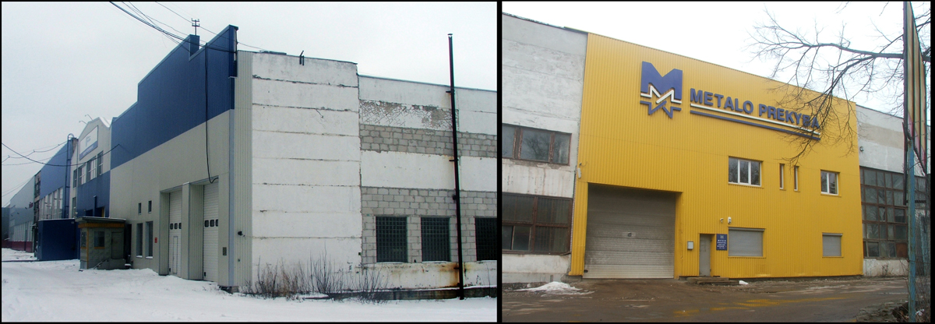

26 pav. Žalgirio staklių gamyklos ir Kuro aparatūros gamyklų gamybinių korpusų fasadų pakitimai
1996 m. buvo parengtas vienas pirmųjų gamybinės paskirties pastato konversijos projektų. Buvusios skaičiavimo technikos gamyklos Sigma vienas iš gamybinių korpusų buvo pritaikytas siuvimo įmonei. Gamybinis pastatas sudarytas iš dviejų dalių: vienaaukštės gamybinės ir trijų aukštų administracinės. Atliekant rekonstrukcijos darbus, buvo pakeistas išorinis fasadų vaizdas: triaukštėje pastato dalyje sumažintas langų plotas, pakeista įėjimo zona, gamybinės zonos fasade suformuotos naujos sienų plokštumos, langų ir vartų ertmės (27, 28 pav. Eurotextil AB Vilniaus Sigma...) Nemažai pakeitimų buvo atlikta gamybinėse ir administracinėse patalpose. Triaukštėje dalyje buvo visiškai pakeista planinė struktūra, pritaikant šią pastato dalį pakitusioms reikmėms: įrengti darbuotojų kabinetai, meistro patalpos, sandėliavimo ir audinių kontrolės patalpos, taip pat darbuotojų persirengimo, poilsio, klientų aptarnavimo kabinetai. Gamybinė vienaaukštė dalis buvo rekonstruota atsižvelgiant į pasikeitusius darbo režimo reikalavimus. Buvo atlikti antresolių, pertvarų ir pamatų po jomis ardymo, kai kurių gelžbetoninių kolonų ir metalinių statramsčių demontavimo darbai. Taip pat buvo išardyti kai kurie senieji įrengimų pamatai ir įrengti nauji tose vietose, kur reikalavo gamybinis procesas. Atliekant rekonstrukciją, teko užtaisyti buvusias angas plokštėse (29 pav. Eurotextil AB Vilniaus Sigma...), taip pat nemažai angų buvo užtaisyta arba iškirsta naujose vietose fasaduose. Tokie pakitimai rodo, kad atliekant pastato rekonstrukciją, pritaikant kitai gamybinei veiklai, gali tekti spręsti daug nors ir nedidelės apimties atskirų inžinerinių projektavimo uždavinių, susijusių su senųjų įrenginių demontavimu ir naujos įrangos sėkmingu įkomponavimu į esamą situaciją.
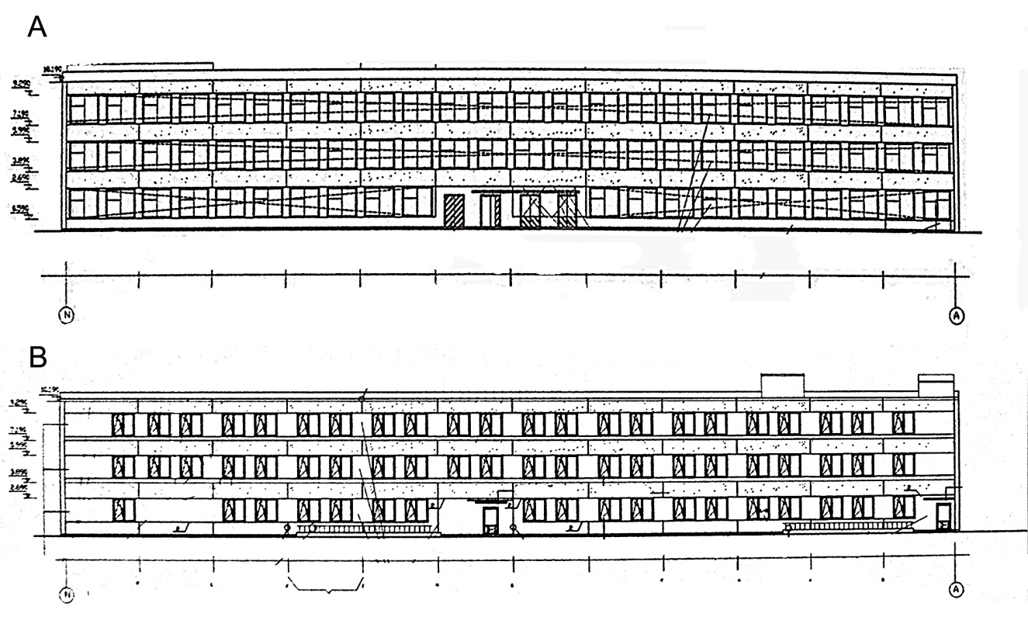

27 pav. Tekstilės gamyklos administracinės pastato dalies senasis (a) ir naujasis (b) fasadai
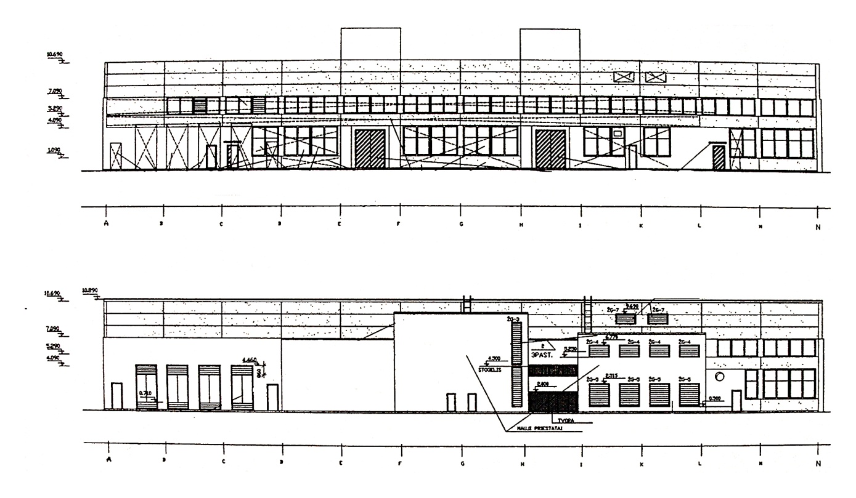

28 pav. Tekstilės gamyklos gamybinės pastato dalies senasis (a) ir naujasis (b) fasadai
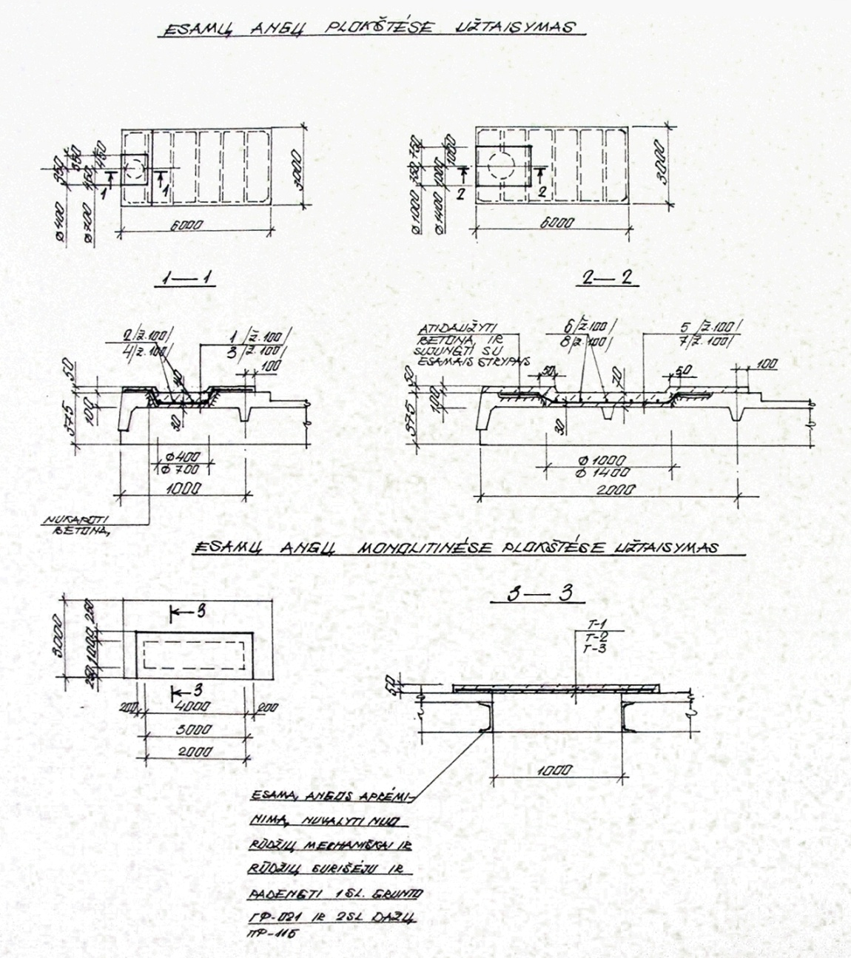

29 pav. Tekstilės gamyklos rekonstrukcijos konstrukciniai esamų angų užtaisymo sprendiniai

2.3. Konversija, pritaikant prekybinei paskirčiai
Stambūs gamybinių pastatų kompleksai ir juose esantys pastatai gali būti panaudojami ir prekybinei paskirčiai. Dažnai tokiuose pastatuose patogu kartu sandėliuoti prekes ir jas eksponuoti. Tokios didmeninės parduotuvės labai mažai tepakeičia pastato planinę ir tūrinę struktūras, beveik nekeičia fasadų ir interjero elementų, todėl šiose parduotuvėse labai gerai atsiskleidžia originali gamybinių pastatų struktūra, įvairūs gamybinių pastatų konstrukciniai ir inžineriniai elementai (6 pav.)
Paskutiniu metu buvo pastebima tendencija, kad vykdant konversiją, pastatuose vykdomi žymesni pertvarkymo darbai. Tai ir laikančiųjų konstrukcijų pašalinimas, sustiprinimas ar rekonstravimas, ir esamų pertvarų pašalinimas ar naujų įrengimas. Žinoma, atliekant tokius darbus, taip pat žymiau keičiami fasadai ir vidaus erdvės.
Vienas naujausių pavyzdžių, kai gamybinis korpusas pritaikomas prekybinei paskirčiai, buvusios Vilniaus Vingio gamyklos teritorijoje esantis penktasis korpusas. 2009 m. vasarą buvo atlikti kapitaliniai rekonstrukcijos darbai ir pastate įsikūrė prekybos centras, kartu su administracinėmis patalpomis. Gamybinis korpusas buvo iš dviejų dalių – triaukštės ir vienaaukštės. Atliekant rekonstrukcijos darbus, buvo pakeista triaukštės dalies planinė struktūra, nors laikančios konstrukcijos rekonstruotos nežymiai. Rekonstrukcijos metu daug dėmesio skirta fasadų ir interjero apdailai, sukurtos patrauklios prekybinės erdvės ir pirkėjų judėjimo keliai (30 pav., Norfos bazė buvusios... 2009) Vienaaukštėje dalyje nebuvo suprojektuota jokių papildomų laikančiųjų konstrukcijų, tik nelaikančios pertvaros. Įgyvendintų architektūrinių sprendinių dėka, tapo neįmanoma atpažinti buvusio gamybinio pastato pagal fasadų liniją, nes buvo pakeista apdaila, įrengtos naujos, užmūrytos senos angos ir durys. Tačiau išsaugotos gamybinių pastatų konstrukcijos (kolonos, gelžbetoninės sijos, perdangų plokštės) pastebimos prekybos centro interjere, nors rekonstrukcijos sprendiniai žymiai pakeitė ir pastato vidaus erdves. Dalyje pastato, įrengtos pakabinamos lubos, kiti architektūriniai elementai (30 pav. f), kurių dėka vidaus erdvių tūris sumažėjo daugiau nei per pus.
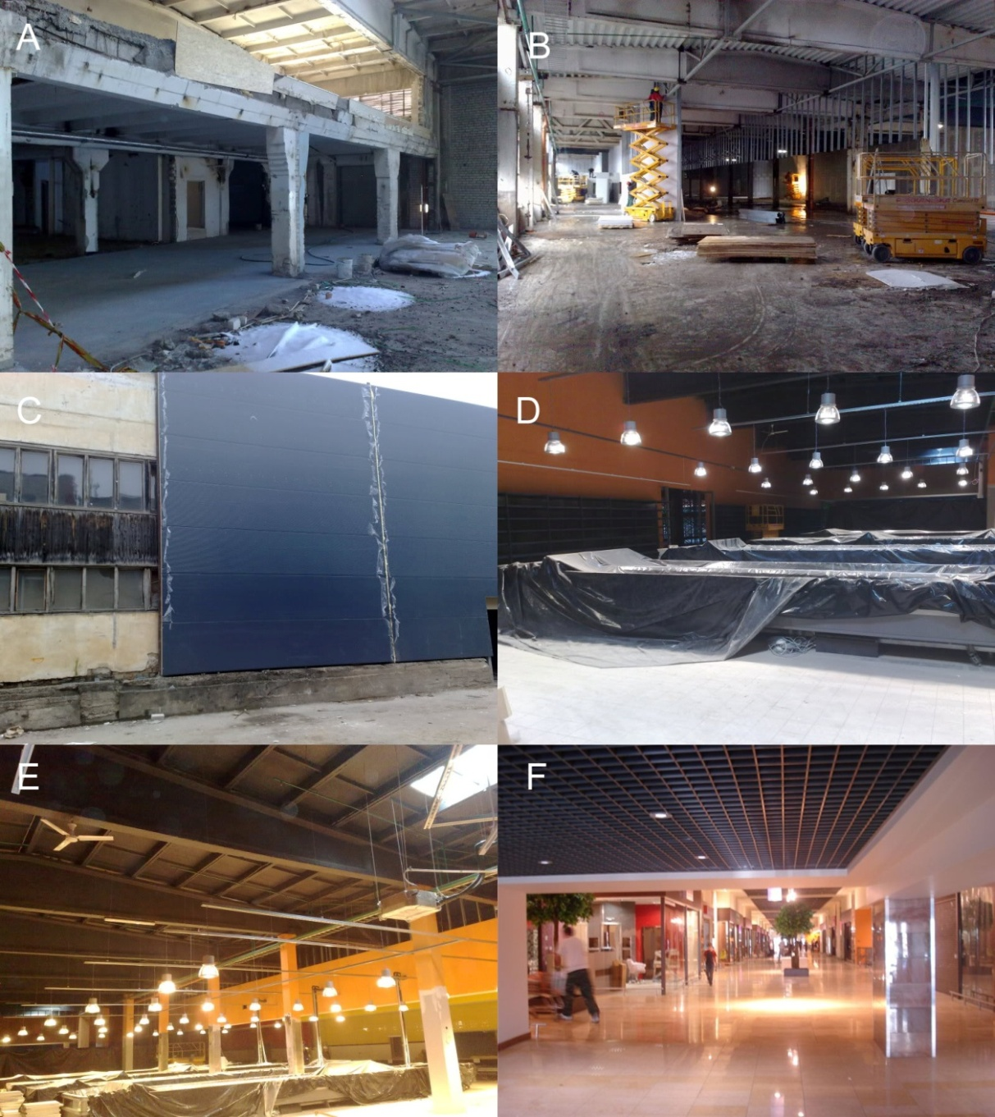

30 pav. Vilniaus Vingio penktojo korpuso rekonstrukcijos dabai (a-e) ir interjeras (f)

2.4. Konversija, pritaikant administracinei paskirčiai
Atvejai, kai buvusio gamyklinio pastato paskirtis keičiama į administracinę, pasitaiko dažniausiai. Administracinės paskirties patalpų poreikis buvo didelis, todėl šalia naujai statomų verslo centrų savo nišą randa ir funkcinę paskirtį pakeitę gamybiniai pastatai. Įmonių keliami patalpų architektūros reikalavimai yra standartiniai ir rekonstruoti gamybiniai pastatai juos atitinka – aukštų aukštis dažnai siekia 3 m., sukurta aiški kabinetinė struktūra, tačiau, esant poreikiui, pertvaras galima keisti. Gamybinių pastatų konversiją į administracinės paskirties dažnai vyksta, nes nebenaudojami gamybiniai pastatai yra urbanistiškai patogiose miesto vietose – geras susisiekimas su miestu ar jo centru.
Buvusios Kuro aparatūros gamyklos teritorijoje viename korpuse atliekami vidaus planinės struktūros pakeitimai. Patalpas ketinama pritaikyti įmonės administracijos poreikiams. Vienaaukščiame korpuse įrengiamas antras aukštas ties 3,5 m. altitude. Pastato karkasinė sistema lemia rekonstrukcijos sprendinius – apatiniame aukšte suprojektuotos kolonos statomos 6 m. žingsniu, jos sujungiamos metalinėmis sijomis. Į sijas remiama nauja lengvų konstrukcijų perdanga. Kadangi korpuso stogo denginys remiasi ant 18 m. ilgio santvarų, antrajame aukšte nebereikia įrengti papildomų konstrukcinių elementų iki pat stogo (31 pav.) Atlikti pakeitimai leidžia padidinti korpuso naudingąjįjį plotą beveik dukart, visiškai pakeičia gamybinio pastato planinę struktūrą.
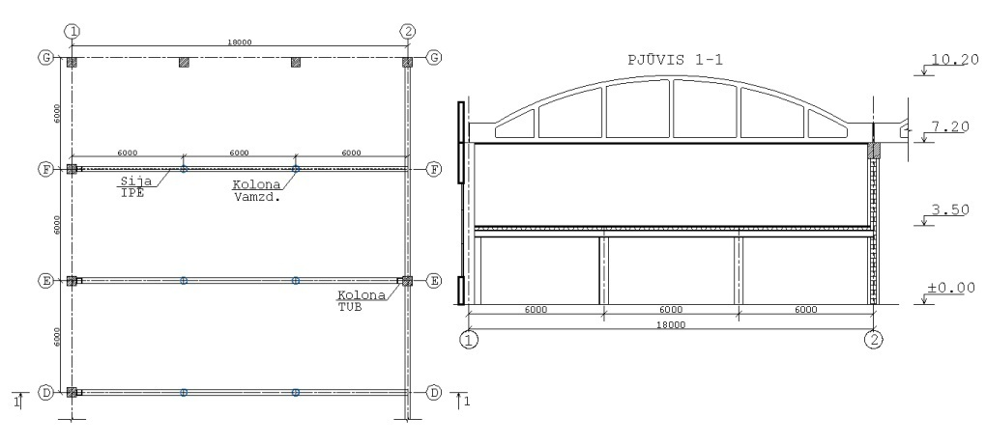

31 pav. Kuro aparatūros vieno gamybinių korpusų tūrinės ir planinės struktūrų pakeitimas
Daugiaaukščiai karkasiniai pastatai yra patrauklūs rekonstrukcijai dėl savo konstrukcinių ypatumų: daugelio iš jų laikančiosios konstrukcijos yra pakankamai geros būklės ir, esant poreikiui, galima lengvai keisti pastatų architektūrą, išlaikant tą patį karkasą. Perspektyvūs žymesnei rekonstrukcijai yra buvę gamyklų sandėliavimo korpusai, nes juose aukštų aukštis yra kiek didesnis, tagi atliekant rekonstrukcijos darbus šiuose pastatuose galima įrengti papildomus aukštus. Kartu, tokie pastatai yra efektyviai pritaikomi, jeigu dėl specifinės veiklos reikalingos didesnio tūrio patalpos (pvz., televizijos studija). Tokiu atveju tarpiniai aukštai įrengiami tik dalyje pastato. Atliekant didesnius planinius pakeitimus neišvengiama ir fasadų sprendinių pakeitimų. Dėl pasikeitusių šiluminių reikalavimų, dažnai būtina iš naujo projektuoti išorines pastatų atitvaras, naudojantis šiuolaikinėmis technologijomis. Dėl to atsiranda žymiai didesnė fasadų sprendinių įvairovė, pastatai atrodo žymiai šiuolaikiškesni (32 pav. a - Baltic InterSave Vilnius 2009, b).
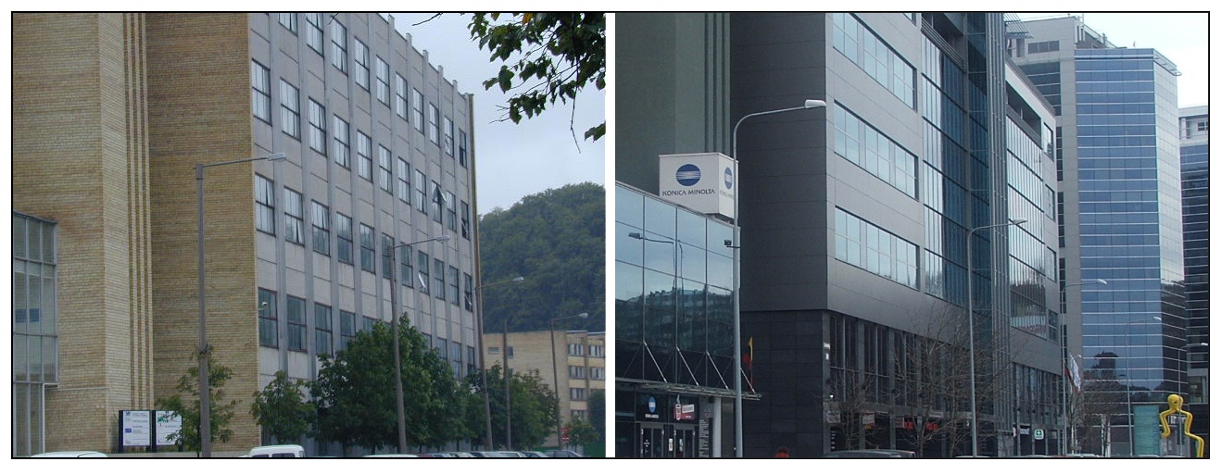

32 pav. Buvusio batų fabriko Goštauto gatvėje gamybinio korpuso konversija
Didžiausi kompleksiniai pakitimai įgyvendinti buvusio batų fabriko Viktorija teritorijoje. Naujai paskirčiai buvo pritaikyta daugelis komplekso pastatų – gamybinis daugiaaukštis korpusas, sandėlis, administraciniai statiniai. Buvusio sandėlio išorinės atitvaros buvo išmontuotos, karkaso kolonos sustiprintos, prie jų pritvirtintos naujojo fasado konstrukcijos, dalyje pastato įrengtos lengvų konstrukcijų tarpaukštinės perdangos (33 pav.)
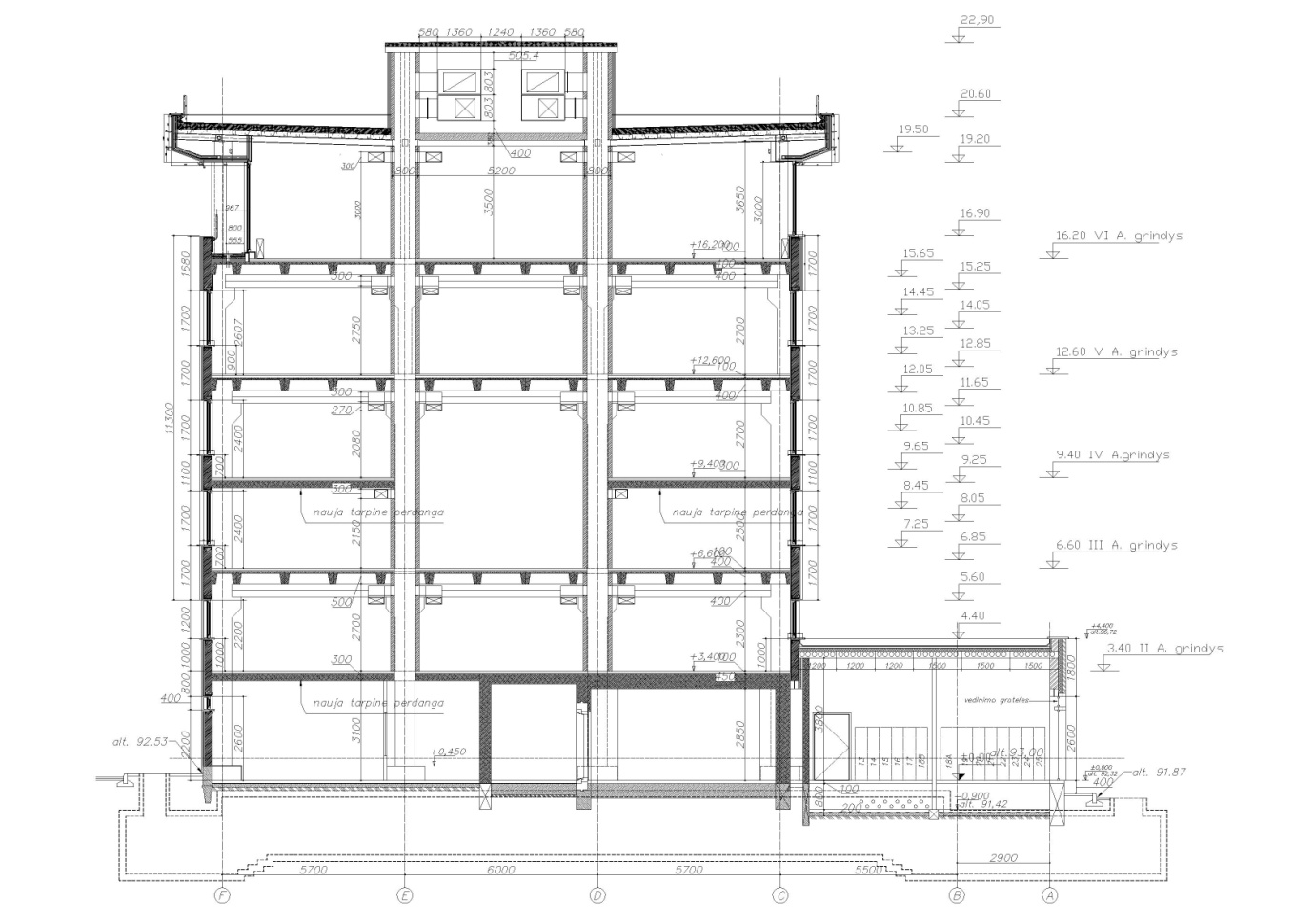

33 pav. Buvusio batų fabriko Goštauto gatvėje sandėlio pritaikymo administraciniam pastatui, skersinis pjūvis
Dėl pakitimų pastato naudingas plotas padidėjo 30 %. Sandėliavimo patalpos buvo pritaikytos administracinei veiklai čia įrengus sanitarinius mazgus, liftus, laiptinę. Tuo pačiu pakeičiant pastato eksterjero architektūrinius sprendimus, naujasis administracinis pastatas sėkmingai įsiliejo į biurų centro teritoriją (34 pav.)
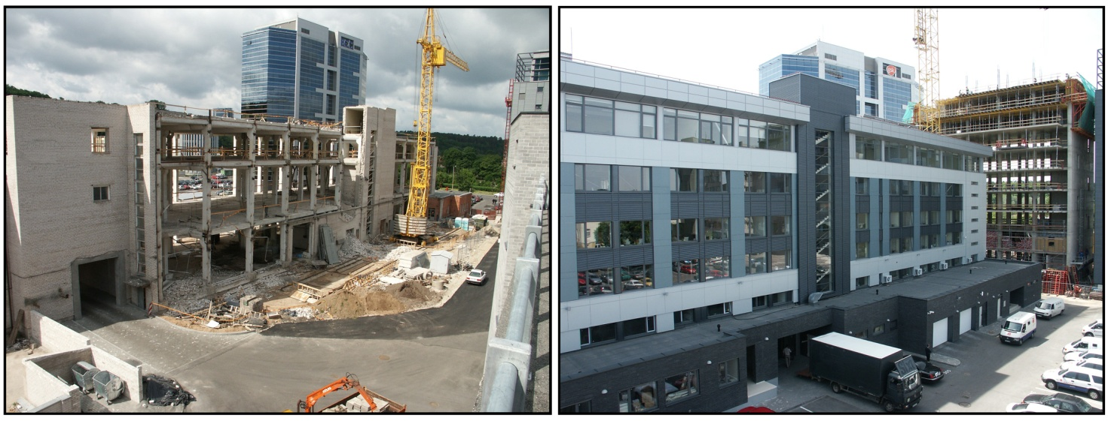

34 pav. Buvusio batų fabriko Goštauto gatvėje sandėlio konversija: a) rekonstrukcijos darbai, b) bendras vaizdas
Bene lengviausiai pritaikomi administracinei paskirčiai yra gamyklų laboratoriniai korpusai. Kaip ir gamybiniai pastatai, šie statiniai buvo projektuojami naudojantis modulių sistema. Daugelis jų yra karkasiniai. Todėl dažnai pastebimos analogijos su gamybiniais pastatais – pastatų planinė struktūra kinta nežymiai, tačiau ypač keičiasi fasadų architektūra. Šie korpusai lengviausiai pritaikomi įmonių administracinėms reikmėms – užtenka nežymiai keisti vidaus planinę struktūrą pagal poreikius, o inžinerinės sistemos jau būna įrengtos. Tačiau atliekant kompleksinę pastatų rekonstrukciją, galima padidinti šių pastatų naudingąjį plotą ir tūrius įrengiant naujus aukštus. Dažnai atliekant tokią rekonstrukciją visiškai nebūtina stiprinti laikančiųjų konstrukcijų, pamatų, nes jie per daugelį metų būna gerai sutankėję (Nakas A. 1987). Tokia rekonstrukcija buvo atlikta Žirmūnų verslo centre, kur anksčiau buvo gamyklos Precizika laboratorinis korpusas (Гриневич Ф. А. 1975). Rengiant minėtą projektą, dalis pastato buvo paaukštinta, o kita technologinio aukšto dalis pritaikyta biurams. Tokiu būdu buvo papildomai įrengta apie 15 % naudingojo ploto. Tuo pačiu laboratorinio korpuso fasadas buvo kompleksiškai atnaujintas, naudojant šiuolaikines architektūrines formas ir medžiagas. Visa tai lėmė kokybišką gamybinio pastato transformaciją keičiant paskirtį (35 pav., a – Baltic InterSave Vilnius 2009, b) Panašūs pakitimai įvyko ir buvusios Kuro aparatūros gamyklos administraciniame korpuse. Žemesnė pastato visiškai pakeista: vietoj dviejų aukštų korpuso buvo pastatytas aštuonių aukštų pastatas (36 pav. b). Žemesnėje pastato dalyje pakeistas patalpų planas: sujungtos kai kurios patalpos. Tačiau išliko koridorinė pastato sistema. Pakeitus senuosiuos pastato langus ir atnaujinus fasadų apdailą, žymiai pakito pastato estetinis vaizdas.
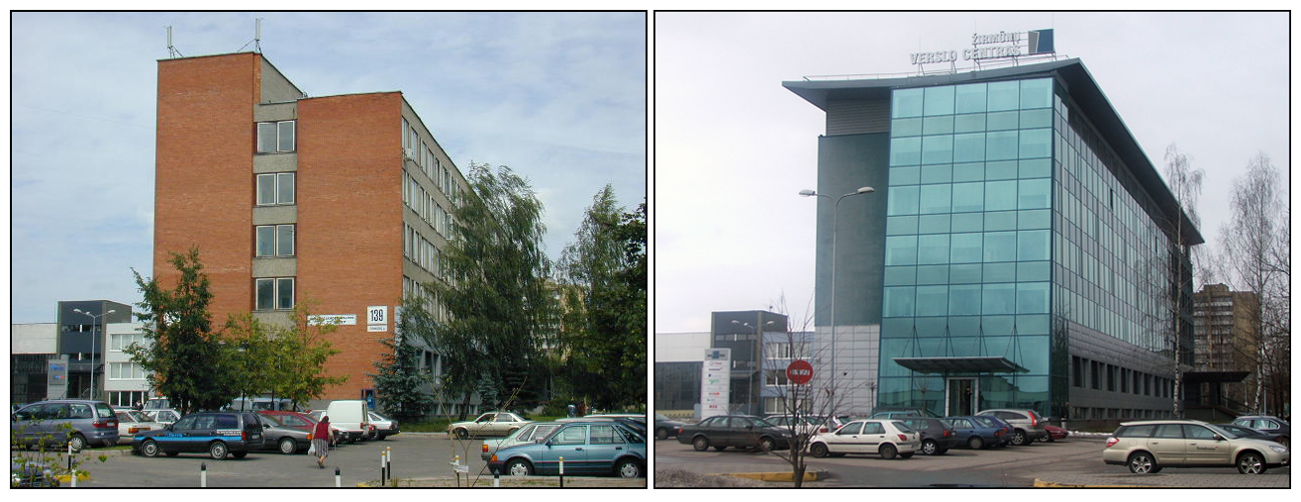

35 pav. Gamyklos Precizika laboratorinio korpuso konversija į administracinės paskirties pastatą

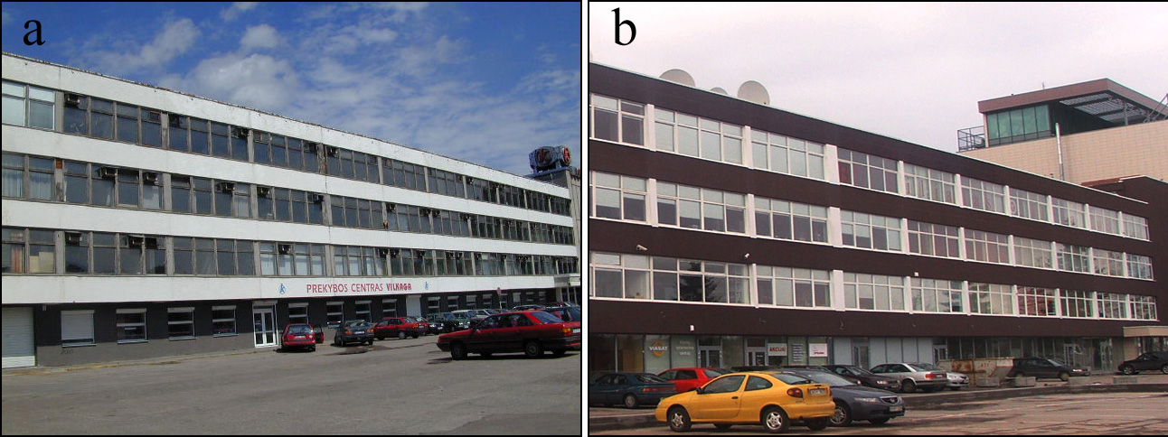

36 pav. Kuro aparatūros gamyklos laboratorinio korpuso fasadas prieš rekonstrukciją (a) ir po rekonstrukcijos (b)
Panašių konversijos atvejų Vilniaus mieste yra ir daugiau. Buvusios svarsčių gamyklos Matas vienas iš gamybinių korpusų Kaukysos gatvėje rekonstruotas ir pritaikytas administracinei paskirčiai. Rekonstrukcijos metu buvo atnaujinti ir apšiltinti fasadai, pakeista pastato planinė struktūra, pastatas paaukštintas (37 pav. a - Baltic InterSave Vilnius 2009, b).
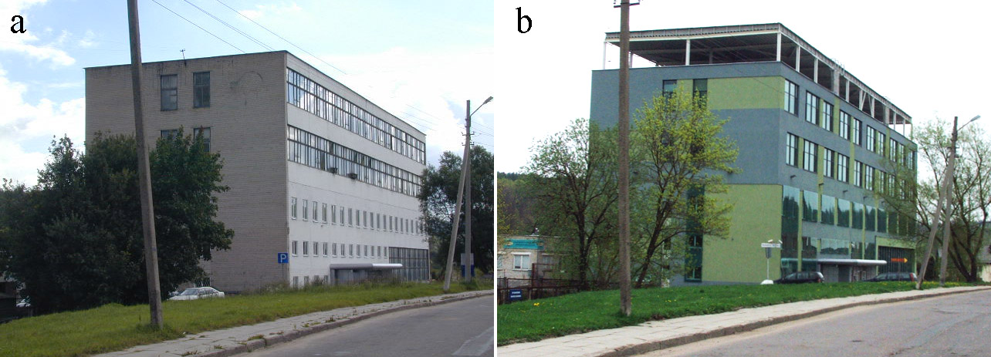

37 pav. Gamyklos Matas vieno iš korpusų fasadas prieš rekonstrukciją (a) ir po rekonstrukcijos (b)

2.5. Konversija, pritaikant gyvenamajai paskirčiai
Pagal šiuo metu surinktus duomenis, gyvenamajai paskirčiai pritaikytų buvusių gamybinių pastatų plotas yra mažiausias, palyginti su kitais konversijos atvejais. Tai sąlygoja tam tikras tokio architektūrinio sprendimo naujumas ir neįprastumas, nes loftais Lietuvoje susidomėta maždaug prieš dešimtmetį, bet tokie konversijos atvejai vis dar pakankamai reti.
Terminu loftas įprasta vadinti tokias gyvenamąsias patalpas, kurios yra įkurtos pastatuose, kurie anksčiau buvo naudoti gamybinei veiklai: buvusiose gamyklose ar sandėliuose. Tiesioginis šios sąvokos vertimas iš anglų kalbos reiškia palėpę, sandėlį, viršutinį industrinių patalpų aukštą. Dažniausiai konversija vykdoma siekiant pakeisti teritorijos naudojimo režimą, sumažinti aplinkos taršą, efektyviau panaudoti esamas teritorijas, padidinti šių ir šalimais esančių teritorijų kokybinį lygmenį. Tad konversija vykdoma jautriose urbanistiškai arba gamtiškai teritorijose. Pirmiausia siekiama įgyvendinti sunkiosios ar vidutiniškai taršios pramonės įmonių konversiją, kai gamybiniai pastatai įsikūrę senamiesčių ir netoli jų esančiose teritorijose. Taip pat konversijos atvejai dažni tokiose teritorijose, kurių vertė laikui bėgant didėja, pavyzdžiui, loftai įrengiami buvusiuose sandeliuose šalia uostų, nes dažnai tokios teritorijos yra arti miestų senamiesčių, kartu sąlyginai šalia vandens, ir dėl šių priežasčių ekonominis tokių vietų vertės potencialas visados yra didelis ir pramoninė veikla tokiose vietose netikslinga.
Pagrindinis loftų principas – atvira erdvė. Užėjus į lofto tipo būstą galima nesunkiai pamatyti priešingą didžiulės patalpos kampą. Visos erdvės paliekamos atviros, išskyrus miegamąjį bei pagalbines patalpas. Neretai tokio tipo būstuose vadovaujamasi idėja – miegamasis šeimininkui, o visa kita – svečiams. Kiekvienas interjeras pritaikomas individualiems šeimininkų poreikiams. Tačiau dauguma loftų turi panašių bruožų. Dažniausiai tai yra didžiulės kelių šimtų (nuo 150 iki maždaug 600) kvadratinių metrų patalpos su kelių metrų aukščio lubomis, neretai įspūdingais, beveik visą sieną užimančiais langais.
Būdingi loftų požymiai:
- Paprastumas;
- Aiškumas;
- Privatumas;
- Medžiagų ir interjero originalumas;
- Spalvinių derinių neįprastumas.
Loftų privalumai:
- Atviros erdvės;
- Eklektiškas stilius.
Gyvenamosioms zonoms kokybiškai įrengti būtina atlikti nemažai parengiamųjų darbų – įrengti naujas laiptines, koridorius, sanitarinius mazgus, nutiesti inžinerines sistemas. Loftams dažnai parenkami korpusai, kur aukštų aukštis yra bent 4 m. Juose įrengiami tarpiniai aukštai arba pusaukščiai, monotoniškose gamybinėse erdvėse atsiranda išskirtinumo, žaismingumo elementų. Šių gyvenamųjų zonų savininkai didelį dėmesį kreipia į vidaus puošybą, todėl šiose gyvenamosiose zonose atsiranda unikalūs interjero sprendiniai.
Vilniuje šiuo metu yra tik kelios buvusios gamyklos, kurių teritorijoje šiuo metu yra įrengtos gyvenamosios patalpos. Daugiausiai loftų Vilniuje yra įrengta buvusioje elektronikos gamykloje 555, Švitrigailos gatvėje, taip pat šalia esančios buvusios Elektrit gamyklos teritorijoje, Vytenio g. Tačiau tai mišrios konversijos pavyzdžiai, nes gamyklų teritorijose yra ne vien loftai, bet ir komercinės patalpos – viename iš korpusų įsikūręs restoranas, klubas, nuomojamos administracinės patalpos smulkiosioms įmonėms, keliuose korpusuose įsikūrusios smulkiosios pramonės įmonės. Loftai šiose gamyklų teritorijose įrengiami atskiruose korpusuose, keičiant tik pastatų planinę struktūrą ir rekonstruojant fasadus. Populiariausias planinės struktūros sprendimas – pastato viduryje suformuojamas bendras koridorius, į kurį galima patekti per dvi arba vieną laiptinę. Gyvenamosios erdvės formuojamos remiantis pastato kolonų tinklu – dažniausiai lofto erdvė suformuojama iš dviejų greta esančių modulių. Pavyzdžiui, esant kolonų tinklui 6x6 m., loftą plotas siekia apie 70 m² (38 pav., Gyvenk Lofte 2010) Jeigu pastato konstrukcinė sistema nėra karkasinė, galimas įvairesnis pastato tūrių dalinimas, dėl kurio suformuojama daugiau įvairaus dydžio patalpų, o jų vidinėse erdvėse gali atsirasti ir pastato konstrukcinių elementų. Pastarasis variantas lemia sudėtingesnį vidinių erdvių formavimą, kadangi lofto planinėje struktūroje gali atsirasti konstrukcinių elementų, kurie negali būti pašalinti. Tačiau tokie konstrukciniai elementai kaip tik padeda sukurti savitą loftų architektūrinį stilių.
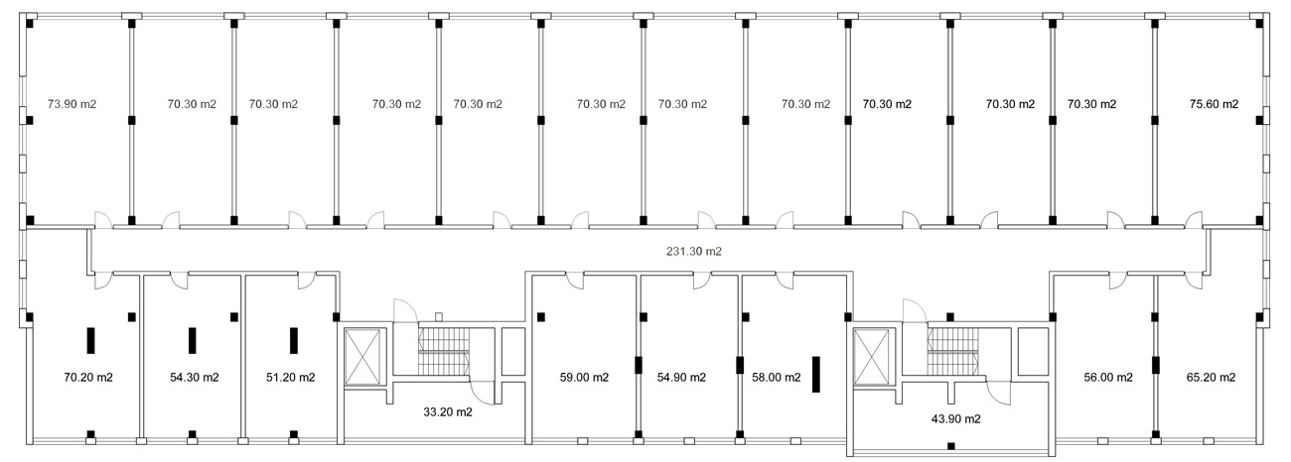

38 pav. Gamybinio korpuso Švitrigailos g. 4 aukšto suplanavimas, formuojant gyvenamąsias patalpas
Švitrigailos gatvėje esančiame gamybinių pastatų komplekse loftai kūrėsi gana stichiškai, kadangi pastatai buvo pardavinėjami aukštais, nenurodant jokios būsimos pastato paskirties. Aukštuose, kur kūrėsi gyvenamosios zonos, cecho viduryje suformuotas bendras koridorius, o kita patalpų dalis pertvaromis suskirstyta į butus (39 pav.), kurių plotai nuo 32 iki 103 m². Kadangi inžinerinės komunikacijos liko ankstesnės patalpos galuose, teko atlikti papildomus inžinerinius darbus, atvedant komunikacijas į kiekvieną butą. Komunikacijos pravestos bendroje patalpoje – koridoriuje. Kadangi vamzdynams reikalingi nuolydžiai, ilgoje atkarpoje jie pakilo ganėtinai nemažai. Dėl šios priežasties teko aukštinti koridoriaus grindų altitudę apie 30 cm., palyginti su butų altitude. Todėl butuose, ties lauko durimis, atsirado laiptukai. Kiekviename bute įrengtas autonominis dujinis šildymas, o viršutiniuose aukštuose ir židiniai (Narkeliūnienė A. 2009). Kadangi buvo suformuoti butai su aukštomis lubomis, daugelyje butų įrengtos papildomos perdangos, o virš jų – miegamieji. Taip buvo suformuotos privačios erdvės – sanitariniai mazgai, taip pat tiesiogiai nuo svečių akių paslepiama miegamojo zona.
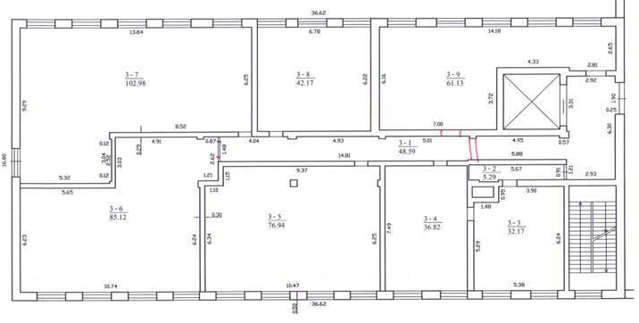

39 pav. Gamybinio cecho Vytenio g., Vilniuje, pritaikymas gyvenamosioms patalpoms
Dar vienas loftų stilių imituojantis pastatas – Antakalnyje esanti Sapiegų dominija. Tai buvusių kareivinių pastatas. Atliekant rekonstrukcijos darbus, buvo pakeista pastato planinė struktūra, įrengti inžineriniai tinklai. Rekonstrukcijos metu buvo išsaugota dalis senojo pastato, sukurti aukštomis lubomis ir didelėmis erdvėmis su skliautais butai (Narkeliūnienė A. 2004). Toks pastato pritaikymas gyvenamajai paskirčiai, rekonstrukcijos sprendiniai yra panašūs į tikrųjų loftų sukūrimą, tačiau šis projektas tėra loftų stiliaus imitacija, o ne tikrasis gamybinių pastatų pritaikymo gyvenamiesiems pastatams pavyzdys, nes gyvenamajai paskirčiai buvo pritaikytas ne gamybinės paskirties pastatas.
Latvių gatvėje stovintis buvęs vandens malūno pastatas 2003 metais pritaikytas gyvenamajai paskirčiai. Prieš rekonstrukciją, atlikus archeologinius tyrimus, nustatyta, kad malūnas buvo statytas XVI-XVII a. Archeologinių tyrinėjimų metu atkastos malūno techninės įrangos ir buvusių inžinerinių konstrukcijų (rato statinys, medinės latakų konstrukcijos) dalys. Šių tyrinėjimų medžiaga pateikia galimybę susipažinti su medinių latakų rentimo technologija ir konstrukcinėmis savybėmis (Girlevičius 2003). Vykdant rekonstrukcijos darbus, buvo atnaujinta pastato fasadų išorė, pakeista planinė struktūra, atidengti senieji pastato išorinių sienų konstrukcijų fragmentai. Tokia rekonstrukcija yra teigiamas pavyzdys, nes išsaugotos ir eksponuojamos pastato vertingosios savybės, o pats pastatas pritaikytas naujai paskirčiai.
Šiuo metu vystomas loftų projektas Kuro aparatūros gamykloje. Buvęs keturių aukštų gamyklos vidinėje teritorijoje esantis pastatas su administracinėmis patalpomis pertvarkomas, įrengiant gyvenamąsias patalpas. Pastato karkaso kolonos pastatytos 6x6 m. tinklu, o vidurinio tarpsnio plotis siekia 3 m. Perplanuojant erdves, buvo pasinaudota esamu pastato kolonų tinklu ir suformuotos 36 – 72 m² ploto gyvenamosios patalpos. Pasinaudojus ankstesne pastato struktūra, patalpos suformuotos rytinėje ir vakarinėje pastato dalyje, o centre įrengtas 3 metrų pločio ir 48 m. ilgio koridorius, kurio galinėse dalyse įrengtos laiptinės (40 pav., Gyvenk Lofte 2010). Projekto plėtojitojai numato ir gamybinio pastato fasadų atnaujinimą, papildomai apšiltinant išorines atitvaras (41 pav., a – Baltic InterSave Vilnius 2009, b – Gyvenk Lofte 2010)
Dažnai naujuosiuose loftuose savininkams palikta galimybė įsirengti antresoles, taip padidinant patalpų plotą (gyvenk lofte, 2009; 40 pav.) Tačiau šis sprendimas gali būti gana keblus, nes antresolės įrengimas sukurtų papildomas insoliacijos problemas, taip pat gali tekti formuoti nedidelio aukščio patalpas tiek pagrindiniame buto, tiek antresolės lygyje.
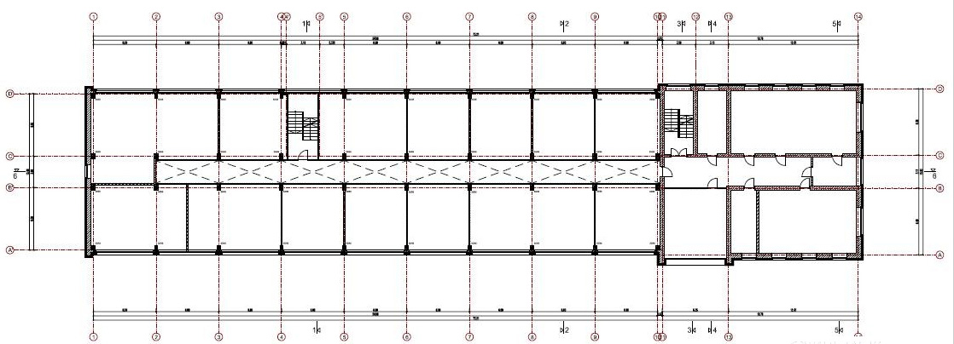

40 pav. Gamybinio pastato Kuro aparatūros gamykloje pritaikymas gyvenamosioms patalpoms
Pritaikant gamybines patalpas gyvenamajai paskirčiai, Lietuvoje susiduriama su nemažai problemų. Pirmiausia, dažnai tokių patalpų funkcinė paskirtis yra nekeičiama, tad patalpos formaliai lieka gamybinės paskirties. Dėl didelio patalpų aukščio, iškyla efektyvaus šildymo problema, dažnai gali būti naudojama tik autonominė šildymo sistema. Dažnai miegamoji erdvė nuo kitų patalpų atskiriama tik įrengiant antresolę. Kartais erdvės antresolės kokybiškam įrengimui neužtenka, dėl to negalima sukurti visiškai komfortiškų gyvenimo sąlygų. Keičiant paskirtį, svarbu įvertinti ir aplinkos bei grunto užterštumo lygį, kuris galvanizavimo arba suvirinimo cechuose gali būti gana aukštas.
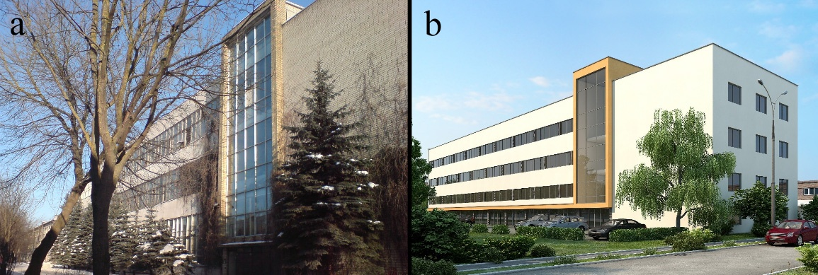

41 pav. Gamybinio pastato Kuro aparatūros gamykloje vakarinis fasadas (a) ir vaizdas po rekonstrukcijos (b)

2.6. Konversija, pritaikant visuomeninei paskirčiai
Šios konversijos atvejų nėra daug. Šiuo metu visuomeninei paskirčiai Vilniuje pritaikyti du buvę pramoniniai objektai. Tai buvusi Vilniaus šiluminė elektrinė ir Maironio gatvėje veikusi spaustuvė. Dalyje pirmojo objekto įsikūręs energetikos muziejus, o buvusioje spaustuvėje veikia meno centras.
Buvusios Vilniaus pirmosios termofikacinės elektrinės pastatų kompleksas įsikūręs dešiniajame Neries krante, ties Žvejų ir Rinktinės gatvių sankryža. Senamiesčio vizualinės apsaugos zonoje. Urbanistiniu požiūriu yra svarbūs šalia komplekso esantys gamtiniai, taip pat inžineriniai elementai – Neries upės vaga, Karaliaus Mindaugo tiltas. Urbanistinė aplinka sukuria daug vizualinės apžvalgos taškų, leidžiančių vertinti pastato architektūrinę raišką skirtingais aspektais. Pastatų kompleksas įdomus savo architektūros formų raiška, taip pat yra svarbus šios miesto dalies urbanistinės kompozicijos dėmuo.
Pagrindinis pastatas yra U formos, jį sudaro trys korpusai: buvusios katilinė, mašinų salė ir administracinis korpusas. Administracinis korpusas yra trijų aukštų. Pietų ir rytų fasadai orientuojami pagal gatvių linijas. Pietryčių dalies pastato smailė orientuojama sankryžos kryptimi, o jos viršutinėje dalyje stovi skulptūra Elektra (skulptorius A.Balzukevičius, atkurtos skulptūros autorius P.Mazūras).
Elektrinė pradėta statyti 1901 m., o 1903 m. elektrinė pradėjo veiklą (projektavo ir darbus prižiūrėjo inž. technologas V.Malinkovskis (Meškauskas 1976)). Elektrinės projekte buvo numatyta darni visų korpusų architektūrinė kompozicija – abiejų suglaustų elektrinės korpusų fasadai puošti neoklasicizmo ir neorenesanso formomis. Elektrinės išvaizda priminė to meto komercinių ir administracinių statinių architektūrą. Per Antrąjį pasaulinį karą buvo sugriautos katilinės ir mašinų salės patalpos. Dėl šios priežasties, atsirado korpusų architektūrinės raiškos skirtumų. Atliekant atstatymo darbus, pagal parengtą projektą, pakito mašinų salės korpuso architektūrinės formos, meninė kalba – fasadai prarado arkinius langus, vieningą korpusų viršutinių konstrukcijų altitudę (42 pav., Vilniaus pirmosios elektrinės...) Naujųjų korpusų fasadai neturėjo puošybinių elementų, būdingų seniesiems komplekso korpusams.
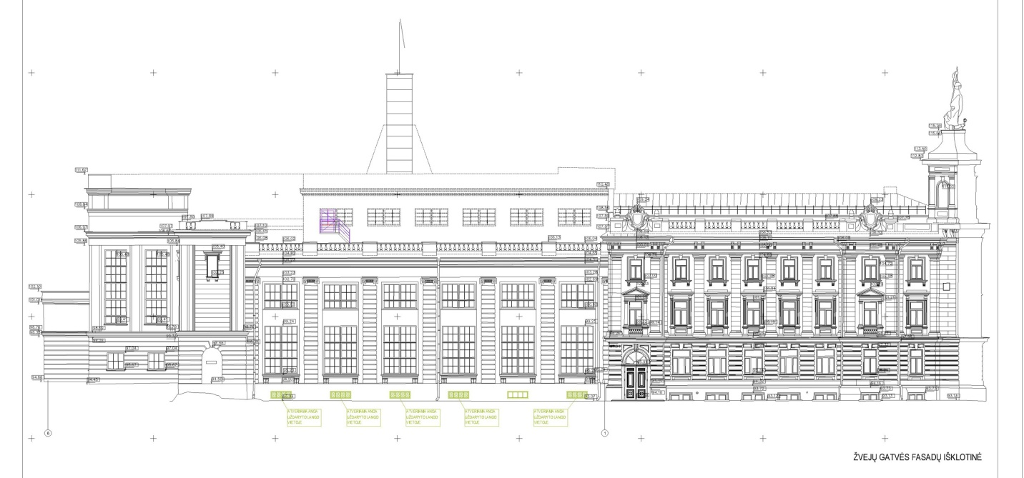

42 pav. Elektrinės korpusų vaizdas po 2003 m. rekonstrukcijos
Buvo atlikti pakeitimai ir pastatų tūrių kompozicijoje. Tačiau pakeitimai išlaikė prieškariu buvusį teritorijos perimetro link upės pusės užstatymą, nors atsirado papildomų tūrių teritorijos viduje (43 pav., Vilniaus pirmosios elektrinės...) Naujų korpusų atsiradimą bei senųjų korpusų dalinį išplėtimą lėmė elektrinės modernizacija, pritaikymas elektrinėje naudoti gamtines dujas, montuojami nauji įrenginiai. Dėl modernizacijos keletas komplekse buvusių statinių prarado savo pirminę paskirtį ir buvo išmontuoti.
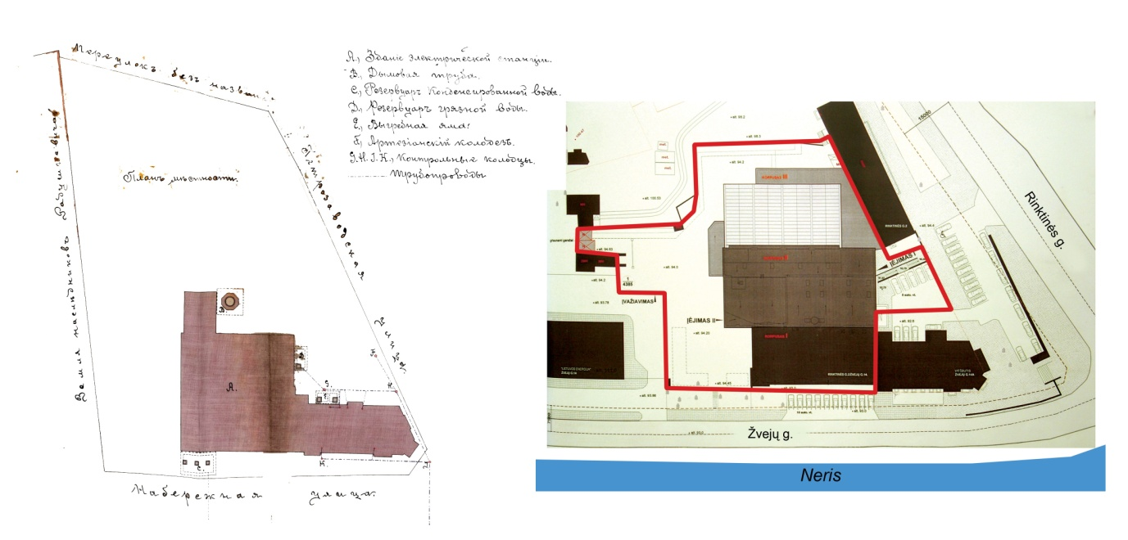

43 pav. Istorinis ir dabartinis pirmosios miesto elektrinės teritorijos planas
Elektrinės pastatų komplekse 2003 m. buvo įgyvendintas teritorijos konversijos projektas (projektą rengė SĮ Vilniaus planas, arch. D.Ruseckas), kuriame katilinės ir mašinų salės korpusai pritaikyti energetikos muziejaus reikmėms, o administraciniame korpuse įrengtos patalpos privačioms įmonėms. Rekonstrukcijos metu buvo sutvarkyti fasadai atliekant minimalius jų pakeitimus, atsiradusius dėl pasikeitusios pastato funkcinės paskirties, tačiau išsaugant autentišką jų visumą. Daugiau buvo keičiamas korpusų vidaus suplanavimas, stiprinamos laikančiosios konstrukcijos, įrengiamos naujos patalpos, laiptinės. Šie pakeitimai leido pastatą pritaikyti naujai paskirčiai (iš pradžių energetikos, o šiuo metu technikos muziejui) minimaliai keičiant pastato eksterjerą, tačiau dalinai iš naujo planuojant vidaus erdves. Pakeitimai leido įrengti muziejaus darbuotojų kabinetus, suformuoti naujas erdves muziejaus ekspozicijoms. Vykstant rekonstrukcijai, buvo atidengtos seniausios išlikusios šios elektrinės gamybinių korpusų konstrukcijos – katilų plytų mūro sienos (44 pav.). Atidengtos istoriškai vertingos konstrukcijos leidžia giliau pristatyti pastatų komplekso plėtojimosi raidą. Kadangi šiuo metu dalis komplekso pritaikyta muziejui, tokie sprendiniai yra teigiami, vertinant juos muziejaus ekspozicijos pristatymo atžvilgiu.
Vykdant rekonstrukciją, katilinės korpuso viršutinėje dalyje, ties kaminu, buvo įrengta vėjo jėgainė, skirta praturtinti muziejaus ekspoziciją. Tačiau toks sprendimas išbalansavo bendrą komplekso vizualinį vaizdą, sugriovė gana vientisą komplekso architektūrinę kompoziciją, ypač žvelgiant nuo senamiesčio pusės. Dar vienas abejotinas sprendinys – vidiniame kieme esančio korpuso pritaikymo muziejaus reikmėms metu, buvo pakeistos sienų ir stogo konstrukcijos, įrengti stoglangiai. Tokie pakitimai neleidžia suvokti pirminio korpuso tūrio, paskirties ir stipriai kontrastuoja su visa komplekso architektūra.
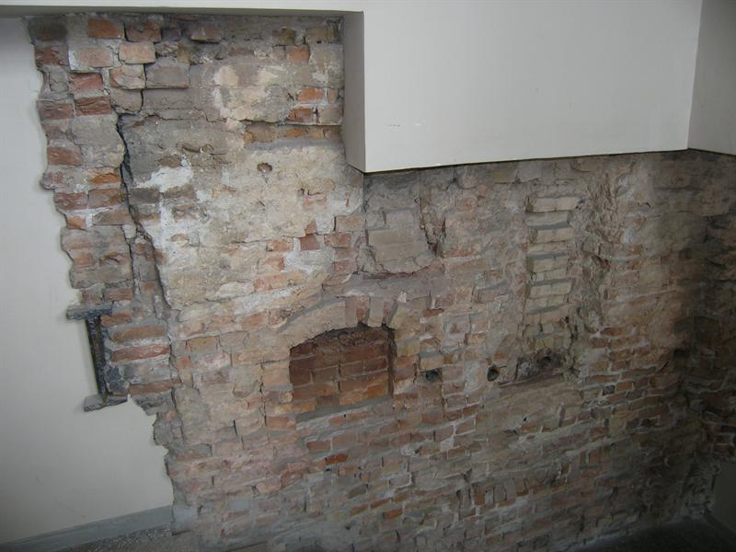

44 pav. Atidengtos pirmojo katilo statybinės konstrukcijos naujai įrengtoje laiptinėje

2.7. Konversija, pritaikant mišriai paskirčiai
Šis konversijos tipas yra dažniausiai pasitaikantis dideliose buvusių gamyklų teritorijose. Gamyklų korpusai, patalpos juose išnuomojamos skirtingą veiklą vykdančioms įmonėms. Tokiu būdu vienoje kompaktiškoje teritorijoje gali atsirasti prekybinės, gamybinės, administracinės paskirties pastatų. Dažnai patalpos pastatuose tėra nuomojamos, todėl dideli planinės ar tūrinės struktūros pakeitimai neatliekami: įrengiamos laikinos pertvaros, suformuojamos atskiros patalpos. Didesni konstrukciniai pakeitimai galimi, jei įrengiamos laiptinės, skirtos žmonių patekimui į naujai įsikūrusių įmonių patalpas. Tokiu atveju tenka įrengti pamatus ir laikančiąsias sienas, ant kurių paremiamos esamos perdangų plokštės. Laiptinės įrengimas pakeičia ir fasado vaizdą – iškertamos angos sienose arba nutraukiama vientisa langų eilė. Būtent tokie pakitimai įgyvendinti viename iš Vilmos gamyklos triaukščių gamybinių korpusų, kur į parduotuves, smulkių įmonių biurus, sporto centrą galima patekti per naujai įrengtas laiptines.
Ateities gatvėje stovintis buvusios elektronikos komponentų gamyklos Venta daugiaaukštis gamyklinis pastatas yra tipinis pramoninės architektūros, kuriai turėjo įtakos specialūs reikalavimai, pavyzdys. Šiame pastate tarp gamyklinių aukštų įrengiami technologiniai aukštai, kuriose buvo įtaisyta reikalinga procesams technologinė įranga – vėdinimo, slėgio palaikymo, oro filtravimo sistemų įrenginiai. Šio gamybinio pastato fasadas išsiskiria panaudota apdaila – stiklo plokštėmis. Tokia apdaila panaudota dėl technologinio proceso metu reikalavimų, o jiems įgyvendinti standartiniai langų sistemų gamybiniams pastatams sprendiniai netiko. Šie išskirtinumai buvo padiktuoti technologinių reikalavimų, tačiau esmingai paveikė šio tipo daugiaaukščių pramoninių pastatų architektūros skirtumus nuo anksčiau statytų (45 pav.) Tačiau šiuo metu ši gamybinė teritorija tapusi chrestomatiniu mišrios konversijos pavyzdžiu: nors buvę gamyklos pastatai nenugriauti, tačiau juose įsikūrusios įmonės vykdo labai skirtingą veiklą. Vienaaukščiuose ir dviejų aukštų korpusuose veiklą vykdo smulkiosios ir vidutinio stambumo mikroelektronikos ir chemijos pramonės įmonės, o daugiaaukščio gamybinio pastato cokoliniame aukšte įsikūręs automobilių servisas, pirmajame aukšte prekybos centras, specializuotos parduotuvės ir maitinimo įstaiga, o likusiuose aukštuose veikia siuvimo įmonės, patalpos nuomojamos smulkiosioms įmonėms. Techniniuose aukštuose nevykdoma jokia ūkinė veikla. Visi konstrukciniai ir architektūriniai pakitimai yra minimalūs, nes pastate veikiančios įmonės patalpas tik nuomojasi, ir nėra suinteresuotos pakitimais, reikalaujančiais didesnių investicijų. Pastate suformuota 20 atskirų nekilnojamųjų objektų. Kaip buvo minėta ankstesniuose skyriuose, būtent didelis pastato savininkų skaičius neleidžia atlikti didesnės apimties rekonstrukcijos darbų.
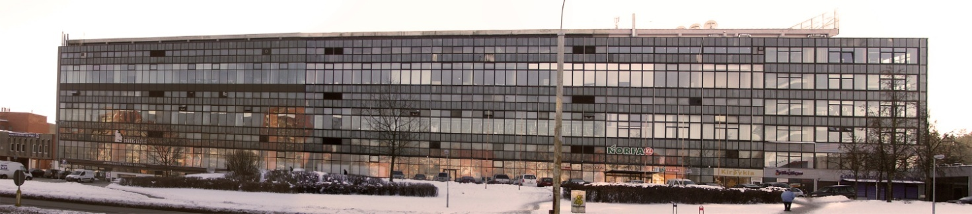

45 pav. Ventos gamyklos Ateities gatvėje daugiaaukščio gamyklinio pastato fasado bendras vaizdas

3. gamybinių pastatų konversijos ypatumai ir perspektyvos
Pertvarkant gamybinės paskirties pastatus į gyvenamuosius, visuomeninius ar komercinius, dalyje jų tikslinga palikti esamus architektūrinius ar struktūrinius elementus, kurie primintų šių pastatų ankstesnę funkcinę paskirtį. Jei įmanoma, verta išsaugoti ir dalį senos įrangos, bet prieš tai ji turi būti vizualiai atnaujinta. Tokie interjero elementai tinkami visuomeninės ir komercinės paskirties pastatuose. Pavyzdžiui, šiuo metu planuojama buvusios Vilniaus Tauro alaus gamyklos konversija, kurios sprendiniuose siekiama išsaugoti unikalius konstrukcinius pastatų elementus – kolonas rūsiuose. Tokie autentiškų elementų išsaugojimo sprendiniai yra labai aktualūs, jei siekiama kurti teritorijas ne vien gyvenamosioms, bet ir visuomeninėms reikmėms, kuriose autentiškų elementų eksponavimas yra labai svarbus.
Sovietmečiu projektuotuose vienaaukščiuose gamyklų korpusuose įrengiant papildomus aukštus, tikslinga panaudoti erdvių tūrius tarp bespyrių santvarų, šiose erdvėse įrengiant papildomus aukštus ar pusaukščius. Nemažai vienaaukščių gamybinių pastatų stogo lygyje turi stoglangius. Kadangi bespyrių santvarų aukštis siekia 3 m, tokiuose pastatuose galima įrengti ir trečiąjį aukštą. Santvarų aukštis pakankamas, kad bent centrinėje jų dalyje būtų įrengti atviri koridoriai, o stoglangiai naujoms erdvėms suteiktų reikiamą insoliaciją. Trečiasis aukštas galėtų būti įkurtas ties stoglangiais, tokiu atveju šio aukšto patalpos būtų ne tik puikiai apšviečiamos, bet iš naujų perspektyvų būtų galima apžvelgti aplinkines teritorijas, dažnai vertingas gamtiniu ar urbanistiniu požiūriu. Tokios transformacijos gamybinio pastato viduje ne tik padidintų naudingąjįjį plotą iki 2,5 karto, bet ir sukurtų visiškai naujas architektūrines formas buvusiuose gamybiniuose pastatuose, kartu būtų išsaugomi istorinę vertę įgaunantys gamybinių pastatų struktūriniai elementai.
Dažniausiai vienaaukščiuose pastatuose santvaros statomos kas 6 metrus. Jei projekto metu buvo numatyta, prie apatinių juostų buvo galima tvirtinti iki 5 tonų keliamosios galios sijinį kraną (Birutis 1978). Vykdant vienaaukščių pastatų rekonstrukciją, šią laikomosios galios atsargą būtų galima išnaudoti tiesiogiai įrengiant tarpinį aukštą, kurio konstrukcijos būtų atremtos į santvarų apatines juostas. Atlikus preliminarius skaičiavimus, buvo nustatyta, kad įvertinus savojo svorio ir naudojimo apkrovas, 3 metrų pločio perdangos konstrukcijos apkrova į santvarą neviršytų minėtų 5 tonų. Toks naujos perdangos įrengimas būtų gana ekonomiškas, nes nereikėtų atlikti esamų gelžbetoninių santvarų stiprinimo.
Panašus papildomas naudingojo ploto padidinimas gali būti atliktas ir daugiaaukščiuose gamybiniuose pastatuose su technologiniais aukštais. Buvę technologiniai aukštai įliejami į bendrą pastato tūrių sistemą, pašalinama juose esanti technologinė įranga, įrengiamos pertvaros tarp naujai formuojamų erdvių. Tiesa, šių aukštų aukštis būtų mažesnis, nei tokio tipo pastatuose esančių tipinių aukštų (technologinių aukštų įrengimui dažnai naudotos gelžbetoninės santvaros su lygiagrečiai išdėstytomis juostomis, o šių santvarų aukštis siekė 3.3 – 3.8 m.), tačiau neesant ypatingiems reikalavimams, juose galėtų būti plėtojama komercinė ar administracinė veikla.
Gamybinius pastatus pritaikant naujai paskirčiai, reikėtų atsižvelgti ir į ekologinius aspektus. Gamybinių pastatų vidus ir teritorijos aplink juos gali būti užterštos. Ypač tokio užterštumo tikimybė didėja, jei gamybos metu buvo vykdomi technologiniai procesai, susiję su cheminių medžiagų panaudojimu. Todėl vykdant liejyklų, galvaninių ir kitų panašių cechų, kuriuose vyko technologiniai procesai, susiję su tarša, konversiją, reikėtų atlikti aplinkos užterštumo tyrimus ir įvertinti galimą žalą aplinkai ir žmonių sveikatai plėtojant bet kokią veiklą. Taigi, atnaujinti ir pritaikyti naujai paskirčiai vertėtų ne visus gamyklinius pastatus konversuojamoje gamyklinėje teritorijoje, bet tik tuos, kuriuose nebuvo vykdoma pavojinga žmonių sveikatai veikla.
Kai atliekama pramoninių kompleksų teritorijų konversija, neišvengiamai demontuojami gamybiniai pastatai. Todėl gali būti prarasta vertinga medžiaga apie šio pastatų tipo architektūrą ir konstrukcinius sprendimus. Pavyzdžiui, atliekant buv. Velgos gamyklos šalia Vingio parko teritorijos konversiją, buvo nugriauti gamybiniai korpusai, kuriuose buvo sumontuotos metalinės santvaros. Komunaro gamyklos teritorijos konversija lėmė, kad buvo nugriautas pirmasis pastatytas šalyje gamyklinis pastatas naudojant surenkamus gelžbetonio gaminius. Šio pastatų komplekso vietoje, labai tikusio kurti loftus, iškilo imituojantis paveldą šiuolaikinių namų kvartalas (Narkeliūnienė A. 2004). Šie pasikeitimai nesunaikino ypač vertingo paveldo, tačiau galimas tolesnis nenuoseklus teritorijų konversijų vykdymas gali būti žalingas siekiant išsaugoti pramoninį paveldą.
Teritorijų konversija galėtų vykti tokiose miesto teritorijose, kurių gamtinis ar kultūrinis paveldas persvertų pramoninės architektūros kultūrinę svarbą. Taigi, tikslinga pakeisti teritorijų, esančių šalia upių, vaizdingų gamtinių objektų, ar esančių netoli centro paskirtį. Tačiau nevertėtų vykdyti teritorijos konversijos mažiau patraukliose teritorijose – prie geležinkelių, atokesniuose miesto rajonuose, taip pat pramoninių objektų rajonuose, pavyzdžiui Žemuosiuose Paneriuose.
Vykdant naujų objektų konversiją, rekomenduotina atsižvelgti į galimą gamybinių pastatų architektūrinį ir konstrukcinį išskirtinumą. Pavyzdžiui, 1965 m. architekto A.Dineikos suprojektuoto Vilmos gamyklos laboratorinio korpuso fasadų apdailai pirmą kartą pasaulyje panaudota autoklavu apdeginto betono technologija (Kuliešius, 2003, 46 pav.) Nors pirminis architekto sumanymas dėl techninių sunkumų nebuvo visiškai įgyvendintas (buvo ketinta aplydyti visą betoninį paviršių, ne tik jo dalį), tačiau tarp gamybinių pastatų iškilo unikalus savo architektūrine raiška objektas, kurio fasadų sprendimas yra jautrus galimiems konstrukciniams pokyčiams.
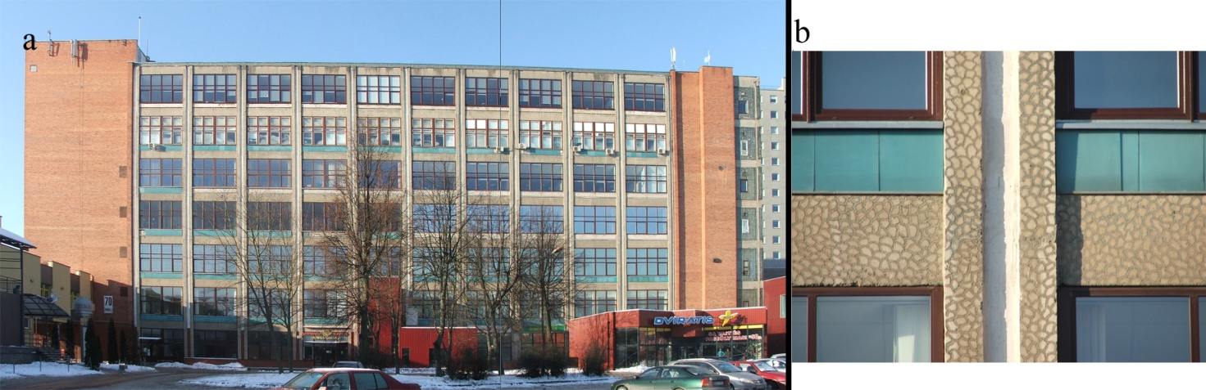

46 pav. Vilmos gamyklos laboratorinio korpuso fasado bendras vaizdas (a) ir fasado detalė (b)

3.1. Potencialūs konversijos objektai Vilniuje
Iš anksčiau apžvelgtų konversijos atvejų bei gamybinių teritorijų raidos tendencijų, matyti, kad kaita vyksta kiekvieno anksčiau veikusio didelio gamybinio komplekso teritorijose. Dalis šių pasikeitimų yra numatyta šiuo metu galiojančiame Vilniaus miesto bendrajame plane. Šiame teritorijų planavimo dokumente pateikiamas siūlymas, kad būtų keičiama buvusių gamybinių teritorijų šalia Užupio funkcija. Šiuo metu teritorijose, esančiose netoli miesto centro ir Vilnelės upės yra keletas apleistų buvusių didelių gamybos įmonių teritorijų. Tai buvusi skaitliukų gamykla Skaiteks, taip pat trikotažo gaminių fabrikas Vilija. Šiose teritorijose šiuo metu nevykdoma jokia ūkinė ar gamybinė veikla, o pastatai neprižiūrimi ir nyksta (47 pav., Pamiršto Vilniaus istorijos 2008) Teritorijoje taip pat yra šiuo metu veikiančių įmonių, tačiau jų iškeldinimas nebūtų sudėtingas procesas. Autoriaus manymu, tikslinga pakeisti tokių teritorijų funkcinę paskirtį į gyvenamąją ar komercinę – tuomet būtų sudarytos sąlygos kurtis naujiem mažaaukščių gyvenamųjų namų ar verslo kvartalams. Tai neabejotinai atgaivintų šiuo metu merdinčias teritorijas, suteiktų didžiulį stimulą naujos kokybiškos aplinkos ir estetiškos architektūros plėtrai šalia senamiesčio.
Gyvenamųjų ar verslo zonų plėtojimas būtų potencialus dėl teritorijas supančios gamtinės aplinkos: nelygaus teritorijos reljefo ir Vilnelės upės. Būtent siekis išsaugoti gamtinę aplinką ir iš naujo įlieti šiuo metu užmirštas upelės pakrantes į miestą turėtų tapti pagrindiniu veiksniu, siekiant keisti šių gamybinių teritorijų funkcinį režimą. Panašūs tikslai yra suformuluoti visuomenės svarstymui šiuo metu pateiktoje architektūros parko koncepcijoje, kurioje pristatomas siekis šias teritorijas paversti gyvenamųjų namų kvartalais.
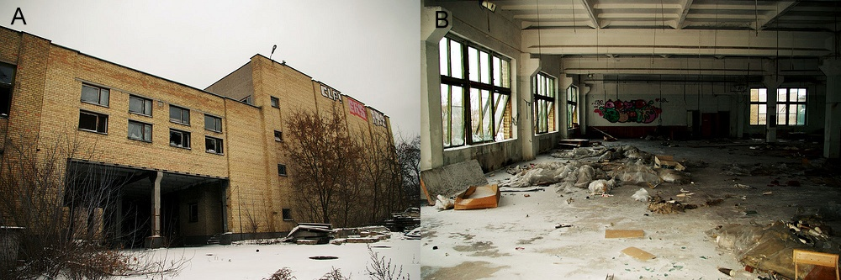

47 pav. Trikotažo gaminių fabriko Vilija eksterjeras (a) ir vidaus patalpų bendras vaizdas (b)
Atsižvelgiant į gamtinę bei urbanistinę aplinką, bei gamybinių kompleksų teritorijos struktūrą, kai kuriose buvusių gamyklų teritorijose galima įgyvendinti iškart kelių gamybinių pastatų konversiją, taip iš dalies išsaugant ne tik atskirus gamybinius pastatus, bet ir bendrą teritorijos struktūrą. Tokios galimybės tinkamas pavyzdys – P.Vileišio gatvėje esantys buvusio Elektrografijos instituto daugiaaukščiai laboratorinis ir gamybinis pastatai. Gamykla pastatyta Antakalnio seniūnijos teritorijoje. Todėl vykdant konversiją, pastatus būtų tikslinga pritaikyti gyvenamajai arba administracinei paskirčiai. Daugiaaukščiai korpusai yra charakteringi sovietmečio tipo gamybiniai pastatai. Vienas iš jų buvo skirtas administracijai, o kitame buvo vykdoma gamyba. Skiriasi šių pastatų originali planinė struktūra ir naudoti konstrukcijų elementai: laboratoriniame korpuse perdangos įrengtos iš kiaurymėtų plokščių, o gamybiniame korpuse perdangoms įrengti naudotos briaunotos plokštės, kurios atremtos ant T formos sijų. Gamybiniame korpuse kolonos statomos 6x6 m. žingsniu, ir originalioje planinėje struktūroje jos įrengiamos patalpų viduje. Laboratoriniame korpuse kolonos vidinėse pastato ašyse yra tarp patalpų ir koridoriaus sienų, todėl patalpų ir koridoriaus erdvių neskaido.
Kito tipo konversijos sprendiniai gali būti taikomi keičiant gamybinių kompleksų funkcinę paskirtį ir pritaikant pastatus kitoms reikmėms. Šiuo atveju yra tikslinga išsaugoti ir atskleisti interjero ar eksterjero sprendimuose ankstesnei paskirčiai būdingus architektūrinius ir konstrukcinius elementus. Buvusio Elektrografijos instituto Antakalnyje, P.Vileišio gatvėje, pastatų architektūra beveik nepakitusi per pastaruosius dvidešimt metų. Atlikti tik nežymūs pakitimai pakeičiant senuosius langus arba duris, kai kurioms patalpoms atliktas paprastasis remontas. Atlikta gamybinių pastatų analizė parodė, kad dažniausiai rekonstruojami daugiaaukščiai gamybiniai pastatai. Nagrinėjamoje teritorijoje yra du daugiaaukščiai gamybiniai pastatai, kuriuose būtų tikslinga vykdyti didelės apimties rekonstrukcijos darbus. Šie du gamybiniai korpusai formuoja dalį P. Vileišio gatvės užstatymo linijos. Rekonstrukcija keičiant paskirtį į gyvenamąją arba administracinę būtų tikslinga, nes gamyklos korpusai pastatyti tankiai apgyvendintame Vilniaus mikrorajone, šalia Neries. Gamtinis ir socialinis aspektai šiuo atveju turėtų tapti pagrindiniais, kuriant tolesnį teritorijos plėtojimosi planą.
Viename iš pastatų buvo įrengtos laboratorijos, kitame plėtojama gamybinė veikla. Pagrindiniai skirtumai gali būti pastebėti lyginant abiejų pastatų planinę struktūrą, laikančiąsias konstrukcijas, taip pat fasadų architektūrinius sprendinius. Laboratorinis pastatas yra 4 aukštų, o gamybinio korpuso dalyje įrengti penki, dalyje keturi aukštai. Abu pastatai karkasiniai. Laboratorinio korpuso perdanga yra iš kiaurymėtų perdangos plokščių, lygi, nėra aukščio perkritimų dėl sijų. Gamybinio korpuso konstrukcijų gaminiai tipiniai surenkamojojo gelžbetonio: stačiakampio skerspjūvio kolonos, rėmo sijos su lentynomis, perdangos plokštės – briaunotos (15 pav.) Laboratoriniame korpuse kolonos pastatytos 6x6 m. žingsniu, tačiau viduriniame tarpsnyje tarp kolonų tarpsnis yra mažesnis (48 pav. a ir c). Gamybiniame korpuse visuose tarpsniuose kolonų tinklelis yra vienodas: 6x6 m. Laboratorinio korpuso aukštų aukštis yra žemesnis nei gamybinio, abiejų korpusų koridoriuose įrengtos pakabinamos lubos, paslepiančios perdangas ir žymiai sumažinančios koridorių aukštį (48 a ir b). Laboratoriniame korpuse, ašyse B ir C išilgai pastato, įrengti komunikacijų ir vamzdynų kanalai. Jų plotis atitinka kolonų plotį, o pastate jie įrengti išilgai visų patalpų (48 pav. c). Abu pastatai kraštiniuose kolonų tarpsniuose turi komunikacines ir komunalines erdves – laiptines, sanitarinius mazgus. Skiriasi pastatų laiptinių meninis sprendimas: laboratorinio korpuso laiptai formuoja erdvų holą, kurio centre paliekama apžvalginė erdvė, lauko siena išmūryta iš stiklo blokelių. Toks meninis sprendimas artimesnis administracinių pastatų laiptinėms. Gamybiniame korpuse laiptai atlieka tik komunikacijos tarp aukštų funkciją ir neturi jokių išskirtinių detalių. Šie planiniai ir erdviniai skirtumai lemia, kad gamybinio korpuso kraštinių tarpsnių erdvėse atsiranda konstrukciniai elementai – kolonos ir ryšiai, o laboratoriniame korpuse statybinės konstrukcijos neakcentuojamos. Šiuo metu keičiant patalpų paskirtį, įrengiant biurus, dažnai konstrukcijos yra slepiamos, įrengiant pertvaras ir pakabinamas lubas. Dar vienas veiksnys, stabdantis šių dviejų pastatų konversiją, yra didelis nekilnojamo turto savininkų skaičius. Jei būtų plėtojama šių pastatų konversiją keičiant patalpų paskirtį į gyvenamąją, gamybinio korpuso patalpose butų tikslinga įrengti antresoles. Tačiau ne visu plotu, nes tuomet abiejų aukštų erdvė būtų suspausta, o antro aukšto aukštis siektų vos du metrus. Antresolės erdvė galėtų būti naudojama miegamosios zonos, kitų privačių erdvių įrengimui (aukščių skirtumas puikiai žymi zonų ribas), o po antresole tiktų įrengti komunalinius mazgus. Pagrindinė bet kurios konversijos idėja turėtų būti ankstesnės pastato funkcijos pabrėžimas. Tai gali būti atlikta išlaikant gana didelio tūrio erdves; formuojant interjero meninį sprendimą, atskleisti būdingus gamybiniams pastatams konstrukcinius elementus, pavyzdžiui briaunotas perdangas, metalinius ryšius tarp kolonų. Panaši interjero elementų stilistika galėtų būti naudojama ir patalpas pritaikant administracinei paskirčiai. Šiuo atveju būtų netikslinga įrengti antresoles, nes administracinės paskirties patalpų aukštis visados turi būti didesnis, nei gyvenamųjų. Atliekant abiejų pastatų konversiją, galima rasti nemažai savitų konstrukcinių ir architektūrinių elementų, vertų išsaugojimo ir akcentavimo kuriant naujus architektūrinius ir konstrukcinius sprendinius.
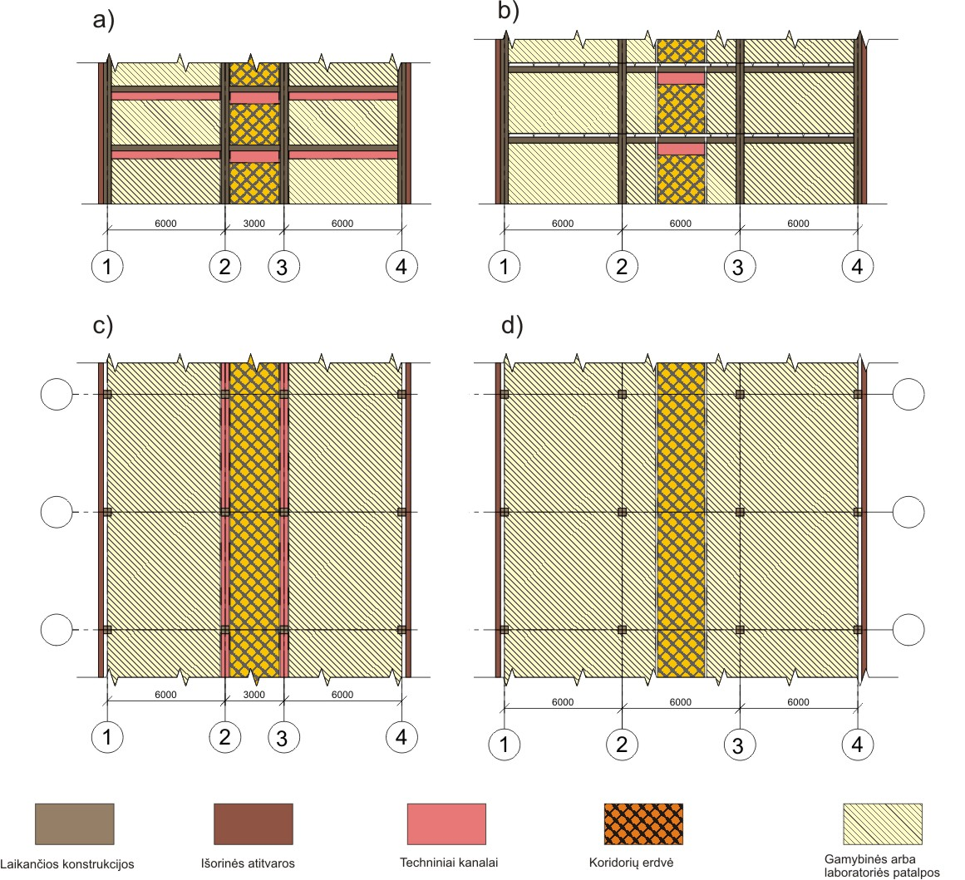

48 pav. Elektrografijos instituto laboratorinio (a) ir gamybinio korpuso (b) pjūviai ir planai (c ir d)
Kiek kitokia konversija galėtų vykti saugotinomis nekilnojamomis kultūros vertybėmis pripažintose teritorijose. Naujuosiuose Verkiuose esantis ir šiuo metu neveikiantis popieriaus fabrikas, kurio teritorija užima 4,6 ha plotą, yra pripažintas valstybės saugoma nekilnojamojo kultūros paveldo vertybe. Gamyklos veiklos pradžia laikomi 1834 metai, kai teritorijoje, anksčiau vadintoje Papiernia, pastatytas pastatų kompleksas. Šiuo metu teritorijoje gausu įvairaus laikotarpio statinių. Daugelis iš jų yra sovietmečio laikotarpio, vieno arba dviejų aukštų, skirti produkcijos arba žaliavų sandėliavimui ir ypatingos architektūrinės vertės neturi. Saugotiną kompleksą sudaro gamybinis pastatas (49 pav. a – S!KON's Public Gallery 2009, b – Baltic InterSave Vilnius 2009) ir išlikęs plytų mūro kaminas. Šie statiniai statyti XX a. pradžioje. Iškilę 1912 m. atstatant gamyklą po gaisro. Gamybinis pastatas yra vienas iš seniausių išlikusių gamybinės paskirties pastatų Vilniuje. Teritorijoje stovintis kaminas yra atskirtas nuo dabartinių gamybinių pastatų, nes šalia jo buvę statiniai neišliko. Kaminas restauruotas. Šalia jo stovi ir naujasis gamyklos kaminas. Šioje pramoninėje teritorijoje taip pat įrengta vertinga inžineriniu požiūriu kanalų sistema. Pagrindinio kanalo vaga driekiasi ir po teritorijoje esančiais pastatais - tai unikali gamybinio pastatų komplekso savybė.
Gamybinių pastatų vidaus erdvės labai gerai atspindi skirtingų laikotarpių architektūrą: senuosiuose korpusuose perdangos sumūrytos tarp metalinių sijų įrengiant maždaug 1 metro pločio arkinius skliautus. Tai ypač būdinga XX a. pradžios architektūrai. Naujesnio laikotarpio korpusai yra pastatyti naudojant tarybų sąjungoje gamintus tipinius gelžbetoninius elementus – kolonas, sijas, perdangų plokštes.
Kultūros paveldo vertybės apraše pateikiama informacija, kad gamybiniame pastate yra išlikusi 1914 metų popieriaus gamybos mašina. Šalia vertingų architektūriniu požiūriu pastatų yra pristatyta sovietinio stiliaus gamybos korpusų, šiuo metu ryškiai pakeitusių XX a. pr. fabriko teritorijos situaciją. Taip ant gamybinio korpuso sienos, netoli senojo gamybinio pastato ir virš kanalo yra K.Stoškaus sukurta mozaika (Mačiulis 2003). Tai yra vienetinis, unikalus meno kūrinys, padidinantis pramoninio objekto kultūrinę svarbą. Tačiau pats gamybinis kompleksas išlieka vertingas dėl anksčiau minėtų savitumų.
Kadangi šiuo metu teritorijoje nevykdoma jokia ūkinė veikla, tikslinga nagrinėti gamybinio komplekso konversijos galimybę. Teritorijoje yra saugomų nekilnojamo kultūros paveldo objektų, todėl netikslinga vykdyti teritorinę konversiją. Šiuo atveju labiau tiktų technikos muziejaus ar kultūros centro senuosiuose pastatuose plėtojimo koncepcija: vertėtų sukurti muziejų, pristatantį popieriaus gamybos raidą, kartu pristatant buvusio fabriko istoriją. Išlikę senieji įrenginiai galėtų tapti puikia edukacine priemone muziejaus lankytojams. Senieji gamybiniai pastatai yra lenkmečio periodo, tad vidinėse erdvėse galima pamatyti elementų, būdingų XX a. pr. architektūros kryptims. Unikalūs pastatai taip pat sudaro galimybę pristatyti ir gamybinių pastatų, Vilniaus miesto pramonės raidos istoriją architektūriniu požiūriu. Plėtojant kultūros centro idėja, galima atsižvelgti į tai, kad kompleksas įsikūręs Pavilnių regioniniame parke, tad pastatas galėtų būti pritaikytas edukaciniams ir kultūriniams renginiams, susijusiems su regioninio parko veikla. Didelės gamybinės erdvės taip pat ideali veikla rengti meno parodas – tai galėtų būti viena iš naujojo kultūros centro funkcijų.
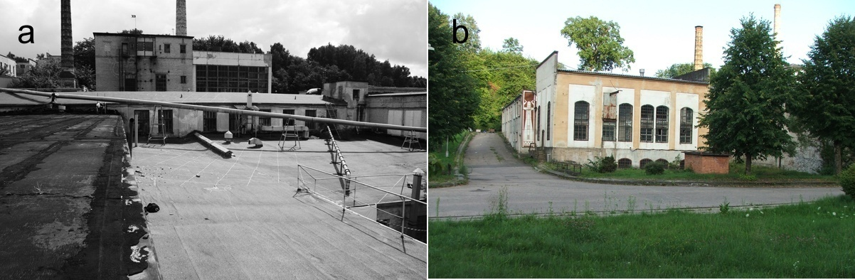

49 pav. Naujųjų Verkių popieriaus fabriko naujieji korpusai (a) ir senasis, saugomas korpusas (b)
Įtrauktų į nekilnojamo kultūros paveldo sąrašą gamybinių pastatų konversija pritaikant naujai paskirčiai yra gana sudėtinga. Pirmiausia, tai lemia specifinis pastatų suplanavimas. Išlikę prieškariu statyti gamybiniai pastatai yra unikalūs, sudėtingos planinės struktūros, todėl pritaikyti juos gyvenamajai arba administracinei paskirčiai yra sudėtinga. Lengviau tokie pastatai gali būti pritaikyti visuomenės reikmėms. Tai liudija nebeeksploatuojamuose pastatuose rengiami koncertai ir panašaus pobūdžio renginiai, skirti jaunimui: 2009 m. Naujųjų Verkių popieriaus fabriko teritorijoje buvo surengtos architektūros studentų idėjų konkurso Sikon kūrybinės dirbtuvės, muzikinio pobūdžio renginiai vyko Vilniaus pirmosios elektrinės ir Tauro alaus gamyklos patalpose. Architektūrinę vertę turinčių gamybinių pastatų paskirties pakeitimas į visuomeninę suteiktų galimybę ne tik visiškai išsaugoti susiformavusią gamybinių kompleksų urbanistinę struktūrą, pastatų architektūrą, unikalias vidaus erdves ir konstrukcinius elementus, bet ir leistų vertingą pramoninės architektūros paveldą pristatyti visuomenei.

apibendrinimaS
Per XX a. Vilniuje buvo pastatyta nemažai gamybinių pastatų, ypač sparti pramonės plėtra vyko XX a. antroje pusėje. Tuo metu buvo pastatyta didžioji dauguma šiuo metu išlikusių gamybinių kompleksų. Kompleksuose be gamybinių, buvo statomi ir kitokių funkcinių paskirčių pastatai: sandėliavimo, pagalbiniai, visuomeniniai, kitos paskirties. Visi šie statiniai statyti vadovaujantis tipiniais projektais, iš tipinių gaminių. Daugeliui gamybinių pastatų naudotos gelžbetoninės konstrukcijos. Tačiau nuo 1990 metų plėtra sustojo ir tapo pastebima kita tendencija - pramoninių kompleksų konversija. Konversiją galimą skirstyti į teritorijos ir funkcijos konversiją pagal tai, kas yra išsaugoma. Teritorinės konversijos atveju gamybiniai pastatai nugriaunami, o naujai iškilusios pastatų grupės dažnai neturi jokių užuominų į anksčiau šioje teritorijoje plėtotą ūkinę veiklą, ankstesnių pastatų architektūrą. Vykdant funkcinę konversiją, gamybinių pastatų funkcinė paskirtis keičiama į gyvenamąją, administracinę, kitokios pramonės šakos, visuomeninę arba mišrią. Dažniausiai pasitaiko mišrios konversijos atvejų, nes pasikeitus ekonominei situacijai neįmanoma vienai įmonei plėtoti gamybą ar kitą veiklą dideliuose buvusių gamyklų kompleksuose, kuriuos neretai sudaro ir keliasdešimt pastatų. Tokiu būdu teritorija skaidoma, joje užsiimama skirtinga veikla. Gamybiniai pastatai buvo projektuojami atsižvelgiant į galimus technologinės įrangos pakeitimus pastato gyvavimo ciklo eigoje, todėl planinė struktūra sukurta taip, kad keičiant įrangą ar net pastato funkciją, didelių konstrukcijos pakeitimų nereikėtų atlikti. Dėl šios priežasties dažnai pasitaiko, kad pasikeitus funkcijai buvusiuose gamybiniuose pastatuose nėra atliekama žymių tūrinės ir planinės struktūros pasikeitimų.
Šiuo metu daugiausia įgyvendintų kompleksinių konversijos projektų yra pastatų paskirtį keičiant į administracinę. Būtent paskirties pakeitimas į administracinę, sąlygoja didžiausius pastatų planinius ir tūrinius pokyčius. Daugiausiai konversijos atvejų stebima daugiaaukščių, sovietmečiu statytų, pramonės pastatų tarpe. Tai sąlygoja palyginti mažas būtinų darbų, tuo pačiu ir investicijų poreikis, atliekant pertvarkymo darbus. Kokybiškiausi konversijos atvejai pasiekiami kai atliekamas kompleksinis viso pastato rekonstravimas; tuomet keičiami pastatų tūriniai ir planiniai sprendiniai, visiškai pertvarkomi fasadai. Dažnai vykdant rekonstrukcijų darbus, planinė struktūra paliekama nepakitusi, tačiau visiškai atnaujinami fasadai: jie papildomai apšiltinami, pakeičiama apdailinė medžiaga, architektūrinis ir spalvinis sprendiniai. Tokie pakitimai matomi pirmiausia. Rekonstrukcijos ir kompleksinės konversijos sprendinių galima atrasti ne tik nagrinėjant daugiaaukščių gamybinių pastatų konversijos atvejus, bet ir mažesnių – vienaaukščių gamybinių pastatų konversijas. Tačiau daugiausiai pakitimų atlikta būtent daugiaaukščiuose gamybiniuose pastatuose.
Tarybiniu laikotarpiu buvo pastatyta daug didelių gamybinių kompleksų, tačiau pastatų architektūriniai ir planiniai sprendimai panašūs. Daugiau skirtumų galima rasti tik panaudotų konstrukcinių elementų tipuose, pavyzdžiui santvarose. Atliekant rekonstrukciją, vertėtų atkreipti dėmesį į konstrukcijų, technologinių įrengimų išskirtinumus, esant galimybei, juos palikti ir pritaikyti naujai funkcijai konversuotoje aplinkoje. Ypač didelis dėmesys turėtų būti kreipiamas rekonstruojant gamybinius pastatus, kurių laikančiosios konstrukcijos yra plieninės, nes gamybinių pastatų su šio tipo konstrukcijomis Vilniuje buvo pastatyta labai nedaug ir konstrukciniai šių objektų sprendiniai tampa unikalūs.
Šiuo metu vykstantys gamybos, administracinės veiklos plėtojimo procesai sovietmečiu statytuose pastatuose leidžia teigti, kad vis dar nėra pavojaus prarasti besiformuojantį unikalų pramoninės architektūros paveldą. Tačiau vykdant didžiųjų kompleksų teritorijų konversiją, galima negrįžtamai prarasti kai kuriuos galimus paveldo elementus. Dėl šios priežasties, prieš vykdant teritorijų konversiją, galimą pasikeitimų poveikį reikėtų vertinti ir paveldosauginiu požiūriu. Nerimą kelia kai kurių paveldo objektais pripažintų pramoninių teritorijų nykimas, kadangi jose nebevykdoma jokia ūkinė veikla.

Literatūra, šaltiniai
Birutis V. 1978. Pramoniniai pastatai. Vilnius: LTSR aukštojo ir specialiojo vidurinio mokslo ministerija, 79 p.
Mačiulis A. 2003. Dailė Architektūroje. Vilnius: VDA leidykla, 127 p.
Meškauskas K. 1976. Lietuvos pramonė ikisocialistiniu laikotarpiu. Vilnius: Mintis Lietuvos TSR mokslo akademijos ekonomikos institutas, 477 p.
Nakas A. 1987. Pramonės pastatų rekonstrukcija. Vilnius: VISI, 49 p.
Stasiukaitienė O. 2008. Technikos paveldas Lietuvoje. Vilnius: Versus Aureus, 184 p.
Jurginis J. 1968. Vilniaus miesto istorija nuo seniausių laikų iki Spalio revoliucijos. Vilnius: Mintis, 398 p.
Lietuvos architektūros istorija III. Nuo XIX a. II-ojo dešimtmečio iki 1918 m. 2000. Redakcinė kolegija: Jankevičienė A. ir kt. Vilnius: Savastis, 512 p.
Vilniaus miesto istorija nuo Spalio revoliucijos iki dabartinių dienų. 1972. Redakcinė kolegija: Žiugžda J. ir kt. Vilnius: Mintis, 331 p.
Гриневич Ф. А. 1975. Станкостроительные и инструментальные заводы [Staklių ir instrumentų gamyklos]. Москва: Стройиздат
Кутухтин Е.Г. 2007 Конструкции промышленных и сельскохозяйственных зданий и сооружений [Pramoninių ir žemės ūkio pastatų ir statinių konsturkcijos]. Москва: Архитектура-C
Шерешевский И.А. 2005 Конструирование промышленных зданий и сооружений. [Gamybinių pastatų ir statinių konstravimas]. Москва: Архитектура-C.
Шубин Л. Ф. 1977 Архитектура гражданских и промышленных зданий. Том 5. промышленных зданий [Civilinių ir pramoninių pastatų architektūra. 5 tomas. Pramonių statinių architektūra]. Москва: Стройиздат
1989 metų visuotinio gyventojų surašymo duomenys. 1991. Atsakingas redaktorius: I.Mazurienė. Vilnius: Statistikos departamentas prie Lietuvos Respublikos vyriausybės.
Kvedaras A. 2005. Buvusios Žalgirio staklių gamyklos liejyklos pastato stogo perdangos esamų metalinių konstrukcijų tyrimas, perskaičiavimas, išvados ir rekomendacijos tolesnei stogo konstrukcijų eksploatacijai. [rankraštis] Vilnius: VGTU, 26 p.
Lietuvos statistikos metraštis, 1991 metai. 1992. Atsakingas redaktorius: B.Mikšas. Vilnius: Informacinis – leidybinis centras.
Vilniaus pirmosios elektrinės rekonstrukcijos projektas. 2003. Technikos muziejaus archyvas.
Vaitkus V. 1978 m. Lietuvos TSR pramonės pastatų architektūros tyrimas: ataskaita [rankraštis] Vilnius: VISI, 87 p.
Vaitkus V. 1975 m. Lietuvos TSR pramonės pastatų architektūros vystimosi tyrimas: ataskaita [rankraštis] Vilnius: VISI, 163 p.
Drėmaitė M. 2006. Pigiau, daugiau, greičiau. Masinė gyvenamoji statyba ir modernizmo kanonai. Naujasis židinys-aidai, 2006(8): 321–328.
Kuliešius V. 2003. Tylusis revoliucionierius. Architekto Raimundo Arno Dineikos kūryba ir modernios architektūros avangardas. Statybų pilotas. 2003 Nr.9: 11.
Narkeliūnienė A. 2009. Loftas Vilniuje. Statyk! Praktinis būsto vadovas. 2009 Nr.5: 12 - 15 p.
Narkeliūnienė A. 2004. Sapiegos dominija – pirmieji lietuviški loftai. Statyk! Praktinis būsto vadovas. 2004 Nr.9: 16 – 20 p.
Eurotextil AB Vilniaus Sigma pastato pritaikymas audimo gamybai. 1996. UAB Lietuvos statybų projektavimo institutas. UAB Sweco Lietuva archyvas, f7628/96.
Farmacijos fabriko Gegužės pirmoji gamybinis – buitinis pastatas Jacenevičiaus g. 10. 1986. Valstybinis institutas Vilniaus Komprojektas. Vilniaus apskrities archyvas, f 1070.
Baltic InterSave Vilnius. [interaktyvus] [žiūrėta 2009.10.08]. Prieiga per internetą: <http://www.paveldas.vilnius.lt/>
Forum in Vilnius. Forumas Vilniuje. [interaktyvus] [žiūrėta 2009.12.05]. Prieiga per internetą: <http://vilnius.borda.ru/?0-0-0>
Gamyklos Valentis istorija. [interaktyvus] [žiūrėta 2009.02.18]. Prieiga per internetą: <http://www.valentis.lt/LT/apie-mus/istorija/>
Girlevičius L. Žvėryno malūno aplinkos žvalgymai. [interaktyvus] [žiūrėta 2010.01.18]. Prieiga per internetą: <http://www.lad.if.vu.lt/zveryno_malunas.htm>
Gyvenk Lofte. [interaktyvus] [žiūrėta 2010.02.07]. Prieiga per internetą: <http://www.gyvenklofte.lt>
Kultūros vertybių registras. [interaktyvus] [žiūrėta 2009.10.08]. Prieiga per internetą: <http://kvr.kpd.lt/heritage/>
Nekilnojamojo turto registre įregistruoti pastatai pagal paskirtis ir nuosavybės teises. [interaktyvus] [žiūrėta 2010.04.14]. Prieiga per internetą: <http://www.registrucentras.lt/ibi_apps/WFServlet?IBIF_webapp=/ibi_apps&IBIC_server=EDASERVE&IBIWF_msgviewer=OFF&IBIF_ex=nt-3p-sav&CLICKED_ON=&SAV=13.00&LENT_NR=30.00&skirt=0&PERIODAS_N=0000000276&PERIODAS_I=0&adm_vien=1>
Norfos bazė buvusios gamyklos Vilniaus Vingis teritorijoje. [interaktyvus] [žiūrėta 2009.05.05]. Prieiga per internetą: <http://www.miestai.net/forumas/showthread.php?t=6097>
Pamiršto Vilniaus istorijos. [interaktyvus] [žiūrėta 2009.02.02]. Prieiga per internetą: <http://jog.blogas.lt/pamirsto-vilniaus-istorijos-apleista-tekstiles-gamykla-vilija-204.html>
Radioelektronikos gamykla Elektrit. [interaktyvus] [žiūrėta 2009.10.18]. Prieiga per internetą: <http://www.zilionis.lt/history/elektrit/>
S!KON 's Public Gallery. [interaktyvus] [žiūrėta 2009.11.15] Prieiga per internetą: <http://picasaweb.google.com/SIKON09>

